Tematyka projektu: System zarządzania wypożyczalnią samochodów.

Autorzy projektu: Emil Górski, Kacper Bednarek. Informatyka Ekonomiczna I stopień 1 rok
Wydział Ekonomiczno-Socjologiczny UŁ 23.06.2025r.

Spis treści
Główne cele bazy danych: 3
Podstawowe założenia dotyczące danych: 3
Główne funkcjonalności, które ma oferować system: 3
Modele baz danych: 5
Diagram modelu konceptualnego projektowanego systemu. 5
Diagram modelu logicznego projektowanego systemu. 7
Diagram modelu fizycznego projektowanego systemu. 8
Tabele model fizyczny: 9
Tabela: relacje bazy danych wypożyczalnia 13
Reguły biznesowe: 14
Kluczowe aspekty normalizacji z przykładami z projektu: 15
Opis implementacji integralności danych w projektowanym systemie. 16
Integralność Encji 16
Integralność Referencyjna 17
Integralność Domeny 17
Integralność Zdefiniowana przez Użytkownika 18
Projekty kwerend w postaci graficznej: 19
1. Kwerenda: Dochód_Miesięczny 19
2. Kwerenda: Formularz_klient 21
3. Kwerenda: Liczba_rezerwacji_klientów 22
4. Kwerenda: Lista_Garaży 24
5. Kwerenda: Lista_Oddziałów_Raport(Służy do wzięcia danych i wyświetlenia informacji w raporcie: Lista_Oddziałów_Raport 26
6. Kwerenda: Przeląd_Rezerwacji 28
7. Kwerenda: Sprawdzanie_dostępności_aut 30
8. Kwerenda: Wyniki_Filtrowania_Przelewów(wyniki filtrowania przelewów z formularza: Formularz_filtrowanie_przelewow). 32
9. Kwerenda: Wyniki_Filtrowania_Rezerwacji 34
10. Kwerenda: Zarządzanie_Adr_Gar 36
11. Kwerenda: Zarządzanie_Adresami 38
12. Kwerenda: Zarządzanie_kl_usuw 40
13. Kwerenda: Zarządzanie_Pracownikami 42
Projekt formularzy w postaci graficznej wraz opisem realizowanych przez nich funkcji. 44
Formularz: Auto 45
Formularz: Dodawanie Garaży 50
Formularz: Formularz_Dodawanie_Oddziału 56
Formularz: Formularz_Filtrowanie_Przelewow: 61
Formularz: Filtrowanie_Przelewów 63
Formularz: Formularz_Klient: 72
Formularz: Formularz_Przelew 77
Formularz: MENU 84
Formularz: Podformularz_Adres 85
Formularz: Pracownik 89
Formularz: Przegląd_Rezerwacji: 93
Formularz: Przegląd_Garazow 95
Formularz: Przegląd_Samochodów: 97
Formularz: Rezerwacja 101
Formularz: Zarządzanie klientami: 104
Formularz: Zarządzanie_Adr_Gar 106
Formularz: Zarządzanie Adresami Oddziałów 107
Formularz:Zarządzanie_k_u 110
Formularz: Zarządzanie Prac: 112
Projekt raportów w postaci graficznej wraz z opisem realizowanych przez nich 113
funkcji. 113
1. Dla Klienta: 114
2. Dla Pracownika: 115
3. Dla Menadżera: 115
4. Dla Administratora: Administrator ma wszystkie uprawnienia osób w systemie. 116
Sugestie Dotyczące Dalszej Rozbudowy Projektowanego Systemu i Aplikacji Bazodanowej o Nowe Funkcjonalności 117
Autorzy projektu: 117

Główne cele bazy danych:
- Zarządzanie informacjami o samochodach dostępnych do wynajmu.
- Obsługa procesu rezerwacji samochodów przez klientów.
- Zarządzanie danymi klientów i pracowników.
- Ewidencjonowanie transakcji finansowych związanych z rezerwacjami (przelewy).
- Zarządzanie lokalizacjami oddziałów i garaży.
- Umożliwienie efektywnego wyszukiwania i filtrowania danych.
- Wspieranie procesów biznesowych związanych z wynajmem samochodów.

Podstawowe założenia dotyczące danych:
- Każdy samochód ma unikalny numer rejestracyjny i VIN.
- Klient i pracownik są identyfikowani unikalnym numerem PESEL.
- Każdy oddział i garaż może posiadać tylko jeden adres.
- Samochody są przechowywane w garażach.
- Garaże należą do konkretnych oddziałów.
- Pracownicy są przypisani do konkretnych oddziałów.
- Rezerwacje są obsługiwane przez pracowników, dotyczą konkretnego samochodu, klienta i oddziału.
- Przelewy są związane z klientem i rezerwacją.

Główne funkcjonalności, które ma oferować system:
- Zarządzanie samochodami:
  - Dodawanie, edycja i usuwanie informacji o samochodach (marka, model, numer rejestracyjny, rok produkcji, typ nadwozia, kolor, VIN, status, cena za dzień).
  - Przypisywanie samochodów do konkretnych garaży.
  - Zmiana statusu dostępności samochodu (np. dostępny, niedostępny, w naprawie).
- Zarządzanie rezerwacjami:
  - Tworzenie nowych rezerwacji z przypisaniem klienta, pracownika, samochodu i oddziału.
  - Określanie daty rozpoczęcia i zakończenia wynajmu.
  - Zmiana statusu rezerwacji (np. oczekująca, potwierdzona, anulowana, zakończona).
  - Przeglądanie listy rezerwacji, filtrowanie po statusie, kliencie, samochodzie itp.
- Zarządzanie klientami:
  - Rejestracja nowych klientów z danymi osobowymi i kontaktowymi (imię, nazwisko, PESEL, data urodzenia, numer telefonu, numer dowodu, informacja o prawie jazdy).
  - Powiązanie klienta z jego adresem.
  - Edycja danych klientów.
- Zarządzanie pracownikami:
  - Rejestracja nowych pracowników z danymi osobowymi i kontaktowymi (imię, nazwisko, PESEL, data urodzenia, numer telefonu, data zatrudnienia, data zwolnienia).
  - Przypisanie pracowników do konkretnych oddziałów.
  - Edycja danych pracowników.
- Zarządzanie adresami:
  - Dodawanie, edycja i usuwanie adresów dla oddziałów i garaży.
- Zarządzanie oddziałami:
  - Dodawanie, edycja i usuwanie informacji o oddziałach (nazwa, adres, numer telefonu).
- Zarządzanie garażami:
  - Dodawanie, edycja i usuwanie informacji o garażach (nazwa, adres, pojemność).
  - Przypisanie garaży do oddziałów.
- Zarządzanie przelewami:
  - Ewidencjonowanie danych przelewów związanych z rezerwacjami (tytuł, kwota, numer rachunku odbiorcy, data przelewu, status).
Otoczenie systemu:
- System będzie działał w środowisku sieciowym, z dostępem dla wielu użytkowników jednocześnie.
- Możliwa integracja z zewnętrznymi systemami płatności (dla rejestracji przelewów).
- Możliwa integracja z systemami do wysyłania powiadomień (SMS/e-mail) o statusie rezerwacji.
- Możliwa integracja z systemami grup użytkowników i nadawaniem im odpowiednich uprawnień do odczytu/ zapisu / edycji.

Główne grupy użytkowników:
- Pracownik obsługi klienta:
  - Główne zadania: Tworzenie i edycja rezerwacji, rejestracja klientów, obsługa przelewów, sprawdzanie dostępności samochodów.
  - Wymagane uprawnienia: Pełny dostęp do tabel Rezerwacja, Klient, Przelew, Auto (do zmiany statusu).
- Menedżer oddziału:
  - Główne zadania: Nadzorowanie pracy pracowników, zarządzanie danymi oddziałów, zarządzanie garażami, przeglądanie wszystkich rezerwacji i przelewów, generowanie raportów.
  - Wymagane uprawnienia: Pełny dostęp do wszystkich tabel, z wyjątkiem zarządzania pracownikami (może tylko przeglądać).
- Administrator systemu:
  - Główne zadania: Zarządzanie wszystkimi danymi w systemie, dodawanie/usuwanie/modyfikowanie wszystkich encji (w tym pracowników, oddziałów, samochodów, garaży), zarządzanie uprawnieniami użytkowników.
  - Wymagane uprawnienia: Pełny dostęp do wszystkich tabel i funkcji administracyjnych.

Modele baz danych:

Diagram modelu konceptualnego projektowanego systemu.

Model konceptualny przedstawia ogólny widok struktury danych w systemie zarządzania wypożyczalnią samochodów. Koncentruje się na identyfikacji głównych encji biznesowych oraz związków między nimi, bez wchodzenia w szczegóły atrybutów czy typów danych. Umożliwia zrozumienie kluczowych pojęć i ich wzajemnych relacji z perspektywy biznesowej.
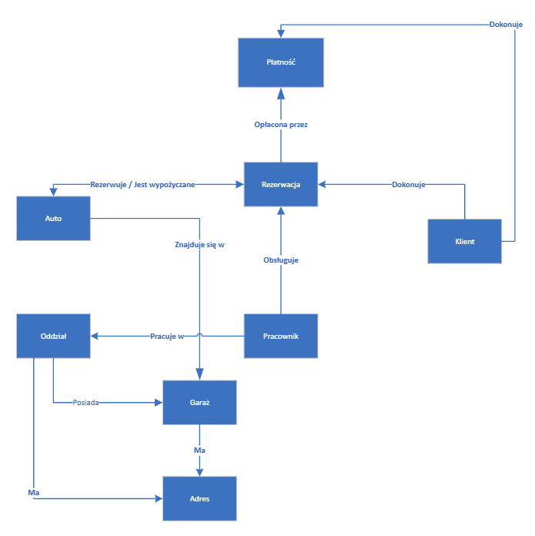
- Encje: Diagram identyfikuje następujące kluczowe encje: Klient, Rezerwacja, Pracownik, Auto, Płatność, Oddział, Garaż, Adres.
- Relacje: Pokazane są związki logiczne między encjami, takie jak: Klient "dokonuje" Rezerwacji i Płatności; Rezerwacja "jest opłacana przez" Płatność, "rezerwuje" Auto i jest "obsługiwana" przez Pracownika; Auto "znajduje się w" Garażu; Pracownik "pracuje w" Oddziale; Oddział "posiada" Garaż i "ma" Adres; Garaż "ma" Adres.

Diagram modelu logicznego projektowanego systemu.

Model logiczny stanowi rozwinięcie modelu konceptualnego, wprowadzając szczegóły dotyczące struktury danych, takie jak zdefiniowane encje, ich klucze główne (PK) i klucze obce (FK), abstrakcyjne typy danych dla atrybutów oraz kardynalności relacji. Jest to niezależny od konkretnej technologii bazodanowej, ale już bardzo precyzyjny schemat.
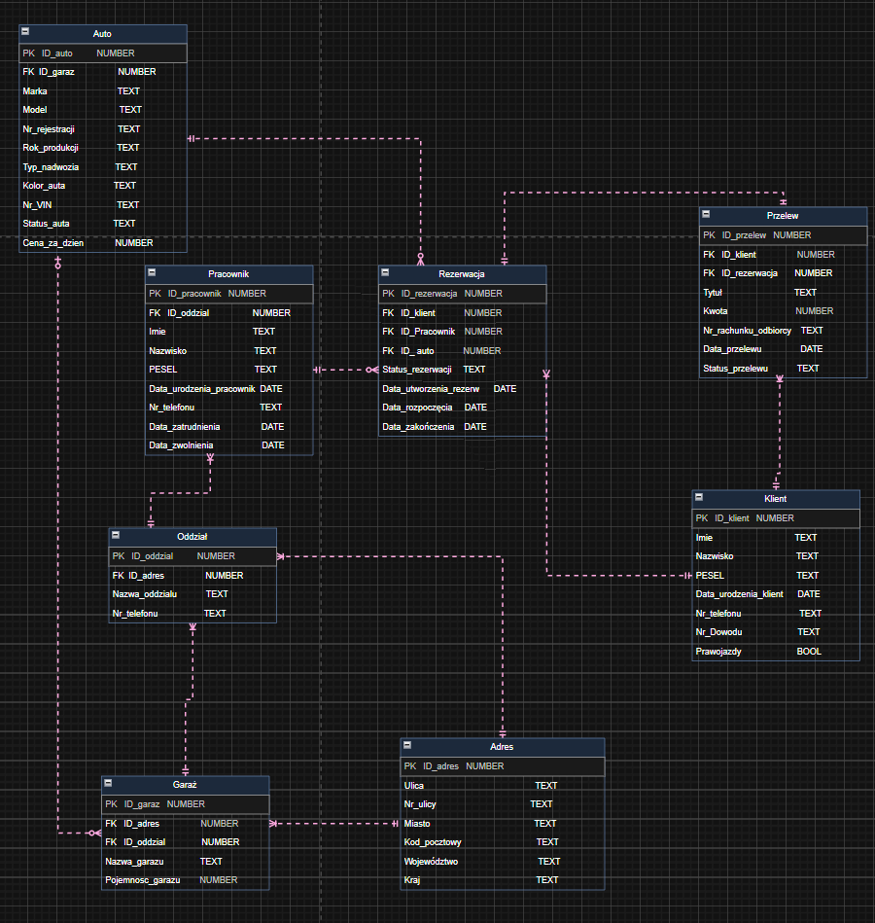

Nazwa Encji | Przeznaczenie / Opis
Auto | Reprezentuje pojazdy dostępne w wypożyczalni, przechowując ich charakterystykę, status dostępności oraz powiązanie z miejscem przechowywania.
Rezerwacja | Reprezentuje złożone rezerwacje samochodów, rejestrując wszystkie kluczowe dane dotyczące wynajmu, takie jak daty, status oraz powiązania z klientem, obsługującym pracownikiem i zarezerwowanym autem.
Przelew | Reprezentuje transakcje finansowe, czyli płatności dokonywane w ramach rezerwacji, zawierając szczegóły dotyczące kwoty, daty, tytułu oraz statusu przelewu.
Klient | Reprezentuje osoby korzystające z usług wypożyczalni, przechowując ich podstawowe dane identyfikacyjne i kontaktowe, a także informacje o uprawnieniach do prowadzenia pojazdów.
Pracownik | Reprezentuje personel wypożyczalni, z danymi identyfikacyjnymi, kontaktowymi oraz informacjami o zatrudnieniu i przypisaniu do konkretnego oddziału.
Oddział | Reprezentuje fizyczne lokalizacje wypożyczalni, będące centrami zarządzania operacjami, z przypisanym adresem i garażami.
Garaż | Reprezentuje miejsca przechowywania samochodów, powiązane z konkretnymi oddziałami i posiadające własny adres oraz określoną pojemność.
Adres | Reprezentuje ustrukturyzowane dane adresowe, które są wykorzystywane do lokalizacji oddziałów i garaży, zapewniając spójność i możliwość wielokrotnego użycia.

Diagram modelu fizycznego projektowanego systemu.

Model fizyczny to implementacja modelu logicznego w konkretnym systemie zarządzania bazami danych (DBMS). W tym modelu encje przekształcają się w tabele, atrybuty w kolumny z precyzyjnymi, specyficznymi dla wybranego DBMS typami danych, w naszym przypadku jest to Access (np. integer, varchar, date, decimal), a relacje są realizowane za pomocą kluczy obcych. Uwzględnia on również indeksy i ograniczenia.

Tabele model fizyczny:
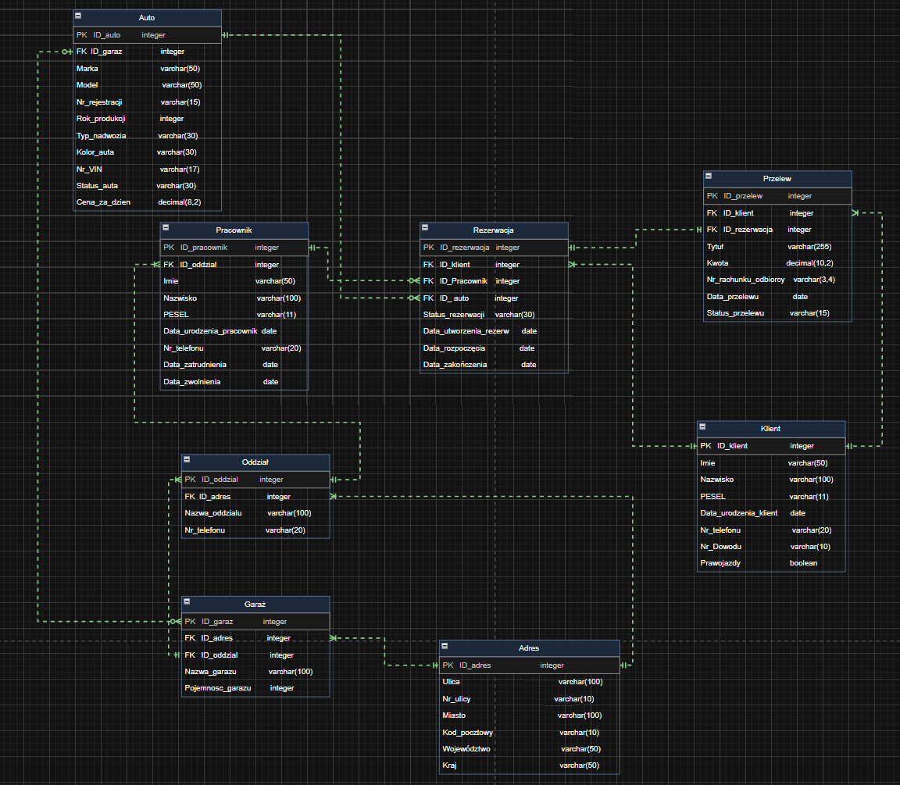
Tabela Rezerwacja
Nazwa pola | Typ danych | Wymagalność | Opis
ID_rezerwacja | Int, auto_increment | NOT NULL | Klucz główny tabeli. Identyfikator rezerwacji.
ID_klient | Int | NOT NULL | Klucz obcy. Identyfikator klienta dokonującego rezerwacji.
ID_pracownik | Int | NOT NULL | Klucz obcy. Identyfikator pracownika obsługującego rezerwację.
ID_auto | Int | NOT NULL | Klucz obcy. Identyfikator zarezerwowanego samochodu.
Status_rezerwacji | Varchar(30) | NOT NULL | Aktualny status rezerwacji.(w toku, anulowana, oczekująca, zakończona)
Data_utworzenia_rezerw | Date | NOT NULL | Data utworzenia rezerwacji.
Data_rozpoczecia | Date | NOT NULL | Planowana data rozpoczęcia wynajmu.
Data_zakonczenia | Date | NOT NULL | Planowana data zakończenia wynajmu.

Tabela przelew
Nazwa pola | Typ danych | Wymagalność | Opis
ID_przelew | Int, auto_increment | NOT NULL | Klucz główny tabeli. Identyfikator przelewu.
ID_klient | Int | NOT NULL | Klucz obcy. Identyfikator klienta, który dokonał przelewu.
ID_rezerwacja | Int | NOT NULL | Klucz obcy. Identyfikator rezerwacji, której dotyczy przelew.
Tytul | Varchar(255) | NOT NULL | Tytuł przelewu.
Kwota | Decimal(10, 2) | NOT NULL | Kwota przelewu.
Nr_rachunku_odbiorcy | Varchar(34) | NOT NULL | Numer rachunku bankowego odbiorcy.
Data_przelewu | Date | NOT NULL | Data wykonania przelewu.
Status_przelewu | Varchar(30) | NOT NULL | Status przelewu.(wykonany, oczekujący, odrzucony)

Tabela klient
Nazwa pola | Typ danych | Wymagalność | Opis
ID_klient | Int, auto_increment | NOT NULL | Klucz główny tabeli. Identyfikator klienta.
Imie | Varchar(50) | NOT NULL | Imię klienta.
Nazwisko | Varchar(100) | NOT NULL | Nazwisko klienta.
PESEL | Varchar(11) | NOT NULL | Numer PESEL klienta (unikalny).
Data_urodzenia_klient | Date | NOT NULL | Data urodzenia klienta.
Nr_telefonu | Varchar(20) | NOT NULL | Numer telefonu klienta.
Nr_Dowodu | Varchar(10) | NOT NULL | Numer dowodu osobistego klienta (unikalny).
Prawojazdy | Boolean | NOT NULL | Informacja, czy klient posiada prawo jazdy.

Tabela adres
Nazwa pola | Typ danych | Wymagalność | Opis
ID_adres | Int, auto_increment | NOT NULL | Klucz główny tabeli. Identyfikator adresu.
Ulica | Varchar(100) | NOT NULL | Nazwa ulicy.
Nr_domu | Varchar(10) | NOT NULL | Numer domu.
Miasto | Varchar(100) | NOT NULL | Nazwa miasta.
Kod_pocztowy | Varchar(10) | NOT NULL | Kod pocztowy.
Wojewodztwo | Varchar(50) | NULL | Nazwa województwa.
Kraj | Varchar(50) | NOT NULL | Nazwa kraju.

Tabela pracownik
Nazwa pola | Typ danych | Wymagalność | Opis
ID_pracownik | Int, auto_increment | NOT NULL | Klucz główny tabeli. Identyfikator pracownika.
ID_oddzial | Int | NOT NULL | Klucz obcy. Identyfikator oddziału, w którym pracuje pracownik.
Imie | Varchar(50) | NOT NULL | Imię pracownika.
Nazwisko | Varchar(100) | NOT NULL | Nazwisko pracownika.
PESEL | Varchar(11) | NOT NULL | Numer PESEL pracownika (unikalny).
Data_urodzenia_pracownik | Date | NOT NULL | Data urodzenia pracownika.
Nr_telefonu | Varchar(20) | NOT NULL | Numer telefonu pracownika.
Data_zatrudnienia | Date | NOT NULL | Data zatrudnienia pracownika.
Data_zwolnienia | Date | NULL | Data zwolnienia pracownika (może być NULL, jeśli pracownik jest nadal zatrudniony).

Tabela garaż
Nazwa pola | Typ danych | Wymagalność | Opis
ID_garaz | Int, auto_increment | NOT NULL | Klucz główny tabeli. Identyfikator garażu.
ID_adres | Int | NOT NULL | Klucz obcy. Identyfikator adresu garażu.
ID_oddzial | Int | NOT NULL | Klucz obcy. Identyfikator oddziału, do którego należy garaż.
Nazwa_garazu | Varchar(100) | NOT NULL | Nazwa garażu.
Pojemnosc_garazu | Int | NOT NULL | Pojemność garażu (liczba miejsc na auta).

Tabela auto
Nazwa pola | Typ danych | Wymagalność | Opis
ID_auto | Int, auto_increment | NOT NULL | Klucz główny tabeli. Identyfikator samochodu.
ID_garaz | Int | NOT NULL | Klucz obcy. Identyfikator garażu, w którym auto jest przechowywane.
Marka | Varchar(50) | NOT NULL | Marka samochodu.
Model | Varchar(50) | NOT NULL | Model samochodu.
Nr_rejestracji | Varchar(15) | NOT NULL | Numer rejestracyjny samochodu (unikalny).
Rok_produkcji | Int | NOT NULL | Rok produkcji samochodu.
Typ_nadwozia | Varchar(30) | NOT NULL | Typ nadwozia.
Kolor_auta | Varchar(30) | NULL | Kolor samochodu.
Nr_VIN | Varchar(17) | NOT NULL | Numer VIN samochodu (unikalny).
Status_auta | Varchar(30) | NOT NULL | Status dostępności samochodu.(dostępny, w naprawie, niedostępny)
Cena_za_dzien | Decimal(8, 2) | NOT NULL | Cena wynajmu za jeden dzień.

Tabela oddział
Nazwa pola | Typ danych | Wymagalność | Opis
ID_oddzial | Int, auto_increment | NOT NULL | Klucz główny tabeli. Identyfikator oddziału.
ID_adres | Int | NOT NULL | Klucz obcy. Identyfikator adresu oddziału.
ID_garaz | Int | NOT NULL | Klucz obcy. Identyfikator garażu, w którym auto jest przechowywane.
Nazwa_oddzialu | Varchar(100) | NOT NULL | Nazwa oddziału.
Nr_telefonu | Varchar(20) | NOT NULL | Numer telefonu kontaktowego oddziału.

Tabela: relacje bazy danych wypożyczalnia
Związek | Identyfikowalność | Opcjonalność | Liczebność
Klient - Rezerwacja | Nieidentyfikowalne | Wymagalne | 1-N
Klient - Płatność | Nieidentyfikowalne | Wymagalne | 1-N
Rezerwacja - Płatność | Nieidentyfikowalne | Wymagalne | 1-1
Pracownik - Rezerwacja | Nieidentyfikowalne | Wymagalne | 1-N
Rezerwacja - Auto | Nieidentyfikowalne | Wymagalne | 1-N
Auto - Garaz | Nieidentyfikowalne | Wymagalne | 1-N
Pracownik - Oddział | Nieidentyfikowalne | Wymagalne | 1-N
Oddział - Garaz | Nieidentyfikowalne | Wymagalne | 1-N
Oddział - Adres | Nieidentyfikowalne | Wymagalne | 1-1
Garaz - Adres | Nieidentyfikowalne | Wymagalne | 1-1

Reguły biznesowe:
Reguła Biznesowa | Cel użycia | Opis sposobu implementacji | Przykład praktycznego działania | Etap projektowania
RB1: Klient musi posiadać prawo jazdy, aby dokonać rezerwacji samochodu | Wymóg formalny dla wynajmu samochodu. | Weryfikacja w logice aplikacji przed utworzeniem rezerwacji. | System zablokuje rezerwację, jeśli pole Prawojazdy w rekordzie klienta jest ustawione na FALSE. | Logika aplikacji (back-end)
RB2: Samochód może być zarezerwowany tylko, jeśli jego Status_auta to 'Dostępny' | Zapobieganie rezerwacji niedostępnych pojazdów. | Logika aplikacji: Przed utworzeniem rezerwacji sprawdź Status_auta w tabeli Auto. | Jeśli użytkownik spróbuje zarezerwować auto o statusie 'W naprawie, system wyświetli błąd. Po pomyślnej rezerwacji, status auta zmienia się na 'Niedostępny'. | Logika aplikacji (Model fizyczny)
RB3: Suma kwot przelewów za daną rezerwację powinna odpowiadać cenie wynajmu samochodu | Kontrola płatności za rezerwację. | Logika aplikacji: Agregacja SUM(Kwota) dla ID_rezerwacja z tabeli Przelew i porównanie z Cena_za_dzien * (liczba dni) z tabeli Auto i Rezerwacja. | Po zakończeniu wynajmu, system porówna sumę płatności z należnością i oznaczy rezerwację jako Zakończona' lub 'Anulowana'. | Logika aplikacji (raportowanie, kontrola)
RB4: Klient może wynająć auto tylko, jeśli ma ukończone 18 lat. | Zapewnienie zgodności z przepisami prawa i wewnętrznymi zasadami wypożyczalni. | Sposób implementacji: Logika aplikacji (back-end) przed autoryzacją rezerwacji. | Przykład: Klient, który ma 17 lat, próbując dokonać rezerwacji, otrzyma komunikat, że nie spełnia wymogu wieku i nie może wynająć auta. | Logika aplikacji (walidacja danych wejściowych)
RB5: Cena wynajmu zależy od modelu auta i okresu wynajmu. | Automatyczne i poprawne obliczanie kosztów wynajmu dla klienta. | Mechanizm obliczania ceny na podstawie atrybutu Cena_za_dzien z tabeli Auto oraz różnicy między Data_zakonczenia i Data_rozpoczecia z tabeli Rezerwacja. Można zaimplementować jako funkcję SQL wynik wyliczany dynamicznie. | Przykład: Wynajem Mercedesa (z wyższą Cena_za_dzien) na 10 dni będzie kosztował więcej niż Fiata 500 (z niższą Cena_za_dzien) na 5 dni, zgodnie z kalkulacją Cena_za_dzien * liczba_dni. | Logika aplikacji (obliczanie dynamiczne, w formularzach)
RB6: Oddziały i garaże muszą znajdować się wyłącznie na terenie Polski. | Zapewnienie zgodności z obszarem działania firmy oraz wymogami prawnymi/strategicznymi. | Walidacja pola Kraj w tabeli Adres (powiązanej z Oddzial i Garaz) podczas dodawania lub aktualizacji rekordu. | Użytkownik próbuje dodać nowy oddział/garaż z adresem w Niemczech. System wyświetla komunikat o błędzie: "Lokalizacja musi znajdować się na terenie Polski." | Projekt bazy danych (walidacja danych), Logika aplikacji (back-end), Interfejs użytkownika (front-end), zablokowane pole Kraj w formularzu

Kluczowe aspekty normalizacji z przykładami z projektu:
- Dane Atomowe: Wszystkie atrybuty są niepodzielne.
  - Przykłady: Imie i Nazwisko w tabeli Klient są oddzielne. Adres jest rozbity na atomowe pola (Ulica, Miasto, Kod_pocztowy).
- Pierwsza Postać Normalna (1NF): Wszystkie atrybuty są atomowe, brak powtarzających się grup, unikalny klucz główny.
  - Przykład: Tabela Rezerwacja ma unikalne ID_rezerwacja, a jej kolumny są atomowe.
- Druga Postać Normalna (2NF): Pełna zależność od klucza głównego (dla kluczy złożonych).
  - Przykład: W tabelach z prostymi kluczami (np. Auto), każdy atrybut zależy bezpośrednio od ID_auto.
- Trzecia Postać Normalna (3NF): Brak zależności przechodnich.
  - Przykład: Adres jest osobną tabelą, aby dane adresowe nie były przechodnio zależne od np. ID_pracownik czy ID_oddzial.

Opis implementacji integralności danych w projektowanym systemie.

W projektowanym systemie zarządzania wypożyczalnią samochodów, integralność danych jest realizowana na kilku poziomach, głównie poprzez mechanizmy oferowane przez system zarządzania bazą danych (DBMS) oraz dodatkowo przez logikę aplikacji.
Wyróżniamy cztery główne typy integralności danych, które zostały wdrożone:

Integralność Encji
Zapewnia, że każdy wiersz w tabeli jest unikalny i może być jednoznacznie zidentyfikowany. Podstawą integralności encji jest klucz główny.
- Implementacja:
  - Klucze Główne (PRIMARY KEY): Każda tabela w naszym modelu fizycznym posiada zdefiniowany klucz główny (ID_auto, ID_rezerwacja, ID_przelew, ID_klient, ID_pracownik, ID_oddzial, ID_garaz, ID_adres).
  - Właściwości kluczy głównych:
    - Unikalność: Klucze główne wymuszają unikalność wartości, co oznacza, że żaden wiersz nie może mieć takiej samej wartości klucza głównego jak inny wiersz w tej samej tabeli. Jest to gwarantowane przez ograniczenie UNIQUE w definicji PRIMARY KEY.
    - Brak wartości NULL (NOT NULL): Klucze główne nie mogą przyjmować wartości NULL, co jest wymuszone przez ograniczenie NOT NULL w definicji PRIMARY KEY. Dzięki temu każdy rekord jest zawsze identyfikowalny.
  - Przykład: W tabeli Klient, ID_klient INT PRIMARY KEY AUTO_INCREMENT gwarantuje, że każdy klient ma unikalny i niepusty identyfikator.

Integralność Referencyjna
Zapewnia spójność między powiązanymi tabelami, wymuszając, aby relacje między wierszami były prawidłowe. Chroni przed "zawieszonymi" rekordami, czyli kluczami obcymi, które wskazują na nieistniejące klucze główne.
- Implementacja:
  - Klucze Obce (FOREIGN KEY): Wszystkie relacje między tabelami są realizowane za pomocą kluczy obcych, które odwołują się do kluczy głównych w innych tabelach.
  - Akcje przy usuwaniu/aktualizacji (ON DELETE / ON UPDATE): Skonfigurowano akcje, które określają zachowanie bazy danych w przypadku próby usunięcia lub zaktualizowania rekordu, do którego odwołuje się klucz obcy:
    - ON DELETE RESTRICT (lub NO ACTION): Ta akcja zapobiega usunięciu rekordu w tabeli nadrzędnej (np. Klient), jeśli istnieją powiązane rekordy w tabeli podrzędnej (np. Rezerwacja). Jest to domyślne i najbezpieczniejsze podejście, zapewniające, że nie powstaną "zawieszone" rezerwacje bez przypisanego klienta. W naszym projekcie użyto RESTRICT.
    - ON UPDATE CASCADE: Ta akcja automatycznie aktualizuje wartości klucza obcego w tabeli podrzędnej (np. Rezerwacja), jeśli wartość klucza głównego w tabeli nadrzędnej (np. Klient) zostanie zmieniona. Jest to ważne dla zachowania spójności po zmianie identyfikatorów.
  - Przykłady:
    - FOREIGN KEY (ID_klient) REFERENCES Klient(ID_klient) ON DELETE RESTRICT ON UPDATE CASCADE w tabeli Rezerwacja: Nie można usunąć klienta, który ma aktywne rezerwacje. Zmiana ID_klient w tabeli Klient automatycznie zaktualizuje ID_klient w tabeli Rezerwacja.
    - Podobnie dla wszystkich innych relacji (np. Rezerwacja - Auto, Pracownik - Oddział, Garaż - Adres).

Integralność Domeny
Zapewnia, że wszystkie wartości danych w danej kolumnie są zgodne z predefiniowanymi regułami, formatami i zakresami. Odnosi się to do poprawności pojedynczych atrybutów.
- Implementacja:
  - Typy Danych: Użycie precyzyjnych typów danych (np. INT, VARCHAR(X), DATE, DECIMAL(P,S), BOOLEAN) wymusza przechowywanie wartości w odpowiednim formacie.
  - Ograniczenia NOT NULL: Zapewnia, że wymagane atrybuty muszą mieć wartość i nie mogą być puste.
    - Przykład: Marka VARCHAR(50) NOT NULL w tabeli Auto gwarantuje, że każdy samochód musi mieć określoną markę.
  - Ograniczenia CHECK: Wymuszają, aby wartości w kolumnie spełniały określone warunki (reguły biznesowe).
    - Przykład 1 (RB6): CONSTRAINT CHK_Kraj_Adres CHECK (Kraj = 'Polska') w tabeli Adres zapewnia, że wpisany kraj dla adresu jest zawsze "Polska".
    - Przykład 2 (RB7): Pojemnosc_garazu INT NOT NULL CHECK (Pojemnosc_garazu > 0) w tabeli Garaz gwarantuje, że pojemność garażu jest zawsze dodatnia.
    - Przykład 3 (RB8): CONSTRAINT CHK_Data_Zwolnienia CHECK (Data_zwolnienia IS NULL OR Data_zwolnienia >= Data_zatrudnienia) w tabeli Pracownik wymusza logiczną kolejność dat zatrudnienia/zwolnienia.
    - Przykład 4 (RB9): CONSTRAINT CHK_Wiek_Klienta CHECK (TIMESTAMPDIFF(YEAR, Data_urodzenia_klient, CURDATE()) >= 18) w tabeli Klient wymusza minimalny wiek klienta.
    - Przykład 5 (RB10): CONSTRAINT CHK_Daty_Rezerwacji CHECK (Data_zakonczenia > Data_rozpoczecia) w tabeli Rezerwacja zapewnia prawidłowy zakres dat rezerwacji.
  - Wartości Domyślne: Ustawiają predefiniowaną wartość dla kolumny, jeśli podczas wstawiania rekordu nie zostanie podana żadna inna.
    - Przykład: Status_auta VARCHAR(30) NOT NULL DEFAULT 'Dostępny' w tabeli Auto zapewnia, że nowo dodany samochód domyślnie ma status "Dostępny".
  - Unikalne Ograniczenia: Choć technicznie są częścią integralności encji (alternatywne klucze), często są również używane do wymuszania integralności domenowej, gdy pewne atrybuty muszą być unikalne w całej tabeli, ale nie są kluczem głównym.
    - Przykład: PESEL VARCHAR(11) NOT NULL UNIQUE w tabeli Klient i Pracownik (RB3), Nr_Dowodu VARCHAR(20) NOT NULL UNIQUE w Klient (RB4) zapewniają unikalność tych danych.

Integralność Zdefiniowana przez Użytkownika
Dotyczy bardziej złożonych reguł biznesowych, które wykraczają poza możliwości prostych ograniczeń, a są kluczowe dla poprawności i spójności danych. W naszym systemie są one implementowane zarówno przez zaawansowane mechanizmy bazodanowe, jak i logikę aplikacji.
- Implementacja:
  - Triggery Bazodanowe: Są to specjalne procedury SQL, które są automatycznie uruchamiane w odpowiedzi na określone zdarzenia (np. INSERT, UPDATE, DELETE) na konkretnej tabeli. W naszym projekcie wykorzystujemy triggery do wymuszania złożonych reguł biznesowych bezpośrednio na poziomie bazy danych, niezależnie od aplikacji.
    - Przykład (RB11 - Dostępność Auta): Trigger BEFORE INSERT lub BEFORE UPDATE na tabeli Rezerwacja może sprawdzać, czy samochód o danym ID_auto jest Dostępny w całym okresie Data_rozpoczecia do Data_zakonczenia. Jeśli auto jest już zarezerwowane w tym terminie lub ma status "W naprawie", trigger może zablokować operację (SIGNAL SQLSTATE '45000') lub zaktualizować status.
  - Procedury Składowane: Są to prekompilowane zestawy instrukcji SQL przechowywane w bazie danych, które mogą być wywoływane przez aplikacje. Używamy ich do hermetyzacji złożonych operacji, które muszą zachować spójność wielu tabel.

    - Przykład (proces rezerwacji z kalkulacją RB5): Procedura składowana UtworzRezerwacje może przyjmować dane klienta, auta i daty, a następnie:
      - Sprawdzić dostępność auta (RB11, RB13).
      - Sprawdzić, czy klient ma ważne prawo jazdy (RB14).
      - Obliczyć całkowitą kwotę wynajmu na podstawie Cena_za_dzien z tabeli Auto i długości okresu wynajmu (RB5).
      - Wstawić rekord do tabeli Rezerwacja.
      - Wstawić rekord do tabeli Przelew z wyliczoną kwotą.
      - Zaktualizować status auta.

- Logika Aplikacji : Mimo użycia triggerów i procedur, nadal część walidacji (np. formaty wejściowe danych z formularzy) może być przeprowadzana na poziomie aplikacji, zanim dane trafią do bazy. To zapewnia lepsze doświadczenie użytkownika i redukuje liczbę zapytań do bazy danych.

Projekty kwerend w postaci graficznej:

1. Kwerenda: Dochód_Miesięczny
a) Graficzny projekt kwerendy:
Kwerenda ta ma na celu obliczenie miesięcznych dochodów na podstawie przelewów, które zostały oznaczone statusem "Wykonany".
Opis funkcji kwerendy w formie graficznej:
- Kwerenda grupuje dane według roku i miesiąca.
- Liczy sumę kwot przelewów w każdym miesiącu.
- Tylko przelewy o statusie "Wykonany" są brane pod uwagę.
- Wyniki są sortowane chronologicznie.
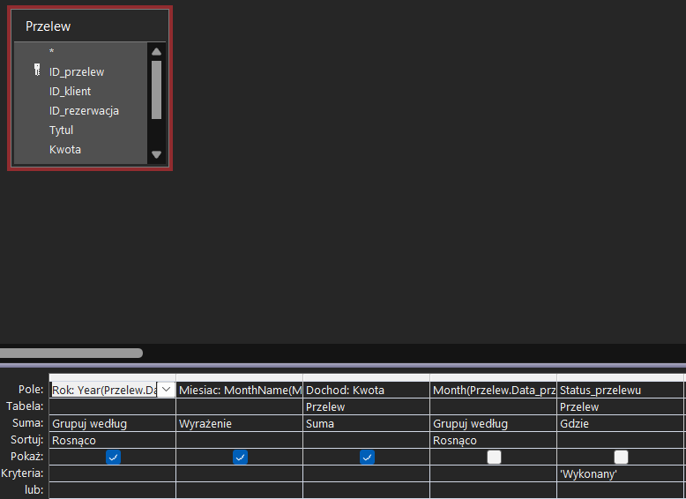
b) Kod SQL dla kwerendy Dochody miesięczne:
SELECT Year(Przelew.Data_przelewu) AS Rok,
MonthName(Month(Przelew.Data_przelewu)) AS Miesiac, Sum(Przelew.Kwota) AS Dochod FROM Przelew WHERE Przelew.Status_przelewu = 'Wykonany' GROUP BY Year(Przelew.Data_przelewu), Month(Przelew.Data_przelewu) ORDER BY Year(Przelew.Data_przelewu), Month(Przelew.Data_przelewu);

Opis kwerendy SQL:
- Rok: Wydobywa rok z daty przelewu.
- Miesiąc: Zwraca nazwę miesiąca na podstawie daty przelewu.
- Dochód: Oblicza sumę kwoty dla przelewów zrealizowanych w danym roku i miesiącu.
- Filtr: Tylko przelewy ze statusem "Wykonany" są brane pod uwagę.
- Grupowanie: Dane są grupowane według roku i miesiąca.
- Sortowanie: Wyniki są posortowane chronologicznie po roku i miesiącu.

c) Zastosowanie kwerendy:
Ta kwerenda jest wykorzystywana w systemie do tworzenia raportu o dochodach, który umożliwia analityczne podsumowanie przychodów w wypożyczalni samochodów na poziomie miesięcznym. Raport może być użyty do obliczeń finansowych oraz jako narzędzie do analizy działalności finansowej wypożyczalni samochodowej.

2. Kwerenda: Formularz_klient
a) W tej kwerendzie wyświetlane są dane dotyczące klientów, takie jak imię, nazwisko, PESEL, data urodzenia, numer telefonu, numer dowodu oraz prawo jazdy. Kwerenda ta jest wykorzystywana jako źródło danych w formularzu "Zarządzanie Klientami", który służy do ograniczonego zarządzania klientami przez pracownika.
Opis funkcji kwerendy w formie graficznej:
- Wybierane są pola z tabeli Klient, takie jak:
  - Imię,
  - Nazwisko,
  - PESEL,
  - Data urodzenia klienta,
  - Nr telefonu,
  - Nr dowodu,
  - Prawo jazdy.
- Wyniki są wyświetlane na ekranie, co pozwala pracownikowi na łatwe przeglądanie danych klientów w formularzu.
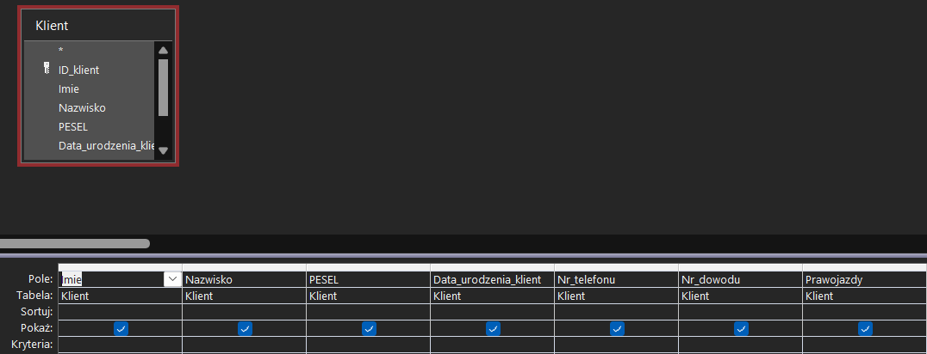
b) Kod SQL dla Kwerendy "Formularz_klient"
SELECT Klient.Imie, Klient.Nazwisko, Klient.PESEL, Klient.Data_urodzenia_klient, Klient.Nr_telefonu, Klient.Nr_dowodu, Klient.Prawojazdy FROM Klient;

Opis działania kwerendy SQL:
- SELECT: Wybiera dane z tabeli Klient.
  - Imię, Nazwisko, PESEL, Data urodzenia klienta, Nr telefonu, Nr dowodu, Prawo jazdy - wszystkie te pola są pobierane z tabeli Klient.
- FROM Klient: Określa, z której tabeli mają zostać pobrane dane, czyli z tabeli Klient.
Opis kwerendy:
- Kwerenda ta umożliwia wyświetlenie wszystkich niezbędnych danych o kliencie w formularzu "Zarządzanie Klientami". Służy jako źródło danych, w którym pracownik może przeglądać, edytować dane klientów.

c) Zastosowanie Kwerendy:
- Cel: Kwerenda "Formularz_klient" jest wykorzystywana jako źródło danych w formularzu "Zarządzanie Klientami". Pozwala pracownikowi na dostęp do pełnych danych klientów, co jest kluczowe do zarządzania nimi w systemie.
- Zastosowanie w aplikacji: Dzięki tej kwerendzie, formularz "Zarządzanie Klientami" może wyświetlać dane klientów w wygodny sposób, umożliwiając pracownikowi edytowanie istniejących rekordów jeżeli zachodzi taka potrzeba.

3. Kwerenda: Liczba_rezerwacji_klientów
a) Graficzny Projekt Kwerend
Kwerenda "Liczba_rezerwacji_klientów" służy do obliczenia liczby rezerwacji poszczególnych klientów, które mają status "Potwierdzona". Wyniki są prezentowane w formie tabeli z imionami i nazwiskami klientów oraz liczbą ich potwierdzonych rezerwacji.
Opis funkcji kwerendy w formie graficznej:
- Tabela „Klient”: Zawiera dane o klientach, takie jak ID klienta, imię, nazwisko itp.
- Tabela „Rezerwacja”: Zawiera informacje o rezerwacjach, w tym ID rezerwacji oraz status rezerwacji.
- Kwerenda łączy te tabele na podstawie ID_klient, umożliwiając przypisanie rezerwacji do klientów.
- Używamy funkcji Count() do policzenia liczby rezerwacji z status="Potwierdzona".
- Wynik: Zawiera listę klientów z liczbą potwierdzonych rezerwacji.

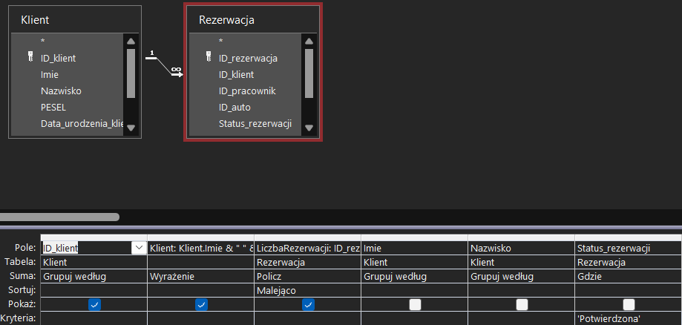

b) Kod SQL dla Kwerendy "Liczba_rezerwacji_klientów"
SELECT Klient.ID_klient,
Klient.Imie & " " & Klient.Nazwisko AS Klient,
Count(Rezerwacja.ID_rezerwacja) AS LiczbaRezerwacji
FROM Klient
LEFT JOIN Rezerwacja ON Klient.ID_klient = Rezerwacja.ID_klient
WHERE (((Rezerwacja.Status_rezerwacji)='Potwierdzona'))
GROUP BY Klient.ID_klient, Klient.Imie, Klient.Nazwisko
ORDER BY Count(Rezerwacja.ID_rezerwacja) DESC;

Opis działania kwerendy SQL:
- SELECT: Wybiera dane, które mają zostać wyświetlone:
  - Klient.Imie & " " & Klient.Nazwisko: Łączy imię i nazwisko klienta, tworząc pełne imię i nazwisko w jednym polu.
  - Count(Rezerwacja.ID_rezerwacja): Liczy liczbę rezerwacji, które mają status "Potwierdzona".
- FROM Klient: Dane są pobierane z tabeli Klient.
- LEFT JOIN: Łączy tabelę Klient z tabelą Rezerwacja na podstawie ID_klient. LEFT JOIN pozwala na pokazanie wszystkich klientów, nawet jeśli nie mają przypisanych rezerwacji (w takich przypadkach wynik będzie zawierał 0 dla liczby rezerwacji).
- WHERE: Filtruje dane, aby uwzględniały tylko te rezerwacje, które mają status "Potwierdzona".
- GROUP BY: Grupuje dane według ID_klient, Imie i Nazwisko, aby zliczyć liczbę rezerwacji dla każdego klienta.
- ORDER BY: Sortuje wyniki według liczby rezerwacji w porządku malejącym, pokazując klientów z największą liczbą potwierdzonych rezerwacji na początku.

c) Zastosowanie Kwerendy:
- Cel: Kwerenda "Liczba_rezerwacji_klientów" służy do obliczenia liczby potwierdzonych rezerwacji poszczególnych klientów. Jest używana w systemie do analizy, którzy klienci mają największą liczbę rezerwacji, co może być pomocne przy ocenie aktywności klientów.
- Zastosowanie w aplikacji: Kwerenda ta jest wykorzystywana do generowania raportów dotyczących liczby rezerwacji klientów. Może być używana do analizowania, którzy klienci są najbardziej aktywni i którzy mogą być potencjalnymi lojalnymi klientami.

4. Kwerenda: Lista_Garaży
a) Graficzny Projekt Kwerendy
Kwerenda "Lista_Garaży" służy do wyświetlania informacji o garażach, ich pojemności, nazwie przypisanego oddziału oraz pełnym adresie garażu. Kwerenda łączy tabele Garaż, Oddział i Adres, aby uzyskać wszystkie potrzebne dane.
Opis funkcji kwerendy w formie graficznej:
- Tabela „Garaż” zawiera dane o garażach, takie jak nazwa garażu oraz pojemność.
- Tabela „Oddział” zawiera dane o oddziałach, w tym nazwę oddziału.
- Tabela „Adres” zawiera szczegóły adresowe, takie jak ulica, numer domu i miasto.
- Kwerenda łączy te tabele na podstawie odpowiednich kluczy, aby połączyć informacje o garażu, przypisanym oddziale i adresie garażu.
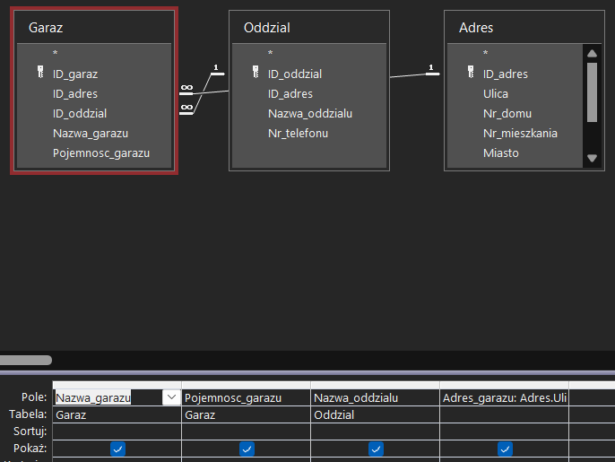

b) Kod SQL dla Kwerendy "Lista_Garaży"
SELECT Garaz.Nazwa_garazu,
Garaz.Pojemnosc_garazu,
Oddzial.Nazwa_oddzialu,
Adres.Ulica & " " & Adres.Nr_domu & " " & Adres.Miasto AS Adres_garazu
FROM Adres
INNER JOIN (Oddzial
INNER JOIN Garaz ON Oddzial.ID_oddzial = Garaz.ID_oddzial)
ON Adres.ID_adres = Garaz.ID_adres;

Opis działania kwerendy SQL:
- SELECT: Wybiera dane, które mają zostać wyświetlone:
  - Garaz.Nazwa_garazu: Zwraca nazwę garażu.
  - Garaz.Pojemnosc_garazu: Zwraca pojemność garażu.
  - Oddzial.Nazwa_oddzialu: Zwraca nazwę oddziału, do którego przypisany jest garaż.
  - Adres.Ulica & " " & Adres.Nr_domu & " " & Adres.Miasto AS Adres_garazu: Łączy dane o adresie garażu (ulica, numer domu, miasto) w jedno pole, tworząc pełny adres garażu.
- FROM: Określa, z których tabel mają zostać pobrane dane:
  - Adres, Oddział, Garaż.
- INNER JOIN: Łączy tabele na podstawie odpowiednich kluczy:
  - Oddzial.ID_oddzial = Garaz.ID_oddzial: Łączy tabelę Garaż z tabelą Oddział na podstawie ID oddziału.
  - Adres.ID_adres = Garaz.ID_adres: Łączy tabelę Adres z tabelą Garaż na podstawie ID adresu.

c) Zastosowanie Kwerendy:
- Cel: Kwerenda "Lista_Garaży" wyświetla pełne informacje o garażach, w tym nazwę, pojemność, przypisany oddział oraz pełny adres garażu. Jest używana w systemie do przeglądania danych dotyczących dostępnych garaży oraz ich lokalizacji.
- Zastosowanie w aplikacji: Kwerenda ta może być używana w formularzu lub raporcie, który służy do zarządzania garażami w firmie lub organizacji. Pozwala pracownikowi na szybkie sprawdzenie, do jakiego oddziału przypisany jest dany garaż oraz gdzie się znajduje.

5. Kwerenda: Lista_Oddziałów_Raport(Służy do wzięcia danych i wyświetlenia informacji w raporcie: Lista_Oddziałów_Raport
a) Graficzny Projekt Kwerendy
Kwerenda "Lista_Oddziałów_Raport" służy do wyświetlania danych dotyczących oddziałów, w tym ich nazwy, numeru telefonu, adresu oddziału oraz nazwy garażu przypisanego do tego oddziału. Kwerenda ta jest używana w raporcie "Lista_Oddziałów_Raport", aby zorganizować dane w przejrzysty sposób.
Opis funkcji kwerendy w formie graficznej:
- Tabela „Oddział”: Zawiera dane o oddziałach, takie jak nazwa oddziału i numer telefonu.
- Tabela „Adres”: Zawiera dane o adresie przypisanym do oddziału, w tym ulica, numer domu i miasto.
- Tabela „Garaż”: Zawiera dane o garażach, takie jak nazwa garażu.
Kwerenda łączy te tabele, aby uzyskać pełny adres oddziału oraz nazwę garażu przypisanego do danego oddziału.

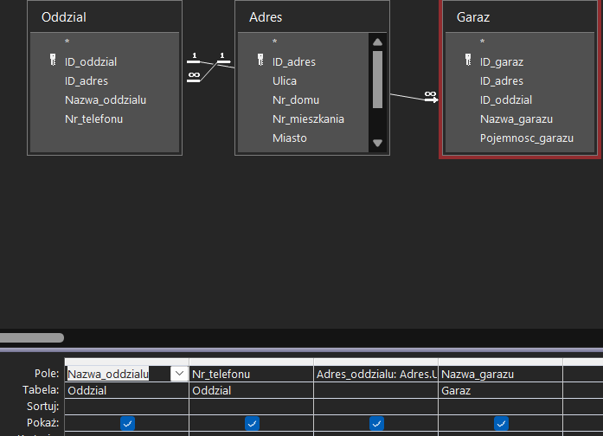

b) Kod SQL dla Kwerendy "Lista_Oddziałów_Raport"
SELECT Oddzial.Nazwa_oddzialu,
Oddzial.Nr_telefonu,
Adres.Ulica & " " & Adres.Nr_domu & " " & Adres.Miasto AS Adres_oddzialu,
Garaz.Nazwa_garazu
FROM Adres
INNER JOIN (Oddzial
LEFT JOIN Garaz ON Oddzial.ID_oddzial = Garaz.ID_oddzial)
ON Adres.ID_adres = Oddzial.ID_adres;
Opis działania kwerendy SQL:
- SELECT: Wybieramy dane, które mają zostać wyświetlone w wynikach:
  - Oddzial.Nazwa_oddzialu: Zwraca nazwę oddziału.
  - Oddzial.Nr_telefonu: Zwraca numer telefonu przypisany do oddziału.
  - Adres.Ulica & " " & Adres.Nr_domu & " " & Adres.Miasto AS Adres_oddzialu: Łączy dane o ulicy, numerze domu i mieście, tworząc pełny adres oddziału.
  - Garaz.Nazwa_garazu: Zwraca nazwę garażu przypisanego do oddziału.
- FROM: Określamy, z których tabel mają być pobierane dane:
  - Adres, Oddział, Garaż.
- LEFT JOIN: Łączy tabele Oddział i Garaż na podstawie ID_oddzial, aby uzyskać nazwę garażu przypisanego do oddziału. Użycie LEFT JOIN zapewnia, że nawet oddziały bez przypisanego garażu będą wyświetlone.
- INNER JOIN: Łączy tabelę Adres z tabelą Oddział na podstawie ID_adres, aby uzyskać adres przypisany do oddziału.

c) Zastosowanie Kwerendy:
- Cel: Kwerenda "Lista_Oddziałów_Raport" ma na celu wyświetlenie szczegółowych informacji o oddziałach, w tym:
  - Nazwy oddziału,
  - Numeru telefonu,
  - Pełnego adresu (ulica, nr domu, miasto),
  - Nazwy garażu przypisanego do oddziału.
- Zastosowanie w aplikacji: Kwerenda ta jest używana w raporcie "Lista_Oddziałów_Raport" w systemie, umożliwiając wygodne przeglądanie danych o oddziałach. Pracownicy mogą szybko uzyskać pełne informacje kontaktowe oraz adresowe dotyczące oddziałów i przypisanych im garaży.

6. Kwerenda: Przeląd_Rezerwacji
a) Graficzny Projekt Kwerendy
Kwerenda "Przegląd_Rezerwacji" jest używana w formularzu "Przegląd Rezerwacji" w celu przeglądania istniejących rezerwacji. Umożliwia użytkownikowi (np. pracownikowi) przeglądanie szczegółów rezerwacji, w tym danych klienta, informacji o samochodzie oraz statusie rezerwacji. Kwerenda może także służyć do edycji istniejących rezerwacji.
Opis funkcji kwerendy w formie graficznej:
- Tabela „Rezerwacja”: Zawiera dane o rezerwacjach, takie jak ID rezerwacji, data rozpoczęcia i zakończenia, oraz status rezerwacji.
- Tabela „Klient”: Zawiera dane o kliencie, w tym imię i nazwisko, które są wyświetlane obok ID rezerwacji.
- Tabela „Auto”: Zawiera dane o samochodach, w tym markę i model auta przypisanego do rezerwacji.
Kwerenda łączy te tabele w taki sposób, aby uzyskać pełne informacje o rezerwacjach, klientach oraz samochodach. W formularzu użytkownik może przeglądać te informacje i ewentualnie edytować rezerwacje.

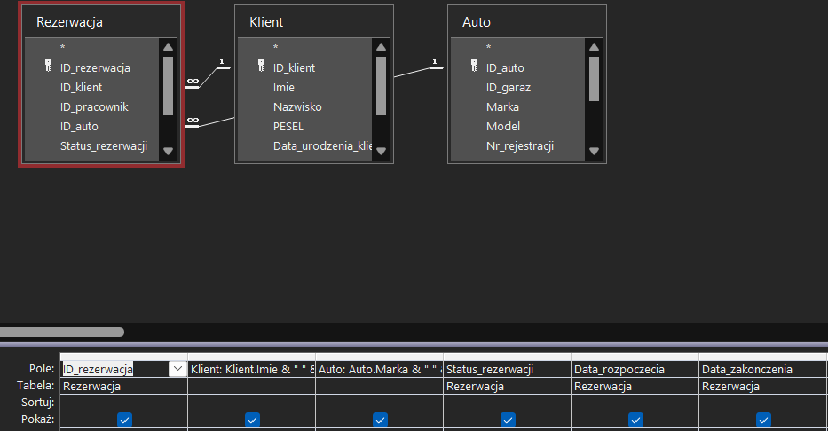

b) Kod SQL dla Kwerendy "Przegląd_Rezerwacji"
SELECT Rezerwacja.ID_rezerwacja,
Klient.Imie & " " & Klient.Nazwisko AS Klient,
Auto.Marka & " " & Auto.Model AS Auto,
Rezerwacja.Status_rezerwacji,
Rezerwacja.Data_rozpoczecia,
Rezerwacja.Data_zakonczenia
FROM Auto
INNER JOIN (Klient
INNER JOIN Rezerwacja ON Klient.ID_klient = Rezerwacja.ID_klient)
ON Auto.ID_auto = Rezerwacja.ID_auto;

Opis działania kwerendy SQL:
- SELECT: Wybiera dane, które mają zostać wyświetlone w wynikach:
  - Rezerwacja.ID_rezerwacja: Zwraca unikalny identyfikator rezerwacji.
  - Klient.Imie & " " & Klient.Nazwisko AS Klient: Łączy imię i nazwisko klienta, tworząc pełne dane klienta w jednym polu.
  - Auto.Marka & " " & Auto.Model AS Auto: Łączy markę i model auta, tworząc pełne dane pojazdu w jednym polu.
  - Rezerwacja.Status_rezerwacji: Zwraca status rezerwacji (np. "Potwierdzona").
  - Rezerwacja.Data_rozpoczecia: Zwraca datę rozpoczęcia rezerwacji.
  - Rezerwacja.Data_zakonczenia: Zwraca datę zakończenia rezerwacji.
- FROM: Określa, z których tabel mają zostać pobrane dane:
  - Rezerwacja, Klient, Auto.
- INNER JOIN: Łączy tabele na podstawie odpowiednich kluczy:
  - Klient.ID_klient = Rezerwacja.ID_klient: Łączy tabelę Rezerwacja z tabelą Klient.
  - Auto.ID_auto = Rezerwacja.ID_auto: Łączy tabelę Auto z tabelą Rezerwacja.

c) Zastosowanie Kwerendy:
- Cel: Kwerenda "Przegląd_Rezerwacji" umożliwia przeglądanie istniejących rezerwacji, wyświetlając dane klienta, samochodu, status rezerwacji oraz daty rozpoczęcia i zakończenia rezerwacji.
- Zastosowanie w aplikacji: Kwerenda jest wykorzystywana w formularzu "Przegląd Rezerwacji". Pracownicy mogą używać tego formularza do przeglądania szczegółów rezerwacji oraz w razie potrzeby dokonywania edycji lub aktualizacji danych rezerwacji.

7. Kwerenda: Sprawdzanie_dostępności_aut
a) Graficzny Projekt Kwerendy
Kwerenda "Sprawdzanie_Dostępności_Aut" jest używana do sprawdzania, które samochody są dostępne w systemie. W wynikach kwerendy wyświetlane są podstawowe dane o samochodach, takie jak marka, model, rok produkcji, status auta, typ nadwozia oraz cena za dzień, ale tylko dla tych samochodów, które mają status "dostępny".
Opis funkcji kwerendy w formie graficznej:
- Tabela „Auto” zawiera dane o samochodach, takie jak marka, model, rok produkcji, status auta, typ nadwozia i cena za dzień.
- Kwerenda filtruje dane na podstawie Status_auta, wyświetlając jedynie pojazdy, które mają status "dostępny".

b) Kod SQL dla Kwerendy "Sprawdzanie_Dostępności_Aut"
SELECT Auto.Marka,
Auto.Model,
Auto.Rok_produkcji,
Auto.Status_auta,
Auto.Typ_nadwozia,
Auto.Cena_za_dzien
FROM Auto
WHERE (((Auto.Status_auta)="dostępny"));
Opis działania kwerendy SQL:
- SELECT: Wybieramy dane, które mają zostać wyświetlone:
  - Auto.Marka: Zwraca markę samochodu.
  - Auto.Model: Zwraca model samochodu.
  - Auto.Rok_produkcji: Zwraca rok produkcji samochodu.
  - Auto.Status_auta: Zwraca status auta (np. "dostępny").
  - Auto.Typ_nadwozia: Zwraca typ nadwozia samochodu (np. sedan, kombi).
  - Auto.Cena_za_dzien: Zwraca cenę wynajmu samochodu na dzień.
- FROM: Określamy, z której tabeli mają być pobierane dane:
  - Auto.
- WHERE: Filtrujemy dane, aby uwzględniały tylko samochody, które mają status "dostępny".

c) Zastosowanie Kwerendy:
- Cel: Kwerenda "Sprawdzanie_Dostępności_Aut" jest używana do wyświetlania samochodów, które są dostępne w systemie, oraz ich ceny za dzień. Umożliwia to łatwe sprawdzenie, które pojazdy są gotowe do wynajmu lub użycia.
- Zastosowanie w aplikacji: Kwerenda ta może być wykorzystywana w formularzu lub raporcie, który pozwala pracownikom na zarządzanie dostępnymi pojazdami oraz obliczanie kosztów wynajmu.

8. Kwerenda: Wyniki_Filtrowania_Przelewów(wyniki filtrowania przelewów z formularza: Formularz_filtrowanie_przelewow).
a) Graficzny Projekt Kwerendy
Kwerenda "Wyniki_Filtrowania_Przelewów" jest używana do filtrowania danych przelewów na podstawie wprowadzonych kryteriów w formularzu "Formularz_filtrowanie_przelewow". Formularz umożliwia wprowadzenie danych takich jak imię i nazwisko klienta, marka i model auta oraz status przelewu, a następnie kwerenda wyświetla wyniki odpowiadające tym kryteriom.
Opis funkcji kwerendy w formie graficznej:
- Tabela „Przelew”: Zawiera dane o przelewach, w tym numer przelewu, tytuł, kwotę, numer konta odbiorcy, datę przelewu i status przelewu.
- Tabela „Klient”: Zawiera dane o kliencie, takie jak imię, nazwisko.
- Tabela „Auto”: Zawiera dane o samochodach, takie jak marka i model.
- Tabela „Rezerwacja”: Łączy dane przelewów, klientów i samochodów, tworząc pełny obraz rezerwacji, na podstawie której przelew został dokonany.
Kwerenda filtruje dane na podstawie wartości wprowadzonych do formularza, takich jak:
- Imię i nazwisko klienta (np. "Jan").
- Marka i model samochodu.
- Status przelewu.
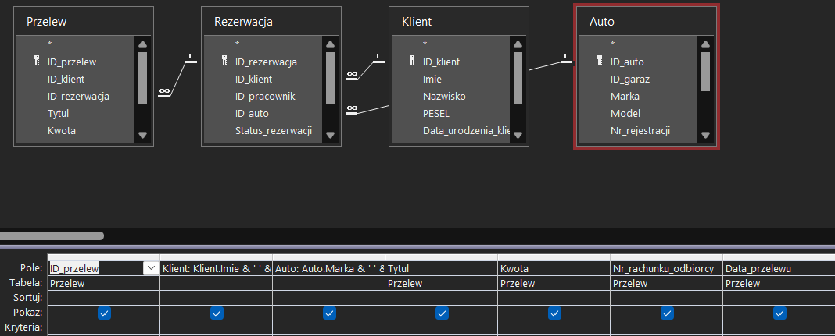
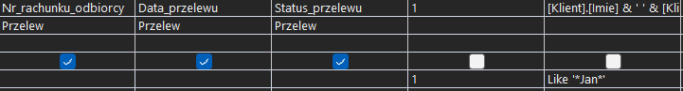
b) Kod SQL dla Kwerendy "Wyniki_Filtrowania_Przelewów"
SELECT Przelew.ID_przelew,
Klient.Imie & ' ' & Klient.Nazwisko AS Klient,
Auto.Marka & ' ' & Auto.Model AS Auto,
Przelew.Tytul,
Przelew.Kwota,
Przelew.Nr_rachunku_odbiorcy,
Przelew.Data_przelewu,
Przelew.Status_przelewu
FROM ((Przelew
INNER JOIN Rezerwacja ON Przelew.ID_rezerwacja = Rezerwacja.ID_rezerwacja)
INNER JOIN Klient ON Rezerwacja.ID_klient = Klient.ID_klient)
INNER JOIN Auto ON Rezerwacja.ID_auto = Auto.ID_auto
WHERE 1=1 AND (Klient.Imie & ' ' & Klient.Nazwisko) LIKE '*Jan*';

Opis działania kwerendy SQL:
- SELECT: Wybiera dane, które mają zostać wyświetlone:
  - Przelew.ID_przelew: ID przelewu.
  - Klient.Imie & ' ' & Klient.Nazwisko AS Klient: Łączy imię i nazwisko klienta, tworząc pełne dane klienta.
  - Auto.Marka & ' ' & Auto.Model AS Auto: Łączy markę i model samochodu, tworząc pełne dane pojazdu.
  - Przelew.Tytul: Tytuł przelewu.
  - Przelew.Kwota: Kwota przelewu.
  - Przelew.Nr_rachunku_odbiorcy: Numer konta odbiorcy przelewu.
  - Przelew.Data_przelewu: Data przelewu.
  - Przelew.Status_przelewu: Status przelewu (np. "Wykonany", "Oczekujący").
- FROM: Określa, z których tabel mają być pobierane dane:
  - Przelew, Rezerwacja, Klient, Auto.
- WHERE: Filtruje dane na podstawie wartości w formularzu:
  - (Klient.Imie & ' ' & Klient.Nazwisko): Łączy imię i nazwisko klienta w jedno pole.
  - LIKE '*Jan*': Filtruje imię i nazwisko klienta, aby znaleźć rekordy, które zawierają "Jan".
c) Zastosowanie Kwerendy:
- Cel: Kwerenda "Wyniki_Filtrowania_Przelewów" filtruje dane przelewów na podstawie wprowadzonych przez użytkownika kryteriów. Dzięki temu użytkownicy mogą szybko uzyskać wyniki przelewów odpowiadające specyficznym wymaganiom, takim jak imię i nazwisko klienta, marka samochodu czy status przelewu.
- Zastosowanie w aplikacji: Kwerenda jest uruchamiana przez kliknięcie przycisku w formularzu "Formularz_filtrowanie_przelewow". Po kliknięciu, kwerenda wyświetla wyniki przelewów, które odpowiadają filtrom wprowadzonym przez użytkownika, umożliwiając dokładniejsze przeglądanie przelewów.

9. Kwerenda: Wyniki_Filtrowania_Rezerwacji
a) Graficzny Projekt Kwerendy
Kwerenda "Wyniki_Filtrowania_Rezerwacji" jest używana do filtrowania rezerwacji na podstawie danych wprowadzonych przez użytkownika w formularzu "Formularz_filtrowanie_rezerwacji". W formularzu użytkownik może wprowadzić kryteria takie jak marka auta, status rezerwacji oraz imię i nazwisko klienta, a kwerenda zwraca wyniki odpowiadające tym filtrom.
Opis funkcji kwerendy w formie graficznej:
- Tabela „Przegląd_Rezerwacji”: Zawiera dane o rezerwacjach, takie jak status rezerwacji oraz daty rozpoczęcia.
- Tabela „Auto”: Zawiera dane o samochodach przypisanych do rezerwacji, takie jak marka i model.
- Tabela „Klient”: Zawiera dane o klientach, takie jak imię i nazwisko.
Kwerenda filtruje dane na podstawie wartości wprowadzonych w formularzu, takich jak:
- Marka auta (np. "BMW").
- Status rezerwacji.
- Imię i nazwisko klienta.
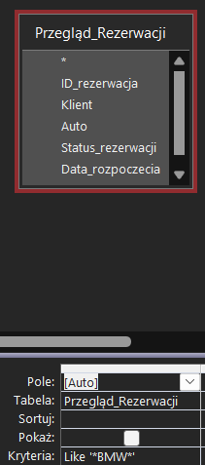
b) Kod SQL dla Kwerendy "Wyniki_Filtrowania_Rezerwacji"
SELECT *
FROM Przegląd_Rezerwacji
WHERE (Auto LIKE '*BMW*');

Opis działania kwerendy SQL:
- SELECT *: Wybiera wszystkie pola z tabeli Przegląd_Rezerwacji.
- FROM: Określa, z której tabeli mają być pobierane dane:
  - Przegląd_Rezerwacji.
- WHERE: Filtruje dane na podstawie wartości w formularzu:
  - (Auto LIKE '*BMW*'): Filtruje dane, aby uwzględnić tylko te rezerwacje, które zawierają "BMW" w nazwie samochodu. Jest to warunek filtrowania na podstawie marki auta, w tym przypadku "BMW".

c) Zastosowanie Kwerendy:
- Cel: Kwerenda "Wyniki_Filtrowania_Rezerwacji" służy do filtrowania rezerwacji na podstawie danych wprowadzonych przez użytkownika w formularzu "Formularz_filtrowanie_rezerwacji". Dzięki tej kwerendzie, użytkownicy mogą łatwo przeglądać rezerwacje odpowiadające wprowadzonym kryteriom, takim jak marka samochodu (np. "BMW").
- Zastosowanie w aplikacji: Kwerenda ta jest wykorzystywana w formularzu do przeglądania wyników filtrowania rezerwacji. Po kliknięciu przycisku w formularzu, kwerenda wyświetla wyniki spełniające określone warunki, umożliwiając użytkownikowi dalsze zarządzanie danymi.

10. Kwerenda: Zarządzanie_Adr_Gar
a) Graficzny Projekt Kwerendy
Kwerenda "Zarządzanie_Adr_Gar" jest używana do wyświetlania danych dotyczących garaży oraz ich adresów. Dzięki tej kwerendzie, menadżer i pracownik mogą przeglądać nazwę garażu wraz z pełnym adresem, który zawiera informacje takie jak kod pocztowy, kraj, miasto, ulica, numer domu, numer mieszkania i województwo.
Opis funkcji kwerendy w formie graficznej:
- Tabela „Garaz”: Zawiera dane o garażach, takie jak nazwa garażu.
- Tabela „Adres”: Zawiera dane o adresie przypisanym do garażu, w tym kod pocztowy, kraj, miasto, ulica, numer domu, numer mieszkania oraz województwo.
Kwerenda łączy te dwie tabele, aby uzyskać pełny adres przypisany do każdego garażu, co jest użyteczne w formularzu "Zarządzanie_Adr_Gar".
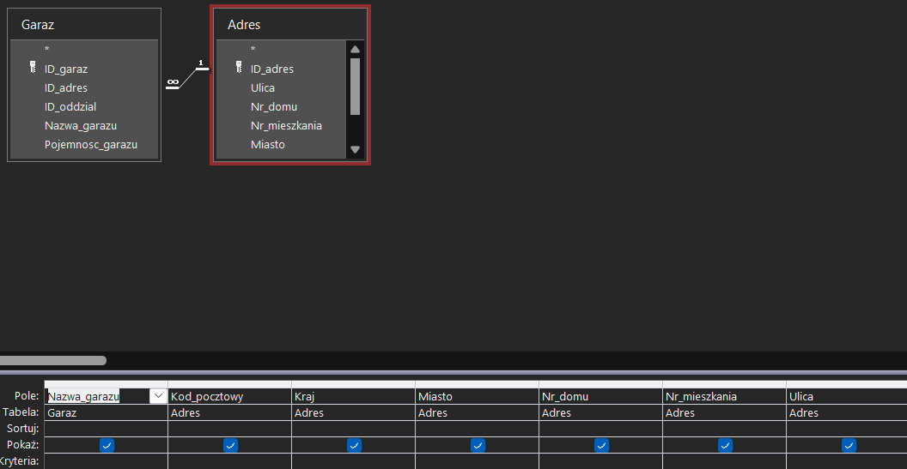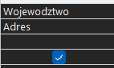

b) Kod SQL dla Kwerendy "Zarządzanie_Adr_Gar"
SELECT Garaz.Nazwa_garazu,
Adres.Kod_pocztowy,
Adres.Kraj,
Adres.Miasto,
Adres.Nr_domu,
Adres.Nr_mieszkania,
Adres.Ulica,
Adres.Wojewodztwo
FROM Adres
INNER JOIN Garaz ON Adres.ID_adres = Garaz.ID_adres;

Opis działania kwerendy SQL:
- SELECT: Wybieramy dane, które mają zostać wyświetlone:
  - Garaz.Nazwa_garazu: Zwraca nazwę garażu.
  - Adres.Kod_pocztowy: Zwraca kod pocztowy adresu garażu.
  - Adres.Kraj: Zwraca kraj, w którym znajduje się garaż.
  - Adres.Miasto: Zwraca miasto, w którym znajduje się garaż.
  - Adres.Nr_domu: Zwraca numer domu garażu.
  - Adres.Nr_mieszkania: Zwraca numer mieszkania (jeśli dotyczy).
  - Adres.Ulica: Zwraca nazwę ulicy, przy której znajduje się garaż.
  - Adres.Wojewodztwo: Zwraca województwo, w którym znajduje się garaż.
- FROM: Określamy, z których tabel mają być pobierane dane:
  - Adres i Garaz.
- INNER JOIN: Łączy tabele Garaz i Adres na podstawie ID_adres, aby uzyskać pełny adres przypisany do każdego garażu.

c) Zastosowanie Kwerendy:
- Cel: Kwerenda "Zarządzanie_Adr_Gar" jest używana do wyświetlania pełnych informacji o garażach, w tym ich nazw oraz pełnych adresów. Ta kwerenda pozwala na łatwe zarządzanie danymi adresowymi przypisanymi do garaży.
- Zastosowanie w aplikacji: Kwerenda ta jest używana jako źródło danych w formularzu "Zarządzanie_Adr_Gar". Menadżer i Administrator mogą przeglądać nazwę garażu wraz z pełnym adresem, co umożliwia szybkie zarządzanie i aktualizowanie informacji o garażach w systemie.

11. Kwerenda: Zarządzanie_Adresami
a) Graficzny Projekt Kwerendy
Kwerenda "Zarządzanie_Adresami" jest używana do wyświetlania danych o oddziałach oraz przypisanych do nich adresach. Dzięki tej kwerendzie Menadżer i Administrator mogą przeglądać nazwę oddziału, numer telefonu oraz pełny adres oddziału, który zawiera kod pocztowy, kraj, miasto, ulicę, numer domu, numer mieszkania oraz województwo.
Opis funkcji kwerendy w formie graficznej:
- Tabela „Oddział”: Zawiera dane o oddziałach, takie jak nazwa oddziału oraz numer telefonu.
- Tabela „Adres”: Zawiera dane o adresie przypisanym do oddziału, takie jak kod pocztowy, kraj, miasto, ulica, numer domu, numer mieszkania i województwo.
Kwerenda łączy te dwie tabele, aby uzyskać pełny adres przypisany do każdego oddziału, co jest użyteczne w formularzu "Zarządzanie_Adr_Odz".

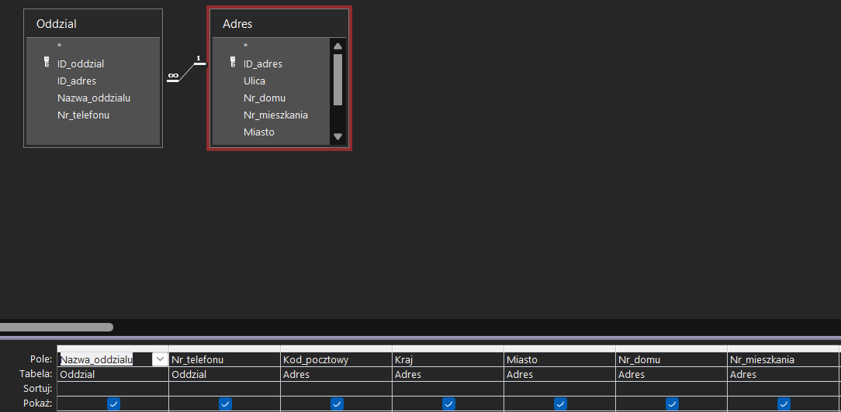
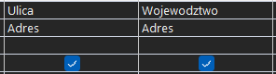

b) Kod SQL dla Kwerendy "Zarządzanie_Adresami"
SELECT Oddzial.Nazwa_oddzialu,
Oddzial.Nr_telefonu,
Adres.Kod_pocztowy,
Adres.Kraj,
Adres.Miasto,
Adres.Nr_domu,
Adres.Nr_mieszkania,
Adres.Ulica,
Adres.Wojewodztwo
FROM Adres
INNER JOIN Oddzial ON Adres.ID_adres = Oddzial.ID_adres;

Opis działania kwerendy SQL:
- SELECT: Wybieramy dane, które mają zostać wyświetlone:
  - Oddzial.Nazwa_oddzialu: Zwraca nazwę oddziału.
  - Oddzial.Nr_telefonu: Zwraca numer telefonu oddziału.
  - Adres.Kod_pocztowy: Zwraca kod pocztowy adresu.
  - Adres.Kraj: Zwraca kraj, w którym znajduje się oddział.
  - Adres.Miasto: Zwraca miasto, w którym znajduje się oddział.
  - Adres.Nr_domu: Zwraca numer domu oddziału.
  - Adres.Nr_mieszkania: Zwraca numer mieszkania (jeśli dotyczy).
  - Adres.Ulica: Zwraca nazwę ulicy oddziału.
  - Adres.Wojewodztwo: Zwraca województwo, w którym znajduje się oddział.
- FROM: Określamy, z których tabel mają być pobierane dane:
  - Adres i Oddzial.
- INNER JOIN: Łączy tabele Oddzial i Adres na podstawie ID_adres, aby uzyskać pełny adres przypisany do każdego oddziału.

c) Zastosowanie Kwerendy:
- Cel: Kwerenda "Zarządzanie_Adresami" jest używana do wyświetlania pełnych informacji o oddziałach i ich adresach. Dzięki tej kwerendzie, użytkownicy mogą łatwo przeglądać dane o oddziałach, w tym ich adresy i numery telefonów.
- Zastosowanie w aplikacji: Kwerenda ta jest używana jako źródło danych w formularzu "Zarządzanie_Adr_Odz", umożliwiając Menadżerowi i Administratorowi przeglądanie nazw oddziałów oraz pełnych danych adresowych przypisanych do tych oddziałów.

12. Kwerenda: Zarządzanie_kl_usuw
a) Graficzny Projekt Kwerendy
Kwerenda "Zarządzanie_kl_usuw" jest używana w formularzu "Zarządzanie_k_u", który pozwala na zarządzanie danymi klientów oraz ich usuwanie. Kwerenda ta wyświetla dane klientów, takie jak imię, nazwisko, PESEL, data urodzenia, numer telefonu, numer dowodu i prawo jazdy, a administrator może na ich podstawie podjąć decyzję o usunięciu klienta.
Opis funkcji kwerendy w formie graficznej:
- Tabela „Klient”: Zawiera dane klientów, takie jak imię, nazwisko, PESEL, data urodzenia, numer telefonu, numer dowodu oraz prawo jazdy.
Kwerenda zwraca dane o wszystkich klientach, umożliwiając administratorowi łatwe przeglądanie informacji przed dokonaniem ewentualnego usunięcia.

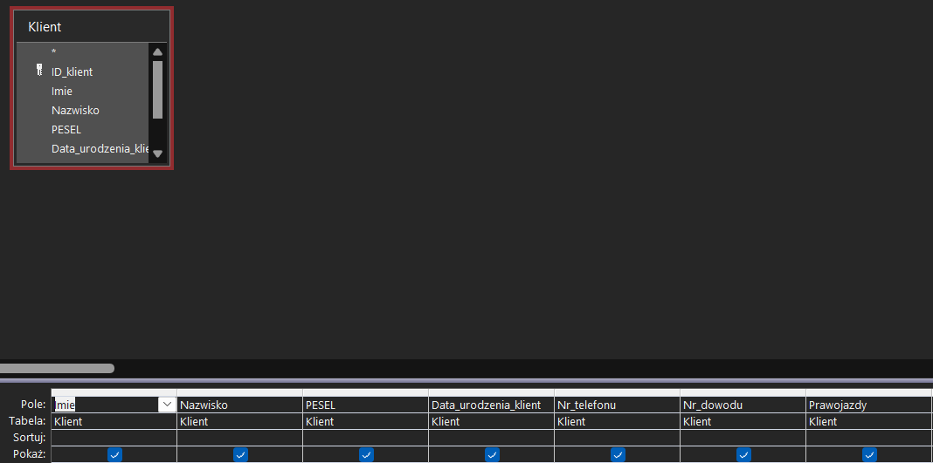

b) Kod SQL dla Kwerendy "Zarządzanie_kl_usuw"
SELECT Klient.Imie,
Klient.Nazwisko,
Klient.PESEL,
Klient.Data_urodzenia_klient,
Klient.Nr_telefonu,
Klient.Nr_dowodu,
Klient.Prawojazdy
FROM Klient;
Opis działania kwerendy SQL:
- SELECT: Wybiera dane, które mają zostać wyświetlone:
  - Klient.Imie: Zwraca imię klienta.
  - Klient.Nazwisko: Zwraca nazwisko klienta.
  - Klient.PESEL: Zwraca PESEL klienta.
  - Klient.Data_urodzenia_klient: Zwraca datę urodzenia klienta.
  - Klient.Nr_telefonu: Zwraca numer telefonu klienta.
  - Klient.Nr_dowodu: Zwraca numer dowodu klienta.
  - Klient.Prawojazdy: Zwraca status prawa jazdy klienta.
- FROM: Określa, z której tabeli mają być pobierane dane:
  - Klient.
Kwerenda ta wyświetla pełne dane klientów, umożliwiając administratorowi zarządzanie danymi klientów, w tym ich usuwanie z bazy danych.

c) Zastosowanie Kwerendy:
- Cel: Kwerenda "Zarządzanie_kl_usuw" jest wykorzystywana w formularzu "Zarządzanie_k_u" i służy do wyświetlania pełnych danych klientów, które mogą zostać usunięte z bazy danych. Umożliwia to administratorowi podjęcie decyzji o usunięciu klienta z systemu.
- Zastosowanie w aplikacji: Kwerenda ta jest używana w formularzu "Zarządzanie_k_u" jako źródło danych, które są wyświetlane przed podjęciem akcji usunięcia klienta. Administrator może na podstawie tych informacji usunąć klientów z systemu.

13. Kwerenda: Zarządzanie_Pracownikami
a) Graficzny Projekt Kwerendy
Kwerenda "Zarządzanie_Pracownikami" jest używana w formularzu "Zarządzanie_Prac", który umożliwia zarządzanie danymi pracowników. Dzięki tej kwerendzie użytkownicy mogą przeglądać pełne informacje o pracownikach, takie jak imię, nazwisko, numer telefonu, PESEL oraz nazwa oddziału, w którym pracują.
Opis funkcji kwerendy w formie graficznej:
- Tabela „Pracownik”: Zawiera dane o pracownikach, takie jak imię, nazwisko, numer telefonu, PESEL, oraz ID_oddzial, które wskazuje, do którego oddziału pracownik należy.
- Tabela „Oddział”: Zawiera dane o oddziałach, w tym nazwę oddziału (Nazwa_oddzialu), która jest wyświetlana obok informacji o pracowniku.
Kwerenda łączy te dwie tabele, aby wyświetlić dane pracownika wraz z nazwą oddziału, do którego jest przypisany.

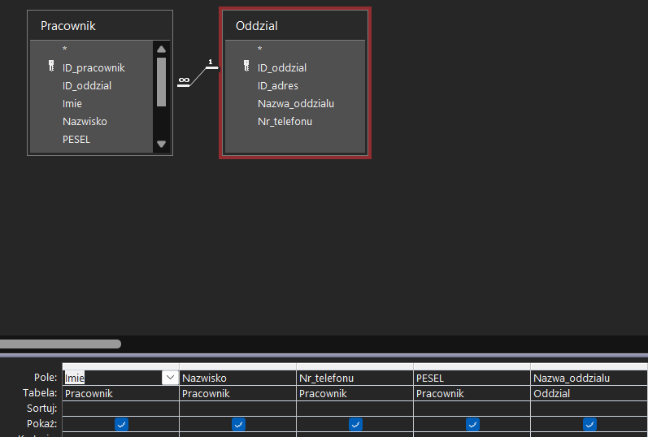
b) Kod SQL dla Kwerendy "Zarządzanie_Pracownikami"
SELECT Pracownik.Imie,
Pracownik.Nazwisko,
Pracownik.Nr_telefonu,
Pracownik.PESEL,
Oddzial.Nazwa_oddzialu
FROM Oddzial
INNER JOIN Pracownik ON Oddzial.ID_oddzial = Pracownik.ID_oddzial;
Opis działania kwerendy SQL:
- SELECT: Wybiera dane, które mają zostać wyświetlone:
  - Pracownik.Imie: Zwraca imię pracownika.
  - Pracownik.Nazwisko: Zwraca nazwisko pracownika.
  - Pracownik.Nr_telefonu: Zwraca numer telefonu pracownika.
  - Pracownik.PESEL: Zwraca PESEL pracownika.
  - Oddzial.Nazwa_oddzialu: Zwraca nazwę oddziału, w którym pracuje pracownik.
- FROM: Określamy, z których tabel mają być pobierane dane:
  - Oddzial i Pracownik.
- INNER JOIN: Łączy tabele Pracownik i Oddzial na podstawie ID_oddzial, aby uzyskać dane o pracowniku oraz nazwę oddziału, do którego należy.

c) Zastosowanie Kwerendy:
- Cel: Kwerenda "Zarządzanie_Pracownikami" jest wykorzystywana do wyświetlania pełnych danych o pracownikach wraz z nazwą oddziału, w którym pracują. Dzięki tej kwerendzie, użytkownicy mogą przeglądać dane pracowników i dokonywać zmian w formularzu "Zarządzanie_Prac".
- Zastosowanie w aplikacji: Kwerenda ta jest używana w formularzu "Zarządzanie_Prac", który umożliwia zarządzanie danymi pracowników, ich edytowanie oraz dokonywanie innych operacji, takich jak przypisanie pracownika do innego oddziału.

11. Projekt formularzy w postaci graficznej wraz opisem realizowanych przez nich funkcji.

1. Formularz: Auto
a) Graficzny Projekt Formularza
Widok projektu: 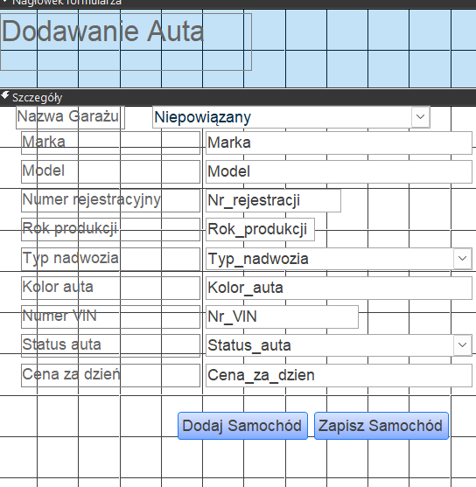
Widok formularza:
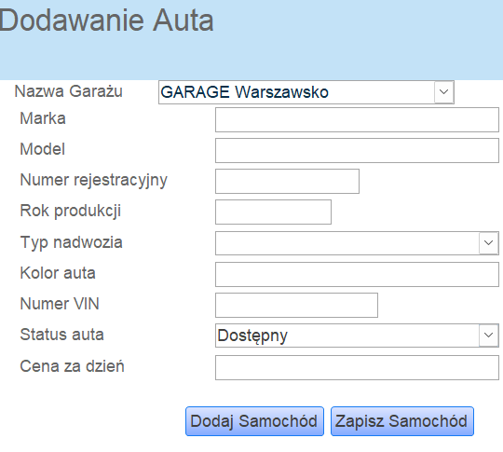
b) Opis funkcji formularza "Auto"
Formularz „Auto” umożliwia dodawanie nowych samochodów do bazy danych, przypisanych do odpowiednich garaży. Użytkownik może wprowadzać dane takie jak:
- Nazwa Garażu: Pole z ograniczoną listą wartości (IS NOT NULL). Użytkownik nie może edytować listy wartości.
- Marka: Pole wymagane (IS NOT NULL).
- Model: Pole wymagane (IS NOT NULL).
- Numer rejestracyjny: Pole wymagane z logiką walidacji w VBA, sprawdzającą poprawność formatu numeru rejestracyjnego. Numer rejestracyjny powinien pasować do jednego z dopuszczalnych formatów (np. KR1234, DW12345).
  - Logika VBA przed aktualizacją:
Private Sub Nr_rejestracji_BeforeUpdate(Cancel As Integer)
Dim r As String
r = Me.Nr_rejestracji

If Not (r Like "??####" Or r Like "??#####") Then
MsgBox "Niepoprawny format numeru rejestracyjnego.", vbExclamation
Cancel = True
End If
End Sub
- Rok produkcji: Pole wymagane (IS NOT NULL) i ograniczone do lat 2020 i późniejszych, do bieżącego roku.
  - Reguła poprawności:
IS NOT NULL AND [Rok_produkcji] BETWEEN 2020 AND Year(Date())
- Typ nadwozia: Ograniczony do listy wartości (np. Sedan, Kombi, SUV), pole wymagane (IS NOT NULL), bez możliwości edytowania listy wartości.
- Kolor auta: Pole wymagane (IS NOT NULL).
- Numer VIN: Ograniczone do 17 znaków. Istnieje logika walidacji w VBA, która sprawdza długość numeru VIN oraz poprawność znaków.
  - Logika VBA przed aktualizacją:
Private Sub Nr_VIN_BeforeUpdate(Cancel As Integer)
Dim vin As String
vin = Me.Nr_VIN

If Len(vin) <> 17 Then
MsgBox "Numer VIN musi mieć dokładnie 17 znaków.", vbExclamation
Cancel = True
Exit Sub
End If

If vin Like "*[IOQ]*" Or Not vin Like "[A-Z0-9]*" Then
MsgBox "Numer VIN może zawierać tylko wielkie litery (bez I, O, Q) i cyfry.", vbExclamation
Cancel = True
End If
End Sub
- Status auta: Ograniczony do listy wartości z wartością domyślną "Dostępny", pole zablokowane.
  - Lista wartości: Dostępny, W naprawie, Niedostępny.
- Cena za dzień: Reguła poprawności: Cena musi być większa od 0.
  - Reguła poprawności:
Cena_za_dzien > 0
c) Zastosowanie formularza
Formularz „Auto” jest wykorzystywany w systemie do dodawania nowych pojazdów do bazy danych. Dzięki walidacjom użytkownicy mogą wprowadzać poprawne dane, które później są wykorzystywane do zarządzania flotą pojazdów w systemie. Formularz ten jest szczególnie przydatny dla pracowników, którzy dodają nowe samochody do garaży.

d) Logika przycisku „Dodaj Samochód”
Formularz zawiera przycisk „Dodaj Samochód”, który uruchamia następujący proces:
- Sprawdzenie wyboru garażu:
Jeśli użytkownik nie wybierze garażu, wyświetlany jest komunikat o błędzie. Formularz nie przechodzi dalej, aż użytkownik wybierze garaż.
- Sprawdzenie pojemności garażu:
System sprawdza, ile miejsc jest zajętych w wybranym garażu. Jeśli garaż jest pełny, wyświetlany jest komunikat o błędzie, a proces dodawania samochodu jest zatrzymany.
- Dodanie samochodu do bazy danych:
Jeśli garaż ma wolne miejsca, dane samochodu są zapisywane w tabeli „Auto”, a pojemność garażu jest zaktualizowana.
  - Kod VBA przycisku Dodaj Samochód:
Private Sub Dodaj_samochód_Click()
Dim garazID As Long
Dim maksPojemnosc As Integer
Dim zajeteMiejsca As Integer
Dim nowaPojemnosc As Integer

If IsNull(Me.garaz_nazwa) Then
MsgBox "Wybierz garaż przed dodaniem samochodu.", vbExclamation
Exit Sub
End If

garazID = Me.garaz_nazwa

maksPojemnosc = Nz(DLookup("Pojemnosc_garazu", "Garaz", "ID_garaz = " & garazID), 0)

zajeteMiejsca = DCount("*", "Auto", "ID_garaz = " & garazID)

If zajeteMiejsca >= maksPojemnosc Then
MsgBox "Garaż jest zapełniony. Nie można dodać kolejnego auta.", vbCritical
Exit Sub
End If

Me.ID_garaz = garazID

If Me.Dirty Then
Me.Dirty = False
End If

nowaPojemnosc = maksPojemnosc - 1
CurrentDb.Execute "UPDATE Garaz SET Pojemnosc_garazu = " & nowaPojemnosc & " WHERE ID_garaz = " & garazID

MsgBox "Samochód dodany do garażu. Zaktualizowano pojemność.", vbInformation
End Sub

e) Przykład działania formularza:
Przykładowe dane:
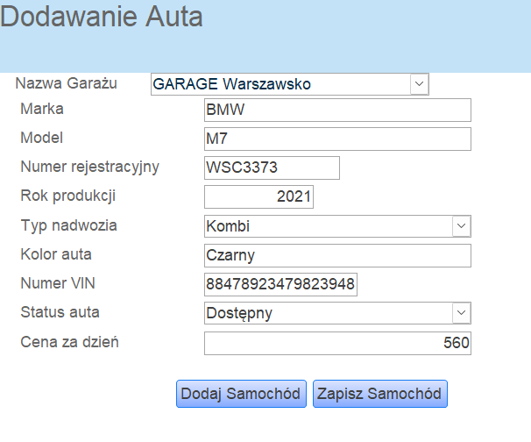
Po kliknięciu Dodaj Samochód, samochód dodaje się do tabeli Auto:

Formularz: Dodawanie Garaży
a) Graficzny Projekt Formularza
Widok Projektu:
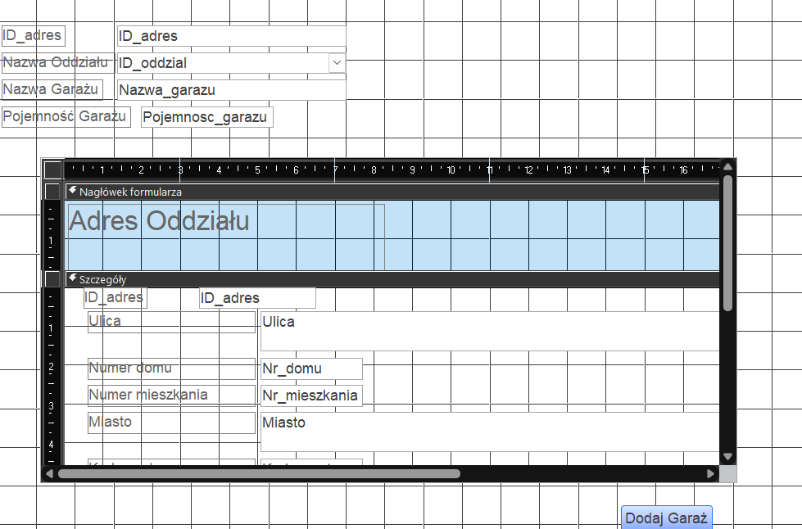

Widok Formularza:
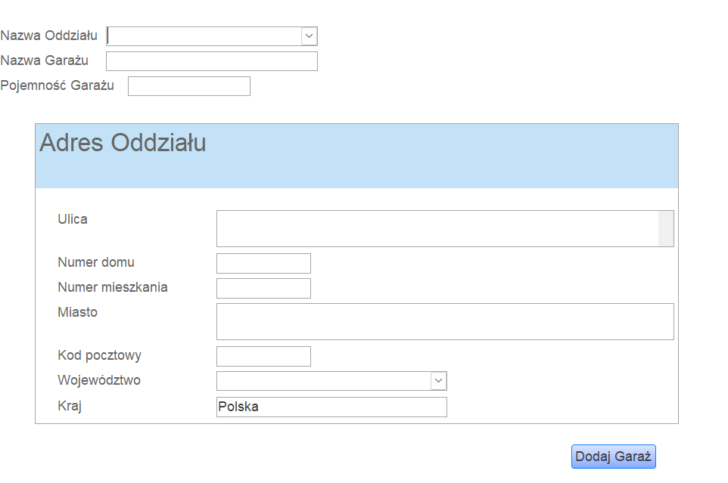

- Widok Formularza:
  - Formularz zawiera pola umożliwiające wprowadzenie danych dotyczących garażu oraz adresu, do którego jest przypisany. W formularzu głównym znajdują się pola:
    - Nazwa Oddziału: Lista rozwijana z oddziałami, które mogą być przypisane do garażu.
    - Nazwa Garażu: Pole wymagane (IS NOT NULL).
    - Pojemność Garażu: Reguła poprawności > 0.
  - Podformularz (adres): Umożliwia przypisanie adresu do garażu. Pola w podformularzu:
    - Ulica, Numer domu, Miasto, Kod pocztowy, Województwo: Wymagane (IS NOT NULL).
    - Numer mieszkania: Opcjonalne, ale jeśli wprowadzone, musi spełniać regułę poprawności Nr_mieszkania > 0.
    - Kraj: Domyślnie ustawione na "Polska".
- Widok Projektu:
  - Projekt formularza w widoku projektu zawiera odpowiednie pola oraz przycisk "Dodaj Garaż", który po kliknięciu umożliwia dodanie nowego garażu do systemu.
  - Wartości w polu "Nazwa Oddziału" oraz "Typ nadwozia" są ograniczone do listy, a użytkownik nie może edytować tych list.
b) Opis Funkcji Formularza "Dodawanie Garaży"
- Formularz główny:
  - Nazwa Oddziału: Lista rozwijana, wybór z dostępnych oddziałów. Ograniczone do listy, brak zezwolenia na edycję listy wartości, IS NOT NULL.
  - Nazwa Garażu: Pole wymagane (IS NOT NULL), umożliwia wprowadzenie nazwy garażu.
  - Pojemność Garażu: Reguła poprawności > 0, zapewnia, że wartość pojemności garażu będzie większa niż 0.
- Podformularz (Adres Garażu):
  - Ulica: Wymagane (IS NOT NULL).
  - Numer domu: Wymagane (IS NOT NULL) oraz Nr_domu > 0.
  - Numer mieszkania: Opcjonalne, wprowadzane tylko w przypadku mieszkania, ale jeśli jest wypełnione, musi spełniać regułę poprawności Nr_mieszkania > 0.
  - Miasto: Wymagane (IS NOT NULL).
  - Kod pocztowy: Wymagane (IS NOT NULL) oraz reguła poprawności Like "##-###".
  - Województwo: Wymagane (IS NOT NULL), ograniczone do listy wartości.
  - Kraj: Domyślna wartość to "Polska", pole zablokowane, nieedytowalne przez użytkownika.
- Logika VBA:
  - Dodaj Garaż: Przycisk uruchamia logikę dodawania nowego garażu. Wartości w formularzu są zapisane, a następnie przypisane do bazy danych.
    - Krok 1: Sprawdzenie, czy dane zostały zapisane w podformularzu (adresie).
    - Krok 2: Pobranie ID nowo dodanego adresu.
    - Krok 3: Przypisanie ID adresu do formularza głównego (garaż).
    - Krok 4: Zapisanie danych w bazie.
    - Krok 5: Przejście do nowego rekordu formularza.
KOD VBA:

Private Sub Nazwa_garazu_AfterUpdate()
Dim nazwaGarażu As String
nazwaGarażu = Me.Nazwa_garazu

If DCount("Nazwa_garazu", "Garaz", "Nazwa_garazu = '" & nazwaGarażu & "'") > 0 Then
MsgBox "Podany garaż już istnieje!", vbExclamation
Me.Nazwa_garazu.Undo
Exit Sub
End If
End Sub

Private Sub Dodaj_garaż_Click()
Dim idNowegoAdresu As Variant

If Me.Podformularz_adres.Form.Dirty Then
Me.Podformularz_adres.Form.Dirty = False
End If

DoEvents
idNowegoAdresu = Me.Podformularz_adres.Form!ID_adres

If IsNull(idNowegoAdresu) Or idNowegoAdresu = 0 Then
MsgBox "Błąd: adres nie został zapisany.", vbExclamation
Exit Sub
End If

Me.ID_adres = idNowegoAdresu

If Me.Dirty Then
Me.Dirty = False
End If

MsgBox "Garaż został dodany pomyślnie!", vbInformation

DoCmd.GoToRecord , , acNewRec
End Sub

Private Sub Form_Load()
DoCmd.GoToRecord , , acNewRec
End Sub
- Reguły poprawności:
  - Kod pocztowy: Reguła poprawności IS NOT NULL AND Like "##-###".
  - Numer domu: Reguła poprawności IS NOT NULL AND [Nr_domu] > 0.
  - Numer mieszkania: Jeśli wprowadzone, musi spełniać regułę poprawności Nr_mieszkania > 0.
c) Zastosowanie Formularza:
- Cel: Formularz "Dodawanie Garaży" umożliwia dodanie nowych garaży do systemu. Zawiera pola do wprowadzenia danych zarówno o garażu, jak i przypisanego do niego adresu. Dzięki walidacjom w formularzu, użytkownicy mogą wprowadzać tylko poprawne dane.
- Zastosowanie w aplikacji: Formularz ten jest używany przez administratorów lub menedżerów do wprowadzania nowych garaży oraz przypisania do nich adresu w systemie. Użycie podformularza do dodania adresu zapewnia prawidłowe przypisanie lokalizacji do każdego garażu.
d) Przykład działania formularza:
Wprowadzone dane: 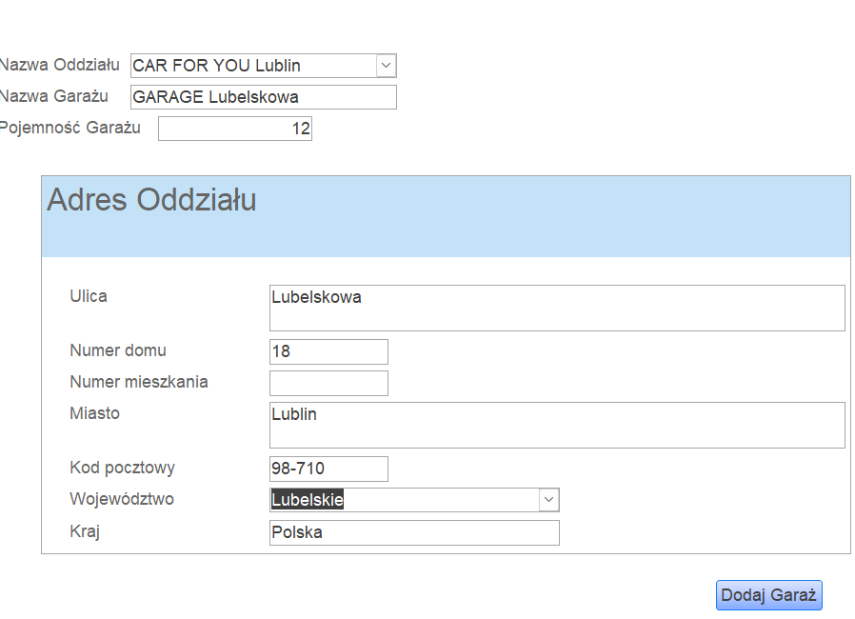
Po kliknięciu przycisku wyświetla się komunikat, że garaż został dodany.
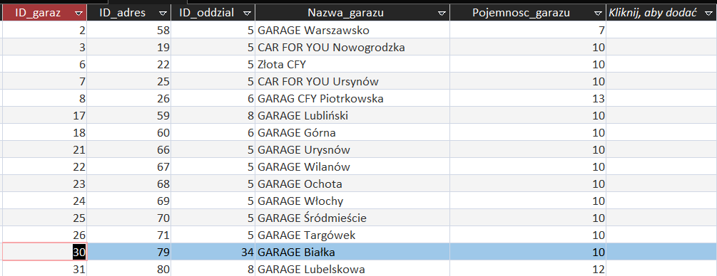

Formularz: Formularz_Dodawanie_Oddziału
a) Graficzny Projekt Formularza
Formularz w widoku projektu:
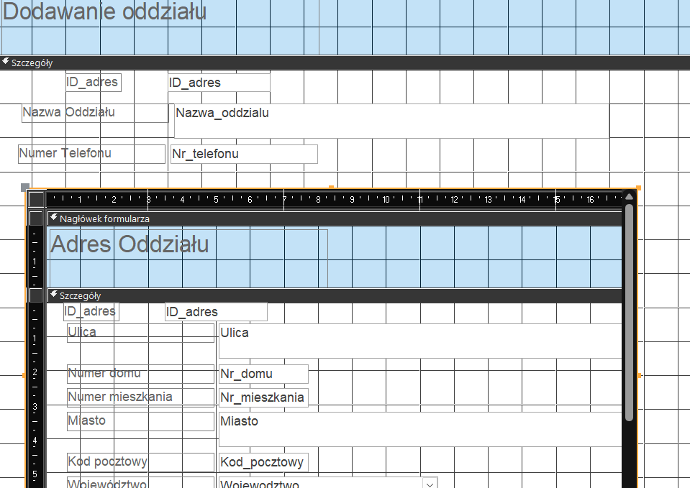
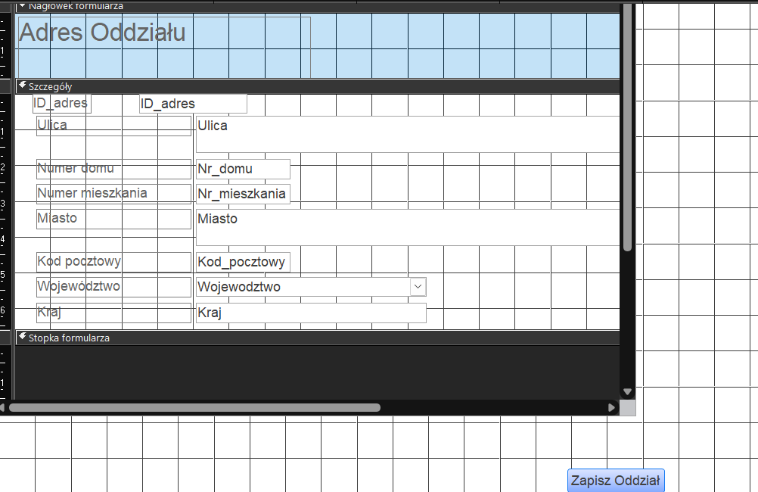
Formularz w widoku formularza:
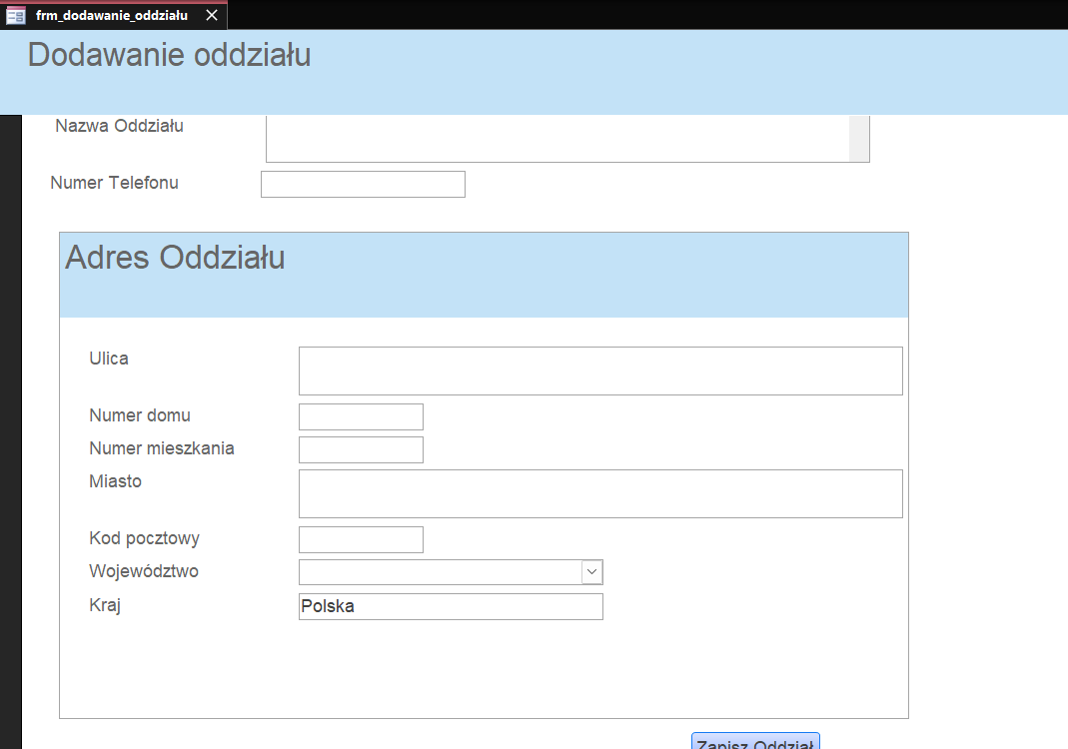

- Widok Formularza:
  - Formularz główny:
    - Nazwa Oddziału: Pole wymagane (IS NOT NULL).
    - Numer telefonu: Pole wymagane z regułą poprawności Like "#########", czyli numer telefonu składający się dokładnie z 9 cyfr.
  - Podformularz (Adres Oddziału): Formularz zawiera podformularz, w którym użytkownik może wprowadzić dane adresowe przypisane do oddziału. W podformularzu znajdują się pola:
    - Ulica, Numer domu, Numer mieszkania (opcjonalne), Miasto, Kod pocztowy, Województwo, Kraj: Wszystkie te pola są takie same jak w formularzu na dodawanie garaży, z zachowaniem reguł poprawności:
      - Ulica: IS NOT NULL,
      - Numer domu: IS NOT NULL oraz Nr_domu > 0,
      - Numer mieszkania: Opcjonalne, ale jeśli wypełnione, musi spełniać regułę poprawności Nr_mieszkania > 0,
      - Kod pocztowy: Like "##-###",
      - Miasto: IS NOT NULL,
      - Kraj: Domyślna wartość: Polska (pole zablokowane).
- Widok Projektu:
  - W formularzu głównym znajdują się pola dotyczące podstawowych informacji o oddziale. Podformularz (adres) jest osadzony w formularzu i pozwala na przypisanie adresu do oddziału.

b) Opis Funkcji Formularza "Dodawanie Oddziału"
- Formularz główny:
  - Nazwa Oddziału: Pole wymagane (IS NOT NULL). Użytkownik musi wprowadzić nazwę oddziału.
  - Numer telefonu: Pole wymagane, z regułą poprawności Like "#########". Numer telefonu musi składać się z dokładnie 9 cyfr.
- Podformularz (Adres Oddziału):
  - Ulica: Wymagane (IS NOT NULL).
  - Numer domu: Wymagane (IS NOT NULL) oraz Nr_domu > 0.
  - Numer mieszkania: Opcjonalne, ale jeśli wprowadzone, musi spełniać regułę poprawności Nr_mieszkania > 0.
  - Miasto: Wymagane (IS NOT NULL).
  - Kod pocztowy: Wymagane (IS NOT NULL) oraz reguła poprawności Like "##-###".
  - Województwo: Wymagane (IS NOT NULL), ograniczone do listy wartości.
  - Kraj: Domyślna wartość to "Polska", pole zablokowane, nieedytowalne przez użytkownika.
- Logika VBA:
  - Dodaj Oddział: Po kliknięciu przycisku Dodaj Oddział, formularz zapisuje dane oddziału oraz przypisuje odpowiedni adres. Logika VBA w formularzu obejmuje:
    - Krok 1: Sprawdzenie, czy dane w podformularzu (adresie) zostały zapisane.
    - Krok 2: Pobranie ID nowo dodanego adresu.
    - Krok 3: Przypisanie ID adresu do formularza głównego (oddział).
    - Krok 4: Zapisanie danych oddziału.
    - Krok 5: Przejście do nowego rekordu formularza.
Kod VBA dla przycisku Zapisz Oddział:
Private Sub Zapisz_Oddział_Click()
Dim idNowegoAdresu As Variant

' 1. Zapisz dane w podformularzu (adresu)
If Me.Podformularz_adres.Form.Dirty Then
Me.Podformularz_adres.Form.Dirty = False
End If
DoEvents ' Pozwól Accessowi przetworzyć ID

' 2. Pobierz ID nowo dodanego adresu
idNowegoAdresu = Me.Podformularz_adres.Form!ID_adres

' 3. Jeśli się nie udało — zakończ
If IsNull(idNowegoAdresu) Or idNowegoAdresu = 0 Then
MsgBox "Błąd: adres nie został zapisany.", vbExclamation
Exit Sub
End If

' 4. Przypisz ID adresu do pola w formularzu Garaż
Me.ID_adres = idNowegoAdresu

' 5. Zapisz formularz Garaż
If Me.Dirty Then
Me.Dirty = False
End If

MsgBox "Oddział został dodany pomyślnie!", vbInformation

' 6. Przejdź do nowego rekordu formularza głównego
DoCmd.GoToRecord , , acNewRec
End Sub

Private Sub Form_Load()
DoCmd.GoToRecord , , acNewRec
End Sub
- Reguły poprawności:
  - Numer telefonu: Reguła poprawności Like "#########" (dokładnie 9 cyfr).
  - Kod pocztowy: Reguła poprawności IS NOT NULL AND Like "##-###".
  - Numer domu: Reguła poprawności IS NOT NULL AND [Nr_domu] > 0.
  - Numer mieszkania: Jeśli wprowadzony, musi spełniać regułę poprawności Nr_mieszkania > 0.
c) Zastosowanie Formularza:
- Cel:
  - Formularz "Dodawanie Oddziału" umożliwia administratorowi lub menedżerowi dodawanie nowych oddziałów do systemu. Formularz umożliwia również przypisanie adresu do oddziału za pomocą podformularza, co zapewnia łatwość zarządzania danymi.
- Zastosowanie w aplikacji:
  - Formularz jest wykorzystywany w systemie do dodawania nowych oddziałów oraz przypisania adresu do oddziału. Dzięki walidacjom użytkownicy mogą wprowadzać tylko poprawne dane, co zapewnia spójność bazy danych.

d) Przykład działania formularza:
Przykładowe dane:
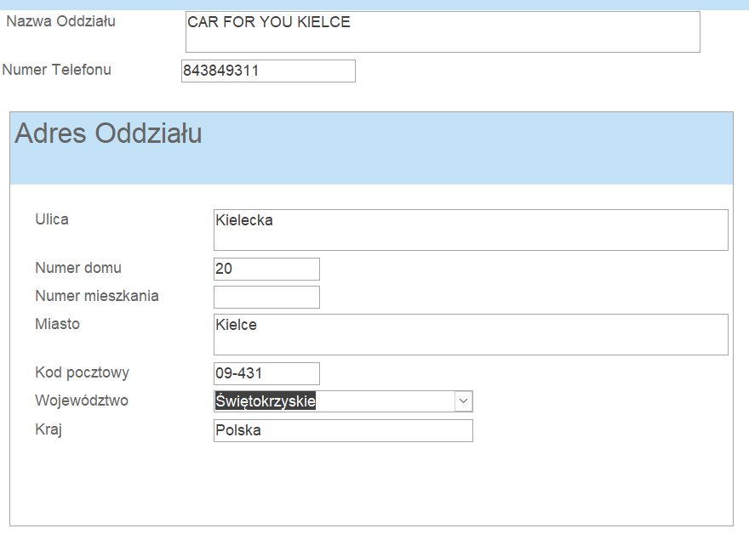
Po kliknięciu przycisku „Zapisz Oddział”, oddział się dodaje do tabeli Oddział:
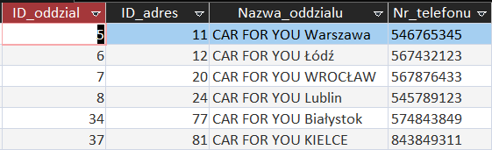

4.Formularz: Formularz_Filtrowanie_Przelewow:
Formularz w widoku projektu:
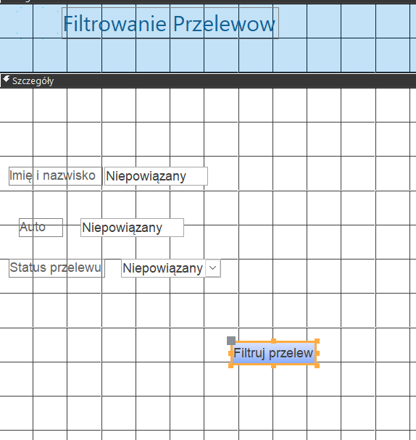

Formularz w widoku Formularza:
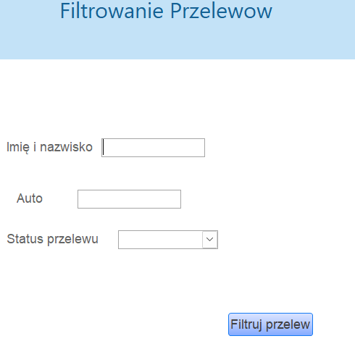

5. Formularz: Filtrowanie_Przelewów
a) Graficzny Projekt Formularza
Widok formularza (Projekt):
- Formularz główny: Formularz "Filtrowanie Przelewów" umożliwia użytkownikowi filtrowanie danych przelewów na podstawie wprowadzonych kryteriów, takich jak imię i nazwisko klienta, marka i model auta, oraz status przelewu.
- Pole Imię i nazwisko: Pole tekstowe, umożliwia użytkownikowi wprowadzenie imienia i nazwiska klienta, według którego będzie odbywać się filtrowanie.
- Pole Auto: Pole tekstowe pozwala na wprowadzenie marki i modelu pojazdu, który może zostać użyty jako filtr dla przelewów.
- Pole Status przelewu: To pole jest ograniczone do listy wartości: "Wykonany", "Oczekujący", "Odrzucony". Użytkownik nie ma możliwości edytowania listy wartości.
- Przycisk Filtrowania: Po kliknięciu przycisku "Filtruj przelew", wywoływana jest logika VBA, która filtruje dane przelewów w systemie.
Widok formularza (wyświetlanie):
- Formularz prezentuje pola do wprowadzenia danych, a także przycisk, który uruchamia filtrację danych przelewów.

b) Opis Funkcji Formularza "Filtrowanie Przelewów"
- Formularz główny:
  - Imię i nazwisko: Pole tekstowe, brak ograniczeń w formie walidacji, umożliwia filtrowanie według imienia i nazwiska klienta.
  - Auto: Pole tekstowe, brak ograniczeń w formie walidacji, umożliwia filtrowanie według marki i modelu pojazdu.
  - Status przelewu: Ograniczone do listy wartości:
    - "Wykonany",
    - "Oczekujący",
    - "Odrzucony".
    - Brak możliwości edytowania listy wartości przez użytkownika.
- Przycisk "Filtruj przelew":
  - Po kliknięciu przycisku wywoływana jest logika VBA, która zbiera dane z formularza i generuje odpowiednie zapytanie SQL.

c) Logika VBA w formularzu
Private Sub filtruj_przelew_Click()
Dim rs As DAO.Recordset
Dim sql As String
Dim warunki As String
Dim Klient As String
Dim Auto As String
Dim status As String

' Pobranie wartości z formularza
Klient = Nz(Me.txtklient, "")
Auto = Nz(Me.txtauto, "")
status = Nz(Me.cmbStatus, "")

' Tworzenie warunków filtrowania
warunki = "WHERE 1=1 "

If Klient <> "" Then
warunki = warunki & "AND (Klient.Imie & ' ' & Klient.Nazwisko) LIKE '*" & Klient & "*' "
End If

If Auto <> "" Then
warunki = warunki & "AND (Auto.Marka & ' ' & Auto.Model) LIKE '*" & Auto & "*' "
End If

If status <> "" Then
warunki = warunki & "AND Przelew.Status_przelewu = '" & status & "' "
End If

' Przygotowanie zapytania SQL
sql = "SELECT Przelew.ID_przelew, Klient.Imie & ' ' & Klient.Nazwisko AS Klient, " & _
"Auto.Marka & ' ' & Auto.Model AS Auto, Przelew.Tytul, Przelew.Kwota, " & _
"Przelew.Nr_rachunku_odbiorcy, Przelew.Data_przelewu, Przelew.Status_przelewu " & _
"FROM ((Przelew " & _
"INNER JOIN Rezerwacja ON Przelew.ID_rezerwacja = Rezerwacja.ID_rezerwacja) " & _
"INNER JOIN Klient ON Rezerwacja.ID_klient = Klient.ID_klient) " & _
"INNER JOIN Auto ON Rezerwacja.ID_auto = Auto.ID_auto " & _
warunki & ";"

' Otwarcie wyników zapytania
Set rs = CurrentDb.OpenRecordset(sql)

' Sprawdzanie, czy wyniki istnieją
If rs.EOF Then
MsgBox "Nie znaleziono wyników spełniających kryteria filtrowania.", vbExclamation
Else
On Error Resume Next
' Usunięcie poprzednich wyników
CurrentDb.QueryDefs.Delete "Wyniki_Filtrowania_Przelewów"
On Error GoTo 0

' Tworzenie nowego zapytania z wynikami
Dim qdf As DAO.QueryDef
Set qdf = CurrentDb.CreateQueryDef("Wyniki_Filtrowania_Przelewów", sql)
DoCmd.OpenQuery "Wyniki_Filtrowania_Przelewów"
End If

' Zamknięcie rekordsetu
rs.Close
Set rs = Nothing
End Sub
Opis działania VBA:
- Zbieranie danych z formularza:
  - Pobierane są wartości z pól tekstowych i list rozwijanych.
- Tworzenie warunków SQL:
  - Na podstawie wprowadzonych wartości, formularz generuje odpowiednie warunki, które są dołączane do zapytania SQL.
- Uruchomienie zapytania SQL:
  - Zapytanie jest uruchamiane, aby pobrać przelewy pasujące do wprowadzonych kryteriów.
- Otwarcie wyników:
  - Jeśli wyniki zostały znalezione, otwierane jest zapytanie "Wyniki_Filtrowania_Przelewów", które wyświetla przefiltrowane dane.

d) Zastosowanie formularza
- Cel:
  - Formularz "Filtrowanie Przelewów" służy do filtrowania danych przelewów w systemie. Umożliwia administratorowi lub pracownikowi łatwe wyszukiwanie przelewów na podstawie różnych kryteriów.
- Zastosowanie w aplikacji:
  - Formularz jest używany w systemie do szybkiego wyszukiwania przelewów na podstawie wprowadzonych danych. Dzięki walidacji, użytkownicy mogą łatwo przeglądać przelewy spełniające określone kryteria (imię i nazwisko klienta, marka i model auta, status przelewu).

e) Przykład działania formularza:
Przykładowe dane, nie trzeba wprowadzać wszystkich:

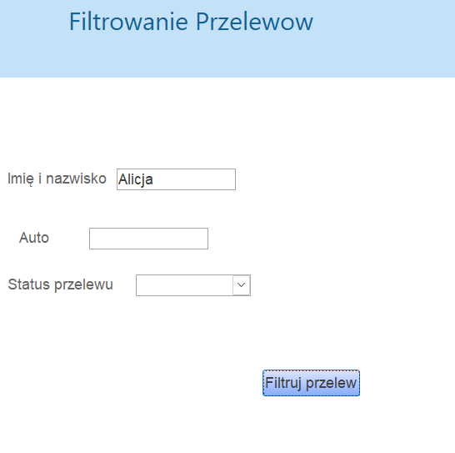
Po kliknięciu przycisku: Filtruj przelew powinny wyświetlić się wszystkie informacje o przelewie danego użytkownika:

Formularz: Formularz_filtrowanie_rezerwacji
Widok projektu:

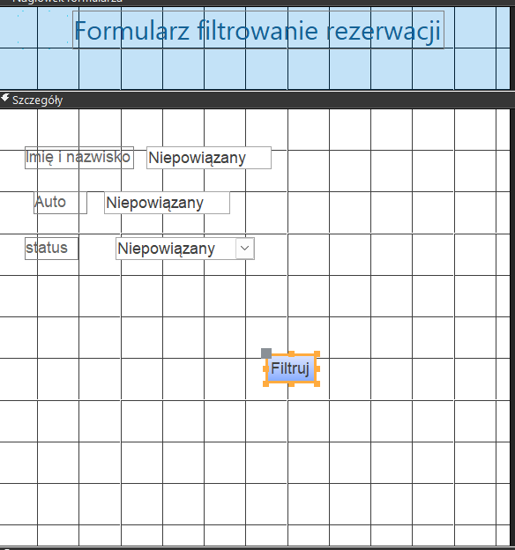

Widok formularza:
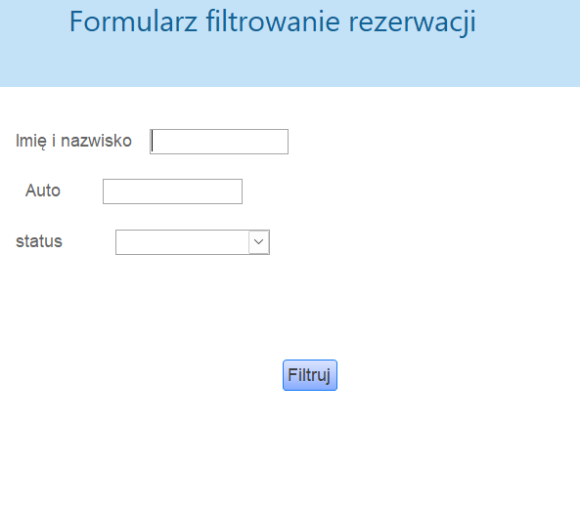

a) Graficzny Projekt Formularza
- Formularz w Widoku Projektu:
  - Formularz zawiera pola służące do filtrowania rezerwacji, takie jak:
    - Imię i nazwisko klienta (tekstowe pole wprowadzania),
    - Auto (tekstowe pole wprowadzania),
    - Status rezerwacji (listbox z ograniczoną listą wartości).
- Formularz w Widoku Formularza:
  - W formularzu użytkownik może wprowadzić dane dotyczące klienta, pojazdu oraz wybrać status rezerwacji z listy rozwijanej. Przyciski do filtracji umożliwiają wyświetlanie tylko pasujących danych.
b) Opis Funkcji Formularza "Filtrowanie Rezerwacji"
- Formularz główny:
  - Imię i nazwisko klienta: Pole tekstowe, umożliwia wpisanie imienia i nazwiska klienta, brak ograniczeń walidacji.
  - Auto: Pole tekstowe, umożliwia wpisanie marki lub modelu auta, brak ograniczeń walidacji.
  - Status rezerwacji: Lista rozwijana z wartościami: "Potwierdzona", "W toku", "Oczekująca", "Anulowana", "Zakończona". Ograniczony do listy, brak edycji listy.
- Logika VBA:
  - Filtruj: Po kliknięciu przycisku "Filtruj" formularz generuje zapytanie SQL, które filtruje dane na podstawie wprowadzonych wartości. Wykorzystuje dane z pól formularza (Imię i nazwisko, Auto, Status rezerwacji) do stworzenia odpowiedniego zapytania.
  - Kroki:
    - Jeśli wprowadzono dane w polu Imię i nazwisko klienta, dodaje je do zapytania.
    - Jeśli wprowadzono dane w polu Auto, dodaje je do zapytania.
    - Jeśli wybrano status rezerwacji, filtruje według tego statusu.
    - Na podstawie tych filtrów, zapytanie jest dynamicznie tworzone i wykonywane.
Private Sub cmdFiltruj_Click()
Dim sql As String
Dim warunki As String
Dim rs As DAO.Recordset

warunki = ""

If Not IsNull(Me.txtklient) Then
warunki = warunki & " AND (Klient LIKE '*" & Me.txtklient & "*')"
End If

If Not IsNull(Me.txtauto) Then
warunki = warunki & " AND (Auto LIKE '*" & Me.txtauto & "*')"
End If

If Not IsNull(Me.cmbStatus) Then
warunki = warunki & " AND (Status_rezerwacji = '" & Me.cmbStatus & "')"
End If

If Len(warunki) > 0 Then
warunki = Mid(warunki, 6)
sql = "SELECT * FROM [Przegląd_Rezerwacji] WHERE " & warunki
Else
sql = "SELECT * FROM [Przegląd_Rezerwacji]"
End If

On Error Resume Next
DoCmd.DeleteObject acQuery, "Wyniki_Filtrowania_Rezerwacji"
On Error GoTo 0

Set rs = CurrentDb.OpenRecordset(sql)

If rs.EOF Then
MsgBox "Brak wyników spełniających podane kryteria.", vbExclamation
Else
CurrentDb.CreateQueryDef "Wyniki_Filtrowania_Rezerwacji", sql
DoCmd.OpenQuery "Wyniki_Filtrowania_Rezerwacji"
End If

rs.Close
Set rs = Nothing
End Sub
c) Zastosowanie Formularza
- Cel:
  - Formularz "Filtrowanie Rezerwacji" umożliwia administratorowi lub pracownikowi filtrowanie danych rezerwacji na podstawie imienia i nazwiska klienta, auta oraz statusu rezerwacji. Jest to narzędzie pomocne w przeglądaniu i zarządzaniu danymi rezerwacji w systemie.
- Zastosowanie w aplikacji:
  - Użytkownicy mogą wykorzystać ten formularz do szybkiego odnalezienia rezerwacji spełniających określone kryteria. Dzięki dynamicznemu generowaniu zapytań SQL, filtracja danych jest szybka i efektywna. Formularz działa na danych z tabeli „Przegląd_Rezerwacji”.
d) Przykład działania formularza:
Przykładowe dane:
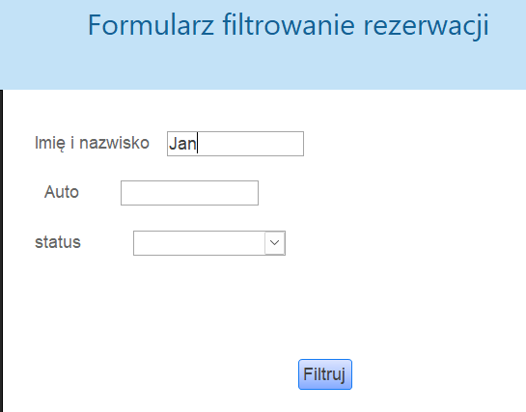

Po kliknięciu filtruj:

Formularz: Formularz_Klient:

Formularz w widoku projektu:
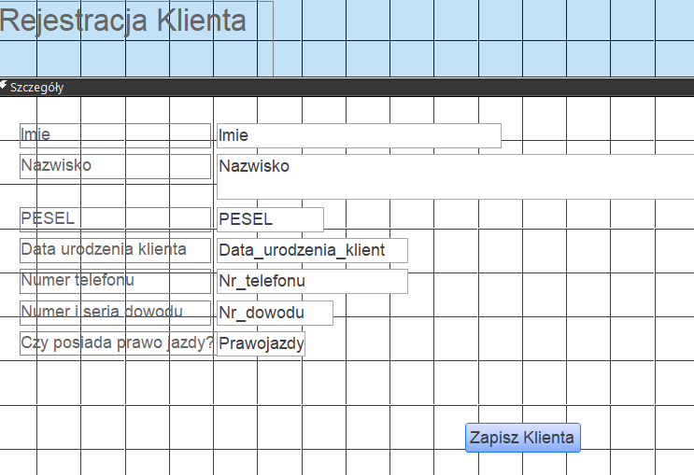

Formularz w widoku formularza:

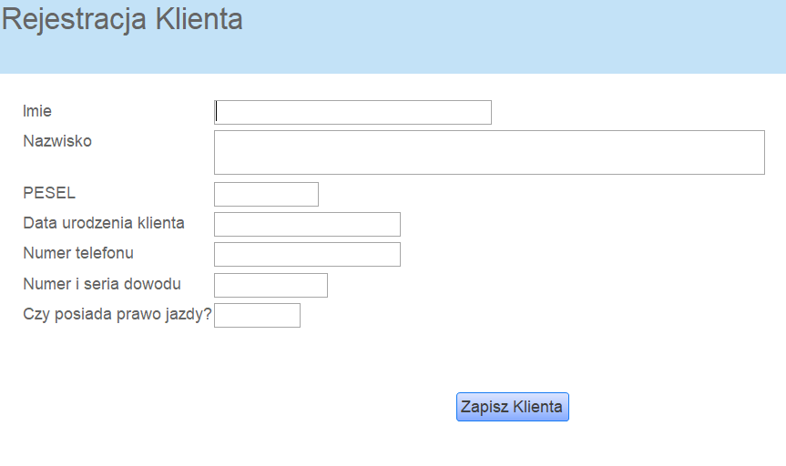

a) Graficzny Projekt Formularza
- Widok formularza w trybie projektu:
  - Formularz zawiera pola: Imię, Nazwisko, PESEL, Data urodzenia klienta, Numer telefonu, Numer dowodu, Czy posiada prawo jazdy.
  - Imię i nazwisko są wymagane do wypełnienia (IS NOT NULL).
  - PESEL: Wymagane, ma 11 znaków, z regułą poprawności: IS NOT NULL AND Like "###########" AND Len([PESEL])=11.
  - Data urodzenia klienta: Wymagana, z logiką VBA, która automatycznie ustawia wartość "prawojazdy" na TRUE, jeśli klient ma co najmniej 18 lat.
  - Numer telefonu: Reguła poprawności: IS NOT NULL AND Like "#########".
  - Numer dowodu: Reguła poprawności: IS NOT NULL AND Like "[A-Z][A-Z][A-Z]######".
  - Czy posiada prawo jazdy: Wartość jest ustawiana automatycznie na podstawie daty urodzenia (wymaga 18 lat).
- Widok formularza w trybie użytkownika:
  - Użytkownik wprowadza dane, a pola są walidowane za pomocą reguł poprawności oraz logiki VBA, która weryfikuje, czy klient ma prawo jazdy oraz czy klient ma co najmniej 18 lat.

b) Opis Funkcji Formularza "Rejestracja Klienta"
- Formularz Główny:
  - Imię: Wymagane (IS NOT NULL).
  - Nazwisko: Wymagane (IS NOT NULL).
  - PESEL: Pole wymagane, reguła poprawności: IS NOT NULL AND Like "###########" AND Len([PESEL]) = 11.
  - Data urodzenia klienta: Wymagane, z automatyczną walidacją wiekową w VBA, sprawdzającą, czy klient ma ukończone 18 lat.
  - Numer telefonu: Reguła poprawności: IS NOT NULL AND Like "#########".
  - Numer dowodu: Reguła poprawności: IS NOT NULL AND Like "[A-Z][A-Z][A-Z]######".
  - Czy posiada prawo jazdy: Pole ustawiane automatycznie na TRUE w przypadku, gdy klient ma co najmniej 18 lat.

2.Logika VBA:
- Data_urodzenia_klient_AfterUpdate: Po wprowadzeniu daty urodzenia, funkcja VBA sprawdza, czy klient ma co najmniej 18 lat, a jeśli tak, automatycznie ustawia wartość "Prawojazdy" na TRUE. Jeśli klient ma mniej niż 18 lat, wartość będzie ustawiona na FALSE.
- Data_urodzenia_klient_BeforeUpdate: Przed zapisaniem sprawdzany jest wiek klienta, jeśli klient jest młodszy niż 18 lat, wyświetlany jest komunikat, a zapis jest anulowany.
- Form_BeforeUpdate: Funkcja ta sprawdza, czy klient o podanym PESELu już istnieje w bazie danych. Jeśli tak, zapis jest anulowany, a użytkownik otrzymuje stosowny komunikat.
- Form_Load: Upewnia się, że formularz jest w trybie nowego rekordu, umożliwiając zapis nowego klienta.

c) Kod VBA
Private Sub Data_urodzenia_klient_AfterUpdate()
Dim wiek As Integer
Dim dzisiaj As Date
dzisiaj = Date ' Data dzisiejsza

wiek = DateDiff("yyyy", Me.Data_urodzenia_klient, dzisiaj)

If wiek >= 18 Then
Me.Prawojazdy = True
Else
Me.Prawojazdy = False
End If
End Sub

Private Sub Data_urodzenia_klient_BeforeUpdate(Cancel As Integer)
If Me.Data_urodzenia_klient > DateAdd("yyyy", -18, Date) Then
MsgBox "Klient musi mieć ukończone 18 lat!", vbExclamation
Cancel = True
End If
End Sub

Private Sub Form_BeforeUpdate(Cancel As Integer)
' Sprawdzenie, czy klient o tym PESELu już istnieje
If DCount("PESEL", "Klient", "PESEL = '" & Me.PESEL & "'") > 0 Then
MsgBox "Klient o tym PESELu już istnieje!", vbExclamation
Cancel = True ' Zatrzymuje zapis rekordu
End If
End Sub

Private Sub Form_Load()
If Me.NewRecord = False Then
DoCmd.GoToRecord , , acNewRec
End If
End Sub

d) Zastosowanie Formularza:
- Cel:
  - Formularz "Rejestracja Klienta" umożliwia wprowadzenie danych nowego klienta do systemu. Jest używany w aplikacji do zbierania niezbędnych informacji potrzebnych do rejestracji klienta oraz zapewnienia, że wszystkie dane są poprawne przed zapisaniem ich w bazie danych.
- Zastosowanie w aplikacji:
  - Formularz jest używany przez pracowników do rejestrowania nowych klientów w systemie. Dzięki zastosowaniu walidacji oraz logiki VBA, dane klientów są sprawdzane pod kątem poprawności, a także automatycznie weryfikowana jest możliwość wypożyczenia samochodu na podstawie wieku klienta.

e) Przykład działania formularza:
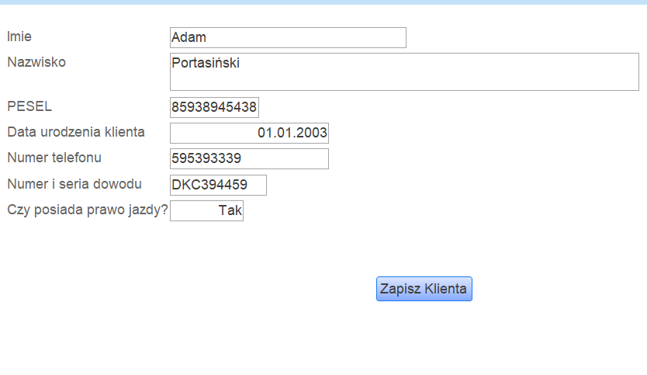

Po kliknięciu przycisku zapisz, klient dodaje się do Tabeli Klient:
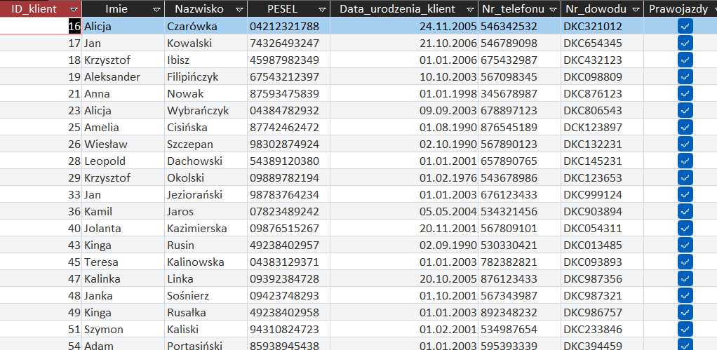

Formularz: Formularz_Przelew

Formularz w widoku projektu:
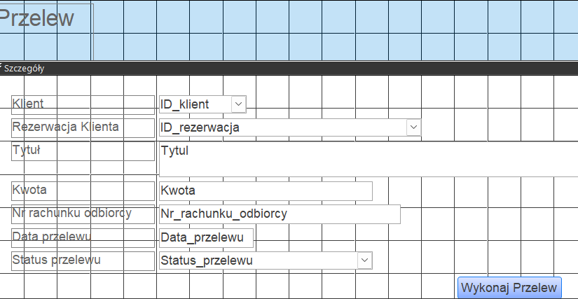

Formularz w widoku Formularza:
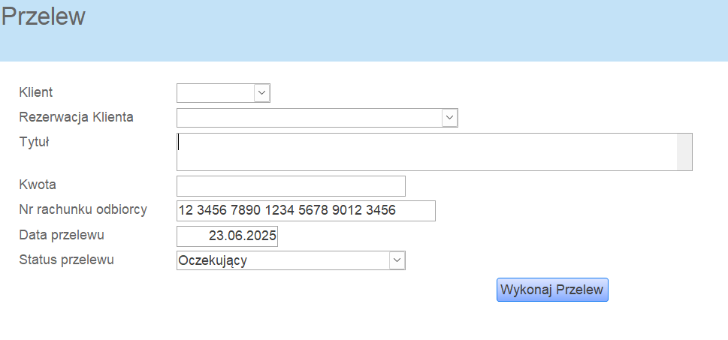

a) Graficzny Projekt Formularza
- Widok formularza w trybie projektu:
  - Formularz zawiera pola takie jak:
    - ID_klient: Lista klientów wypożyczalni, ograniczona do listy, bez możliwości edycji listy (IS NOT NULL).
    - ID_rezerwacja: Lista rezerwacji powiązanych z klientem, również ograniczona do listy, brak możliwości edytowania (IS NOT NULL).
    - Tytuł: Automatycznie uzupełniane pole, zablokowane do edycji.
    - Kwota: Automatycznie wyliczana, również zablokowana do edycji.
    - Numer_rachunku_odbiorcy: Stały numer dla wszystkich przelewów: "12 3456 7890 1234 5678 9012 3456".
    - Data_przelewu: Ograniczenie do daty bieżącej (=Date()).
    - Status_przelewu: Ograniczone do listy wartości "Wykonany", "Oczekujący", "Odrzucony", z domyślną wartością "Oczekujący" (IS NOT NULL), z komunikatem zachęcającym do zmiany statusu na "Wykonany" po dokonaniu przelewu.

Widok formularza w trybie użytkownika:
- Użytkownik wybiera siebie z listy klientów, swoją rezerwację, także wybiera odpowiedni status przelewu, a reszta pól zapełnia się automatycznie.
- Formularz waliduje dane wprowadzone przez użytkownika, sprawdzając, czy wszystkie pola są wypełnione przed zapisaniem przelewu.

b) Opis Funkcji Formularza "Formularz_Przelew"
- Formularz Główny:
  - ID_klient: Pole wymagane (IS NOT NULL). Lista klientów wypożyczalni dostępna w formularzu, bez możliwości edytowania listy.
  - ID_rezerwacja: Pole wymagane (IS NOT NULL). Lista rezerwacji powiązanych z danym klientem. Lista ograniczona do wartości powiązanych z wybranym klientem.
  - Tytuł: Automatycznie uzupełniane pole, zablokowane do edycji. Tytuł jest aktualizowany w zależności od wybranej rezerwacji.
  - Kwota: Pole wyliczane automatycznie na podstawie danych rezerwacji, zablokowane do edycji.
  - Numer_rachunku_odbiorcy: Stała wartość dla wszystkich przelewów: "12 3456 7890 1234 5678 9012 3456".
  - Data_przelewu: Ograniczenie do bieżącej daty. Użytkownik nie ma możliwości zmiany tej daty.
  - Status_przelewu: Ograniczone do listy wartości "Wykonany", "Oczekujący", "Odrzucony", z domyślną wartością "Oczekujący". Status ten może być zmieniony po dokonaniu przelewu.
- Logika VBA:
  - ID_klient_AfterUpdate: Sprawdza, czy wybrany klient jest powiązany z odpowiednią rezerwacją. Jeśli nie, użytkownik zostaje poinformowany o błędzie i dane zostają wyczyszczone.
  - ID_rezerwacja_AfterUpdate: Walidacja powiązania rezerwacji z klientem. Sprawdza, czy wybrana rezerwacja pasuje do klienta. Po wyborze rezerwacji aktualizowane są dane tytułu i kwoty przelewu.
  - Form_BeforeUpdate: Zanim formularz zostanie zapisany, sprawdzane są wszystkie wymagane pola. Użytkownik otrzyma komunikat o błędzie, jeśli jakiekolwiek pole będzie puste (np. brak klienta, rezerwacji, kwoty lub statusu przelewu). Dodatkowo sprawdzane jest, czy dany przelew już istnieje dla wybranego klienta i rezerwacji.
' Walidacja wyboru klienta i powiązania z rezerwacją
Private Sub ID_klient_AfterUpdate()
' Walidacja powiązania klienta z rezerwacją
If Not IsClientReservationMatch() Then
MsgBox "Wybrana rezerwacja nie należy do tego klienta. Wybierz odpowiednią rezerwację.", vbExclamation
Me.ID_klient.Undo ' Cofnij wybór klienta
Me.ID_rezerwacja.Value = Null ' Wyczyść rezerwację
Me.Tytul.Value = "" ' Wyczyść tytuł
Else
' Aktualizacja tytułu
Call AktualizujTytul
End If

' Odświeżenie listy rezerwacji dla wybranego klienta
Me.ID_rezerwacja.RowSource = "SELECT Rezerwacja.ID_rezerwacja, " & _
"Klient.Imie & ' ' & Klient.Nazwisko & ' | ' & " & _
"Auto.Marka & ' ' & Auto.Model & ' | ' & " & _
"Format(Rezerwacja.Data_rozpoczecia,'yyyy-mm-dd') AS Wyr1 " & _
"FROM Auto " & _
"INNER JOIN (Klient INNER JOIN Rezerwacja ON Klient.ID_klient = Rezerwacja.ID_klient) " & _
"ON Auto.ID_auto = Rezerwacja.ID_auto " & _
"WHERE Klient.ID_klient = " & Me.ID_klient

Me.ID_rezerwacja.Requery ' Odświeżenie listy rezerwacji
End Sub

' Walidacja rezerwacji dla klienta
Private Sub ID_rezerwacja_AfterUpdate()
' Walidacja powiązania klienta z rezerwacją
If Not IsClientReservationMatch() Then
MsgBox "Wybrana rezerwacja nie należy do tego klienta. Wybierz odpowiednią rezerwację.", vbExclamation
Me.ID_rezerwacja.Undo ' Cofnij wybór rezerwacji
Me.Tytul.Value = "" ' Wyczyść tytuł
Else
' Aktualizacja tytułu i obliczenie kwoty
Call AktualizujTytul
Call ObliczKwote
End If
End Sub

' Ustawienie formularza na nowy rekord
Private Sub Form_Load()
If Me.NewRecord = False Then
DoCmd.GoToRecord , , acNewRec
Call UzupelnijPolaJesliPuste
End If
End Sub

' Walidacja danych przed zapisem
Private Sub Form_BeforeUpdate(Cancel As Integer)
' Sprawdzenie, czy wszystkie wymagane pola są wypełnione
If IsNull(Me.ID_klient) Or Me.ID_klient = "" Then
MsgBox "Proszę wybrać klienta!", vbExclamation
Cancel = True ' Zatrzymuje zapis rekordu
Exit Sub
End If

If IsNull(Me.ID_rezerwacja) Or Me.ID_rezerwacja = "" Then
MsgBox "Proszę wybrać rezerwację!", vbExclamation
Cancel = True ' Zatrzymuje zapis rekordu
Exit Sub
End If

If IsNull(Me.Kwota) Or Me.Kwota = 0 Then
MsgBox "Proszę wprowadzić kwotę przelewu.", vbExclamation
Cancel = True ' Zatrzymuje zapis rekordu
Exit Sub
End If

If IsNull(Me.Status_przelewu) Or Me.Status_przelewu = "" Then
MsgBox "Proszę wybrać status przelewu.", vbExclamation
Cancel = True ' Zatrzymuje zapis rekordu
Exit Sub
End If

' Sprawdzenie, czy klient i rezerwacja już istnieją w tabeli Przelew
If DCount("*", "Przelew", "ID_klient = " & Me.ID_klient & " AND ID_rezerwacja = " & Me.ID_rezerwacja) > 0 Then
MsgBox "Przelew dla tego klienta i rezerwacji już istnieje!", vbExclamation
Cancel = True ' Zatrzymuje zapis rekordu
End If
End Sub

d) Zastosowanie Formularza:
- Cel:
  - Formularz "Formularz_Przelew" umożliwia dokonanie przelewu przez klienta w systemie. Formularz ten umożliwia przypisanie klienta i rezerwacji do przelewu, automatycznie uzupełniając tytuł i kwotę przelewu.
- Zastosowanie w aplikacji:
  - Formularz jest wykorzystywany do rejestrowania przelewów i zapewnienia, że wszystkie dane są poprawnie powiązane z klientem i jego rezerwacją. Dzięki logice VBA użytkownicy mają łatwiejszy dostęp do przelewów oraz automatyczne obliczenia kwot przelewów.

e) Przykład działania formularza:

Przykładowe dane. UWAGA: Rezerwacja musi być wcześniej zgłoszona.
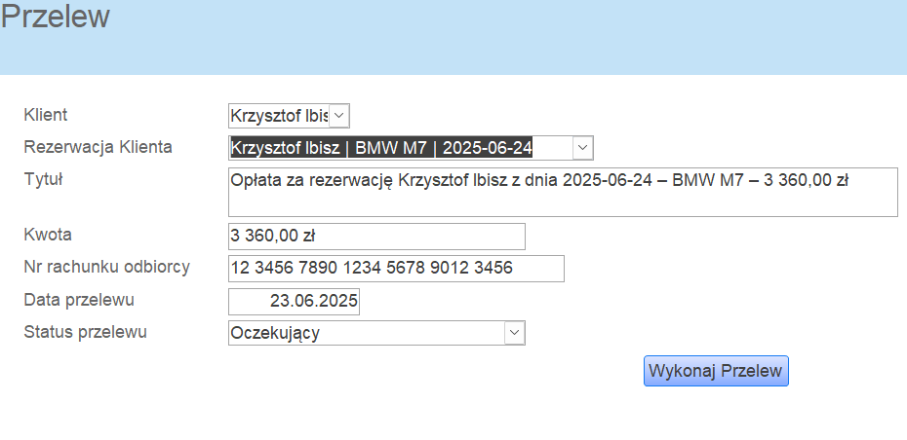

Trzeba dokonać zmiany statusu na wykonany, a następnie kliknąć wykonaj przelew.

Po kliknięciu przelew został wysłany do tabeli przelew i jest on wykonany:

Formularz: MENU

Widok projektu:
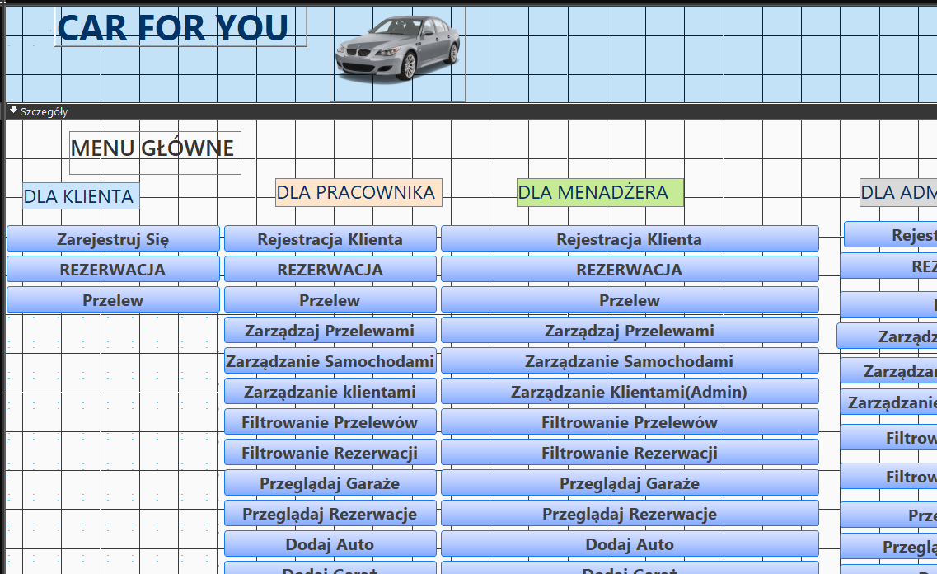

Widok formularza:
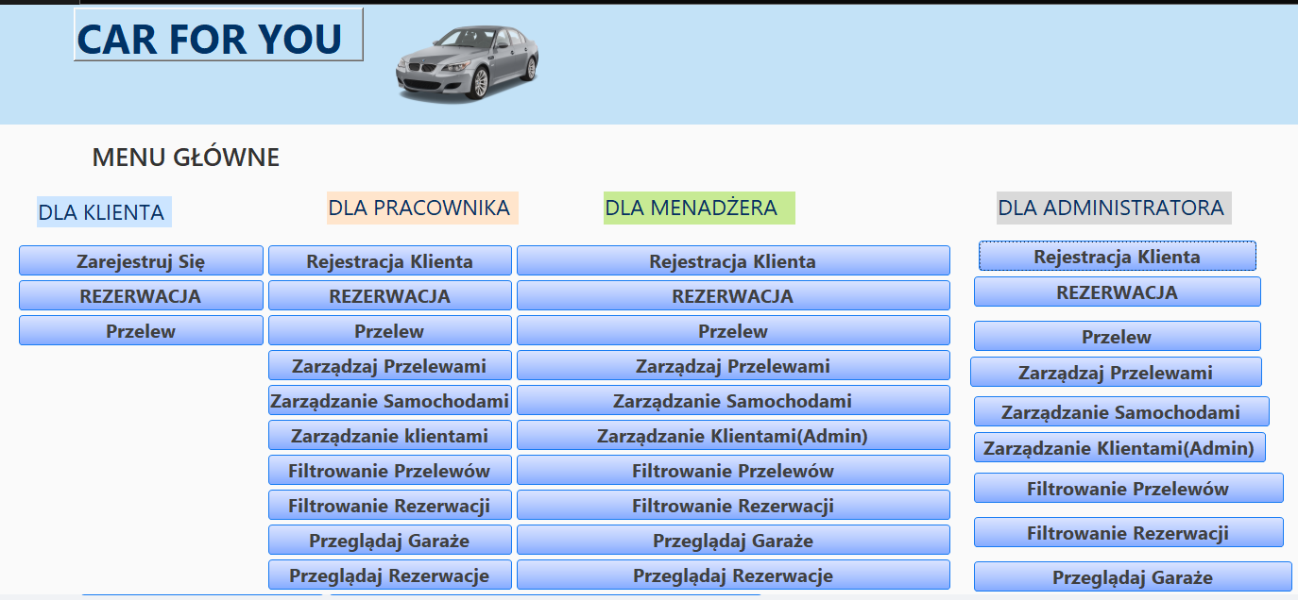

Cel formularza: Formularz MENU jest głównym interfejsem użytkownika aplikacji. Umożliwia dostęp do wszystkich funkcji systemu, w zależności od roli użytkownika (klient, pracownik, menedżer, administrator).

Formularz: Podformularz_Adres

Cel formularza:
Formularz ten pełni rolę podformularza adresowego, który jest używany zarówno w formularzu Formularz_Dodawanie_Oddziału, jak i Formularz_Dodawanie_Garaży. Jego zadaniem jest umożliwienie użytkownikowi wprowadzenia danych adresowych przypisanych do oddziału lub garażu.
Struktura formularza:
- Podformularz zawiera zestaw pól, które pozwalają na wprowadzenie szczegółowych danych adresowych związanych z danym obiektem (oddziałem lub garażem).
Pola formularza:
- ID_adres:
  - Typ pola: Ukryte
  - Opis: To pole jest używane wewnętrznie do przechowywania unikalnego identyfikatora adresu. Użytkownik nie wprowadza danych w to pole – jest ono powiązane z głównym formularzem (Formularz_Dodawanie_Oddziału lub Dodawanie Garaży).
- Ulica:
  - Typ pola: Tekstowe
  - Reguła poprawności: IS NOT NULL
    - Opis: Pole jest wymagane i musi zostać wypełnione przez użytkownika.
- Numer domu:
  - Typ pola: Tekstowe
  - Reguła poprawności: IS NOT NULL AND [Nr_domu] > 0
    - Opis: Numer domu jest wymagany i musi być większy od 0. Użytkownik nie może wprowadzić pustego numeru domu.
- Numer mieszkania:
  - Typ pola: Tekstowe
  - Reguła poprawności: Opcjonalne, ale jeśli wprowadzone, musi spełniać regułę poprawności: Nr_mieszkania > 0
    - Opis: Numer mieszkania jest polem opcjonalnym. Jeśli jest wypełniony, musi być większy od 0.
- Miasto:
  - Typ pola: Tekstowe
  - Reguła poprawności: IS NOT NULL
    - Opis: Pole wymagane, które musi zawierać nazwę miasta.
- Kod pocztowy:
  - Typ pola: Tekstowe
  - Reguła poprawności: Like "##-###"
    - Opis: Pole wymagane, z regułą walidacji kodu pocztowego w formacie "XX-XXX", gdzie X oznacza cyfrę.
- Województwo:
  - Typ pola: Kombinacja (lista)
  - Reguła poprawności: IS NOT NULL, Ograniczone do listy
    - Opis: Województwo jest polem wymaganym, ograniczonym do listy wartości, z możliwością wyboru z określonego zbioru województw. Pole jest zablokowane do edycji wartości przez użytkownika.
- Kraj:
  - Typ pola: Tekstowe
  - Reguła poprawności: Domyślna wartość: "Polska"
    - Opis: Kraj jest ustawiony domyślnie na "Polska" i jest zablokowane do edycji.

Zastosowanie w aplikacji:
Formularz pod adresowy jest wykorzystywany w formularzach Formularz_Dodawanie_Oddziału i Dodawanie Garaży, w których użytkownik wpisuje dane adresowe dla oddziałów lub garaży. Dane te są automatycznie przypisane do głównego formularza (np. ID adresu).

Logika VBA formularza:
- Formularz_Dodawanie_Oddziału oraz Dodawanie Garaży w pełni zintegrowane są z tym podformularzem. W przypadku zapisania adresu, ID adresu jest przypisane do odpowiedniego formularza głównego.

Logika VBA użyta w formularzu głównym (związana z podformularzem):
- Zapisanie adresu w formularzu głównym(dotyczy również oddziałów, tylko jest inny kod):
  - Zapisuje dane w podformularzu przed zapisaniem formularza głównego.
Private Sub Dodaj_garaż_Click()
Dim idNowegoAdresu As Variant

If Me.Podformularz_adres.Form.Dirty Then
Me.Podformularz_adres.Form.Dirty = False
End If

DoEvents ' Pozwól Accessowi przetworzyć ID

' Pobierz ID nowego adresu
idNowegoAdresu = Me.Podformularz_adres.Form!ID_adres

If IsNull(idNowegoAdresu) Or idNowegoAdresu = 0 Then
MsgBox "Błąd: adres nie został zapisany.", vbExclamation
Exit Sub
End If

Me.ID_adres = idNowegoAdresu
If Me.Dirty Then
Me.Dirty = False
End If

MsgBox "Garaż został dodany pomyślnie!", vbInformation
DoCmd.GoToRecord , , acNewRec
End Sub

Formularz: Pracownik
Formularz w widoku projektu:
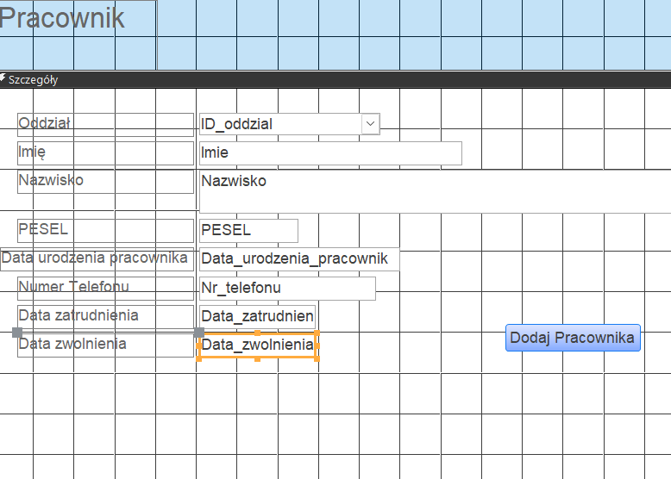

Formularz w widoku formularza:
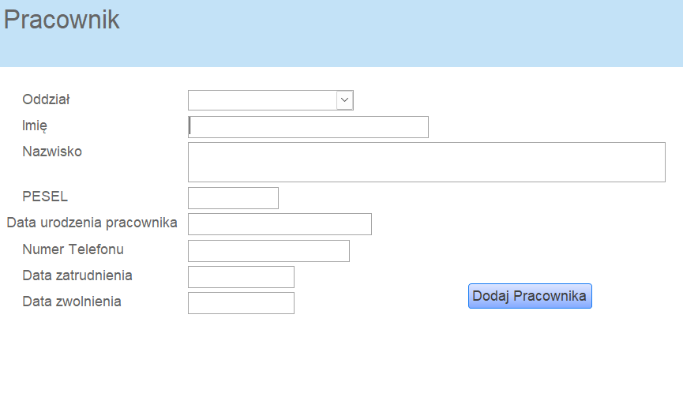

  - Graficzny Projekt Formularza
Widok Formularza:
- Formularz umożliwia wprowadzanie danych nowego pracownika, takich jak:
  - ID oddziału: Ograniczone do listy, brak możliwości edycji.
  - Imię i nazwisko: Wymagane pola.
  - PESEL: Wymagane, z walidacją formatu.
  - Data urodzenia pracownika: Wymagane, zapewnia pełnoletność.
  - Numer telefonu: Wymagany, walidacja 9 cyfr.
  - Data zatrudnienia: Wymagana, z walidacją daty (nie może być przyszła).
  - Data zwolnienia: Opcjonalna, z walidacją logiczną.
Widok projektu formularza:
- Widoczny układ formularza z pola, w którym użytkownicy wpisują dane pracownika.
- Formularz zawiera pole wyboru dla ID oddziału, wymagane pola tekstowe dla imienia, nazwiska, PESEL, numeru telefonu, daty urodzenia, daty zatrudnienia i daty zwolnienia, oraz przycisk do dodania pracownika.

b) Opis Funkcji Formularza "Pracownik"
- Formularz główny:
  - ID_oddział: Lista wyboru (Ograniczone do listy, brak możliwości edytowania). Użytkownik wybiera oddział, do którego pracownik będzie przypisany.
  - Imię: Wymagane pole (IS NOT NULL).
  - Nazwisko: Wymagane pole (IS NOT NULL).
  - PESEL: Wymagane pole, walidacja formatu:
    - Reguła: IS NOT NULL oraz Like "###########" (11 cyfr).
  - Data urodzenia pracownika: Wymagane, walidacja pełnoletności, użytkownik nie może dodać pracownika poniżej 18 roku życia.
Private Sub Data_urodzenia_pracownik_BeforeUpdate(Cancel As Integer)
If Me.Data_urodzenia_pracownik > DateAdd("yyyy", -18, Date) Then
MsgBox "Pracownik musi mieć ukończone 18 lat.", vbExclamation
Cancel = True
End If
End Sub
  - Numer telefonu: Walidacja: Like "#########" (9 cyfr).
  - Data zatrudnienia: Wymagane, data nie może być przyszła:
    - Reguła: <=Date().
  - Data zwolnienia: Opcjonalne pole, ale jeśli jest wpisane, sprawdza, czy nie jest wcześniejsza niż data zatrudnienia i czy nie przekracza roku:
Private Sub Data_zwolnienia_BeforeUpdate(Cancel As Integer)
Dim dz As Date, dzr As Date

If IsNull(Me.Data_zatrudnienia) Then
MsgBox "Najpierw wpisz datę zatrudnienia.", vbExclamation
Cancel = True
Exit Sub
End If

dz = Me.Data_zatrudnienia
dzr = Me.Data_zwolnienia

If dzr < dz Then
MsgBox "Data zwolnienia nie może być wcześniejsza niż data zatrudnienia.", vbExclamation
Cancel = True
ElseIf dzr > DateAdd("yyyy", 1, dz) Then
MsgBox "Maksymalny czas zatrudnienia to 1 rok.", vbExclamation
Cancel = True
End If
End Sub

c) Pozostała logika VBA
- Walidacja unikalności PESEL:
  - Opis: Formularz sprawdza, czy w bazie danych nie ma już pracownika z tym samym numerem PESEL. Jeśli taki pracownik istnieje, nie pozwala na zapisanie rekordu.
  - Kod VBA:
Private Sub Form_BeforeUpdate(Cancel As Integer)
Dim PESEL As String
PESEL = Me.PESEL ' Zakładając, że pole PESEL jest w formularzu

' Jeśli PESEL jest pusty, nie wykonuj walidacji
If IsNull(PESEL) Or PESEL = "" Then Exit Sub

' Sprawdzenie, czy PESEL istnieje w tabeli Pracownicy
If DCount("PESEL", "Pracownik", "PESEL = '" & PESEL & "'") > 0 Then
MsgBox "Pracownik z tym PESELEM już istnieje!", vbExclamation
Cancel = True ' Zatrzymanie aktualizacji formularza
End If
End Sub
- Inicjowanie nowego rekordu:
  - Opis: Formularz automatycznie przechodzi do nowego rekordu, jeśli jest w trybie edycji, aby umożliwić dodawanie nowego pracownika.
  - Kod VBA:
Private Sub Form_Load()
DoCmd.GoToRecord , , acNewRec
End Sub

d) Zastosowanie formularza
Formularz "Pracownik" jest wykorzystywany do rejestracji nowych pracowników w systemie. Dzięki zaawansowanej walidacji danych, taki jak kontrola PESEL, data zatrudnienia, numer telefonu, a także logiczna kontrola daty zwolnienia, system zapewnia poprawność i spójność danych. Formularz jest głównie używany przez dział HR do zatrudniania pracowników i przypisywania ich do odpowiednich oddziałów.

Formularz: Przegląd_Rezerwacji:

Formularz w widoku formularza:

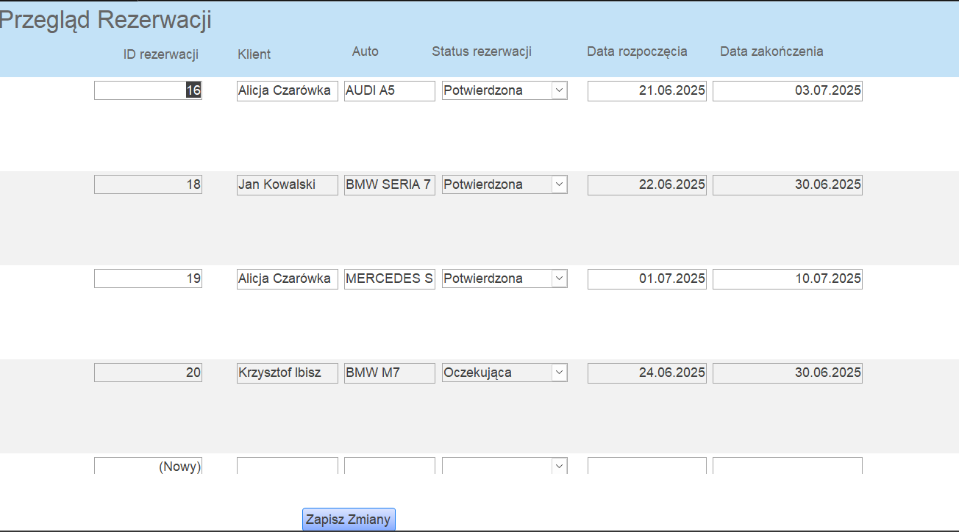

Formularz "Przeglądanie_Rezerwacji" pozwala pracownikowi na przeglądanie istniejących rezerwacji w systemie, a także edytowanie danych rezerwacji, takich jak klient, auto, status rezerwacji, daty rozpoczęcia i zakończenia rezerwacji. Użytkownik ma również możliwość zmiany tych danych, ale nie może usuwać rekordów.
1. Opis formularza:
- Formularz: "Przeglądanie_Rezerwacji" służy do wyświetlania szczegółów rezerwacji, takich jak:
  - ID rezerwacji: automatycznie generowane ID dla każdej rezerwacji.
  - Klient: Wymagane pole, nie może być puste.
  - Auto: Wymagane pole, nie może być puste.
  - Status rezerwacji: Ograniczone do listy wartości: "Potwierdzona", "Oczekująca", "Anulowana", "W toku". Użytkownik nie może edytować tej listy.
  - Data rozpoczęcia: Reguła poprawności: Data musi być większa lub równa dzisiejszej dacie.
  - Data zakończenia: Reguła poprawności: Data zakończenia musi być równa lub późniejsza od daty rozpoczęcia rezerwacji.
2. Funkcje formularza:
- Formularz umożliwia użytkownikowi edycję danych, takich jak wybór klienta, auta, zmiana statusu rezerwacji oraz aktualizacja dat rozpoczęcia i zakończenia rezerwacji.
- Przycisk "Zapisz Zmiany": pozwala na zapisanie dokonanych zmian w bazie danych, ale nie umożliwia usunięcia rekordów.
3. Logika weryfikacji:
- Status rezerwacji: Lista wartości ograniczona do wybranych opcji, bez możliwości edytowania przez użytkownika. Użytkownik musi wybrać odpowiedni status rezerwacji.
- Data rozpoczęcia: Musi być równa lub późniejsza od bieżącej daty, aby była poprawna.
  - Reguła poprawności: >=Date()
- Data zakończenia: Musi być równa lub późniejsza od daty rozpoczęcia, aby rezerwacja była poprawna.
  - Reguła poprawności: [Data_zakonczenia]>=[Data_rozpoczecia]

Przykład działania formularza:
- Pracownik może wybrać klienta, przypisać auto, ustawić status rezerwacji, a także wybrać daty rozpoczęcia i zakończenia rezerwacji. Jeśli pracownik zaktualizuje dane, przycisk "Zapisz Zmiany" zapisuje te zmiany w systemie.

Formularz: Przegląd_Garazow

Formularz w widoku projektu:
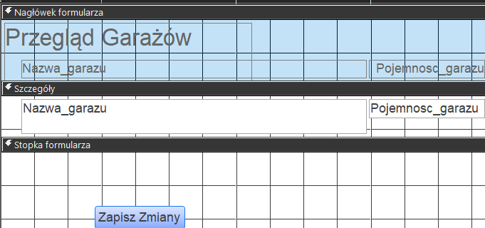

Formularz w widoku formularza:
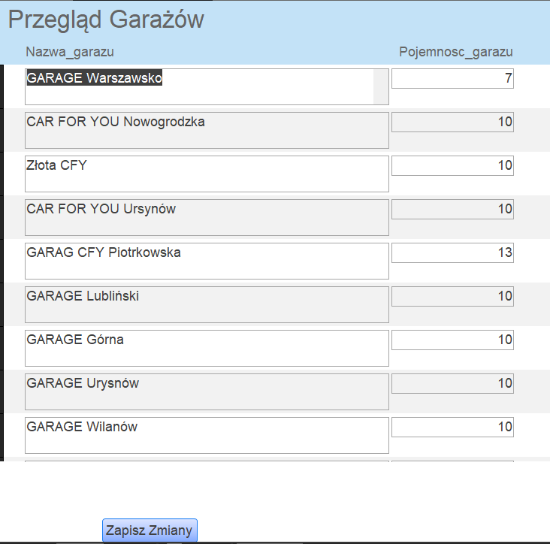

Formularz "Przegląd Garazów" umożliwia pracownikowi przeglądanie i edytowanie danych dotyczących garaży, takich jak nazwa garażu oraz jego pojemność.
Opis Funkcji Formularza:
- Nazwa Garażu: Pole wymagane (IS NOT NULL). Służy do wpisania nazwy garażu. Użytkownik musi wprowadzić nazwę, ponieważ jest to pole obowiązkowe.
- Pojemność Garażu: Pole wymagane (IS NOT NULL) oraz z regułą poprawności, gdzie wartość musi być większa niż 0 ([Pojemnosc_garazu]>0). Służy do określenia liczby samochodów, które dany garaż może pomieścić.
Widok formularza:
Formularz jest prosty, z dwoma głównymi polami:
- Nazwa Garażu - pole tekstowe, umożliwiające wprowadzenie nazwy garażu.
- Pojemność Garażu - pole liczbowe, umożliwiające określenie liczby miejsc w garażu.
Po wprowadzeniu zmian, użytkownik może kliknąć przycisk "Zapisz Zmiany", aby zapisać wprowadzone dane.
Widok projektu:
Formularz w widoku projektu zawiera te same pola, zorganizowane w sekcje. Istnieje również przycisk umożliwiający zapisanie wprowadzonych zmian.
Kod VBA:
Nie jest wymagana dodatkowa logika VBA w tym formularzu, ponieważ jego główną funkcją jest umożliwienie edycji pól, a także zapewnienie, że pola spełniają odpowiednie warunki walidacji.
Działania te obejmują:
- Zabezpieczenie przed pustymi danymi w polach "Nazwa Garażu" oraz "Pojemność Garażu".

Formularz: Przegląd_Samochodów:

Formularz w widoku projektu:
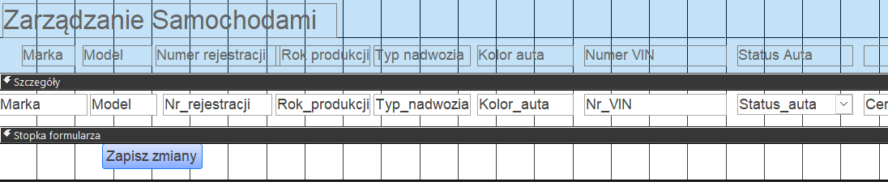

Formularz w widoku formularza:
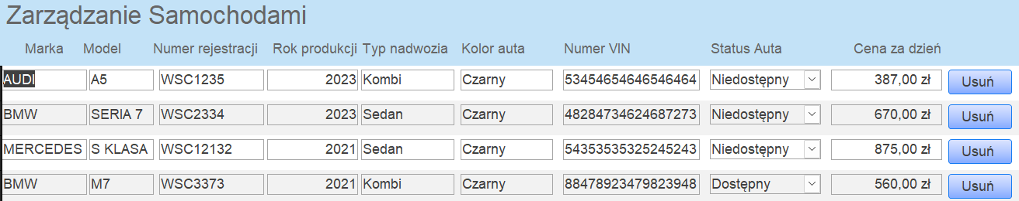

Formularz "Przegląd Samochodów" umożliwia użytkownikowi przeglądanie, edytowanie oraz usuwanie danych samochodów z bazy danych.
Ograniczenia Pól:
- Marka – Pole wymagane, IS NOT NULL.
- Model – Pole wymagane, IS NOT NULL.
- Numer rejestracji – Pole wymagane z logiką VBA, walidującą numer rejestracyjny.
  - Logika VBA: Sprawdzenie formatu numeru rejestracyjnego.
- Rok produkcji – Pole wymagane, IS NOT NULL i ograniczone do lat pomiędzy 2020 a rokiem bieżącym.
- Typ nadwozia – Ograniczony do listy wartości, brak edycji listy wartości.
  - Lista wartości: Sedan, Kombi, Hatchback, SUV, Coupe, Cabrio.
- Kolor auta – Pole wymagane, IS NOT NULL.
- Numer VIN – Ograniczone do 17 znaków. Logika VBA walidująca VIN.
  - Logika VBA: Długość numeru VIN musi wynosić dokładnie 17 znaków, oraz zawierać tylko wielkie litery (bez I, O, Q) i cyfry.
- Status auta – Ograniczony do listy wartości.
  - Lista wartości: Dostępny, Niedostępny, W naprawie.
- Cena za dzień – Reguła poprawności: Cena musi być większa niż 0.
Logika VBA:
- Dodanie Samochodu:
  - Formularz weryfikuje dane wprowadzone przez użytkownika w odpowiednich polach i zapisuje samochód do bazy.
  - Przy zapisie sprawdzane są wszystkie ograniczenia dotyczące danych, np. numer VIN, numer rejestracyjny.
- Usuwanie Samochodu:
  - Przyciski "Usuń" umożliwiają usuwanie wybranego rekordu samochodu z bazy.
  - Logika VBA nie pozwala na usunięcie rekordu, jeżeli samochód jest powiązany z rezerwacją lub innymi procesami.
Funkcjonalności:
- Przeglądanie danych: Użytkownicy mogą przeglądać wszystkie zapisane samochody.
- Edycja danych: Użytkownik ma możliwość edytowania danych samochodów, takich jak marka, model, numer rejestracji, numer VIN, cena itp.
- Usuwanie danych: Użytkownik może usunąć wybrany samochód, jeśli spełnia warunki (nie jest związany z aktywną rezerwacją).
Zastosowanie:
Formularz jest wykorzystywany przez pracowników w systemie zarządzania flotą samochodów wypożyczalni. Umożliwia on pełną kontrolę nad danymi samochodów w systemie, w tym dodawanie nowych pojazdów, edytowanie istniejących danych oraz usuwanie niepotrzebnych samochodów.

- Formularz: Przelew

Formularz w widoku projektu:
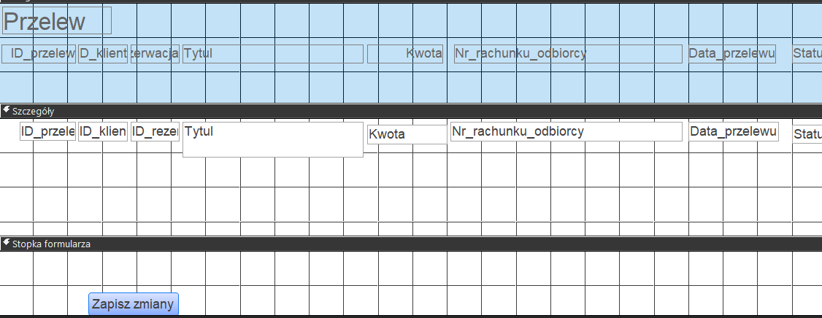

Formularz w widoku formularza:
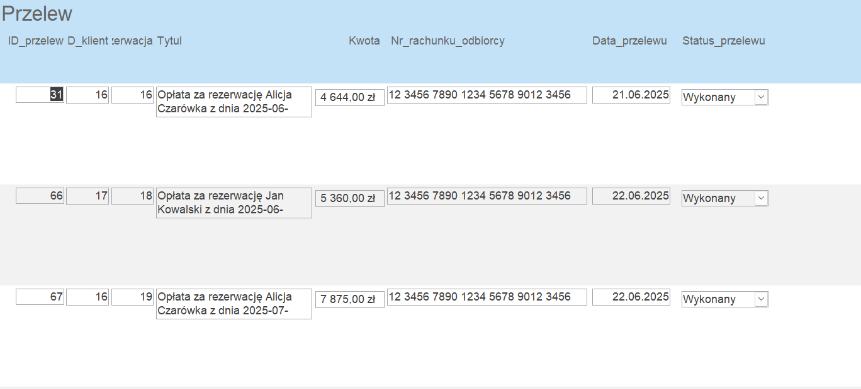

Opis funkcji formularza:
Formularz "Przelew" służy do przeglądania i ewentualnej edycji przelewów dokonanych przez klientów. W formularzu użytkownicy mogą zobaczyć szczegóły przelewów, takie jak tytuł, kwotę, numer konta odbiorcy, datę przelewu oraz status przelewu.
a) Graficzny Projekt Formularza
Widok projektu formularza:
Zawiera pola takie jak ID przelewu, ID klienta, ID rezerwacji, tytuł, kwotę, numer rachunku odbiorcy, datę przelewu oraz status przelewu. Wszystkie te pola są wyświetlane w formularzu w układzie umożliwiającym przegląd i edycję danych.
Widok formularza:
Formularz wyświetla dane w tabeli, gdzie użytkownik może edytować pole "Data przelewu" i "Status przelewu". Pozostałe pola są zablokowane, w tym ID przelewu, ID klienta, ID rezerwacji, numer rachunku odbiorcy, tytuł oraz kwota, które nie mogą być edytowane.
b) Opis funkcji formularza "Przelew"
- ID przelewu, ID klienta, ID rezerwacji: Pola zablokowane, nie można ich edytować. Służą do wyświetlania danych związanych z przelewem i klientem.
- Tytuł: Pole wymagane (IS NOT NULL), służy do wprowadzenia tytułu przelewu.
- Kwota: Pole wymagane, reguła poprawności: Kwota musi być większa niż 0.
- Numer rachunku odbiorcy: Pole zablokowane, numer rachunku odbiorcy jest stały i nie może być edytowane przez użytkownika.
- Data przelewu: Pole edytowalne, umożliwia wprowadzenie daty przelewu.
- Status przelewu: Pole ograniczone do listy, dostępne wartości to: "Wykonany", "Oczekujący", "Odrzucony". Użytkownik nie może edytować listy wartości.
c) Logika VBA
- Private Sub Form_BeforeUpdate(Cancel As Integer):
Ta funkcja sprawdza, czy wszystkie wymagane pola są poprawnie wypełnione. Jeśli pole Kwota jest puste lub wynosi 0, formularz nie zostanie zapisany. Podobnie, jeżeli Status przelewu lub inne istotne dane są niewypełnione, zostanie wyświetlony komunikat ostrzegawczy i zapis zostanie anulowany. Ponadto, jeśli już istnieje rekord z tym samym ID klienta i ID rezerwacji, również pojawi się komunikat ostrzegawczy, aby uniknąć duplikowania danych.
Kod VBA:
Private Sub Form_BeforeUpdate(Cancel As Integer)
If IsNull(Me.Kwota) Or Me.Kwota = 0 Then
MsgBox "Proszę wprowadzić kwotę przelewu.", vbExclamation
Cancel = True
Exit Sub
End If

If IsNull(Me.Status_przelewu) Or Me.Status_przelewu = "" Then
MsgBox "Proszę wybrać status przelewu.", vbExclamation
Cancel = True
Exit Sub
End If

If DCount("*", "Przelew", "ID_klient = " & Me.ID_klient & " AND ID_rezerwacja = " & Me.ID_rezerwacja) > 0 Then
MsgBox "Przelew dla tego klienta i rezerwacji już istnieje!", vbExclamation
Cancel = True
End If
End Sub
- Private Sub Form_Load():
Ten fragment kodu zapewnia, że formularz zawsze otworzy się na nowym rekordzie, co pozwala na łatwiejszą rejestrację nowych przelewów. Jeśli formularz nie jest na nowym rekordzie, system automatycznie przeskakuje do nowego wiersza, umożliwiając wpisanie nowych danych.
Kod VBA:
Private Sub Form_Load()
If Me.NewRecord = False Then
DoCmd.GoToRecord , , acNewRec
End If
End Sub

d) Zastosowanie formularza
Formularz "Przelew" jest wykorzystywany przez pracowników systemu do przeglądania istniejących przelewów i ich edytowania. Formularz umożliwia szybkie sprawdzenie statusu przelewów i modyfikowanie daty przelewu. Dzięki walidacjom, użytkownicy mogą wprowadzać tylko poprawne dane, a system zapewnia spójność bazy danych, eliminując możliwość duplikowania przelewów.
e) Przykład działania formularza
Po otwarciu formularza użytkownik zobaczy listę przelewów z odpowiednimi danymi klienta, rezerwacji, tytułem, kwotą i statusem przelewu. Użytkownik może edytować datę przelewu i status, ale nie ma możliwości zmiany ID klienta, ID rezerwacji, tytułu, numeru rachunku ani kwoty przelewu. Po dokonaniu zmian użytkownik zapisuje zmiany, klikając przycisk "Zapisz zmiany".

Formularz: Rezerwacja

Formularz w widoku projektu:
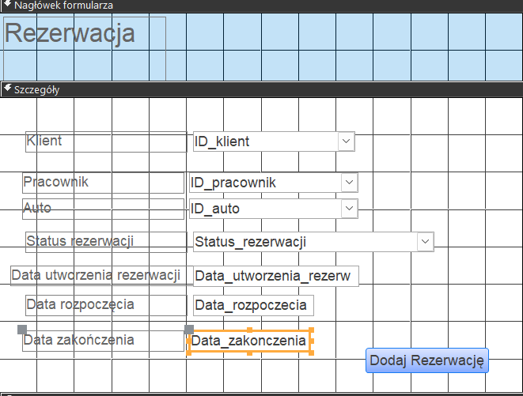

Formularz w widoku formularza:
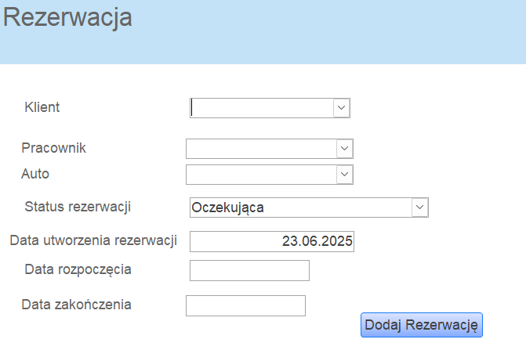

Opis formularza:
Formularz służy do tworzenia nowych rezerwacji samochodów. Użytkownik wprowadza dane takie jak: klient, pracownik, auto, status rezerwacji, data utworzenia rezerwacji, data rozpoczęcia oraz data zakończenia.
Ograniczenia pól:
- ID_klient: Pole wymagane, ograniczone do listy dostępnych klientów, brak możliwości edytowania listy wartości.
- ID_pracownik: Pole wymagane, ograniczone do listy pracowników, brak możliwości edytowania listy wartości.
- ID_auto: Pole wymagane, ograniczone do listy dostępnych samochodów, brak możliwości edytowania listy wartości.
- Status_rezerwacji: Domyślnie ustawiony na wartość "Oczekująca", pole zablokowane, brak możliwości edytowania wartości.
- Data_utworzenia_rezerwacji: Ustawiona jako wartość domyślną na bieżący dzień (Date()).
- Data_rozpoczęcia: Reguła poprawności: Data musi być większa lub równa dacie utworzenia rezerwacji.
- Data_zakończenia: Reguła poprawności: Data zakończenia musi być większa lub równa dacie rozpoczęcia rezerwacji.
Opis funkcji:
- Formularz umożliwia stworzenie nowej rezerwacji samochodu przez użytkownika. Wszelkie dane, takie jak klient, auto czy pracownik, są przypisywane z ograniczeń, co zapewnia spójność danych w systemie.
- Status rezerwacji: Zawsze ustawiony domyślnie na wartość "Oczekująca" i zablokowany do edycji, co oznacza, że rezerwacja nie może być natychmiastowo zatwierdzona bez wcześniejszego działania.
- Data utworzenia rezerwacji: Automatycznie przypisywana do bieżącej daty, zapewniając, że rezerwacja jest tworzona w czasie rzeczywistym.
- Data rozpoczęcia i zakończenia: Użytkownik wprowadza te dane, przy czym system zapewnia, że data rozpoczęcia rezerwacji nie może być wcześniejsza niż data utworzenia, a data zakończenia nie może być wcześniejsza niż data rozpoczęcia.
Brak logiki VBA: Formularz nie wymaga dodatkowej logiki VBA, ponieważ wszystkie pola zostały odpowiednio ograniczone za pomocą reguł poprawności.
Przykład działania formularza:
- Po wypełnieniu formularza i kliknięciu przycisku „Dodaj Rezerwację”, rezerwacja zostaje zapisana z domyślną datą utworzenia, a dane użytkownika (klient, pracownik, auto) są przypisane na podstawie dostępnych opcji w formularzu. Data rozpoczęcia oraz data zakończenia muszą być wprowadzone przez użytkownika, ale zgodnie z regułami poprawności nie mogą być sprzeczne z datą utworzenia rezerwacji.

Formularz: Zarządzanie klientami:
a) Graficzny Projekt Formularza
Formularz w widoku projektu:
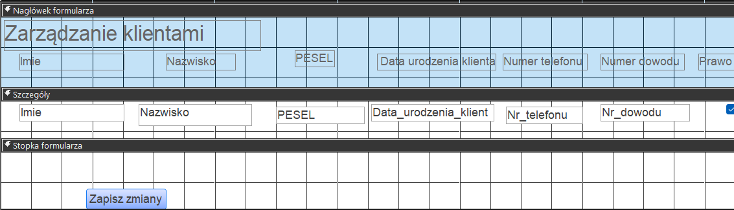
Formularz w widoku formularza:
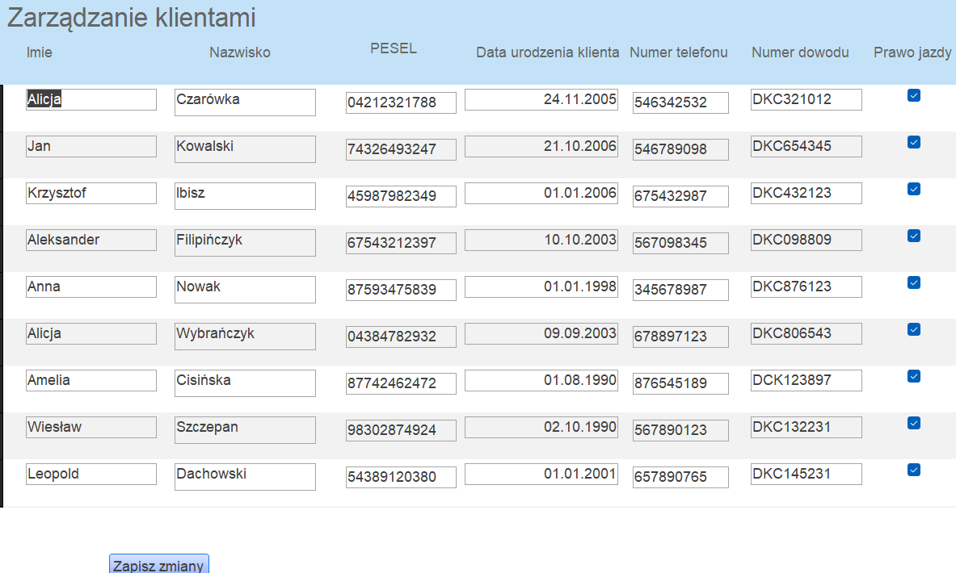

b) Opis funkcji formularza "Zarządzanie klientami"
Formularz „Zarządzanie klientami” umożliwia pracownikowi przeglądanie i modyfikowanie danych klientów. Użytkownik może edytować następujące dane klienta:
- Imię i nazwisko: Pole wymagane (IS NOT NULL).
- PESEL: Pole wymagane, z regułą poprawności IS NOT NULL AND Like "###########".
- Data urodzenia klienta: Pole wymagane (IS NOT NULL).
- Numer telefonu: Reguła poprawności: IS NOT NULL AND Like "#########".
- Numer dowodu: Reguła poprawności: IS NOT NULL AND Like "[A-Z][A-Z][A-Z]######".
- Prawo jazdy: Checkbox, który zaznacza, czy klient posiada prawo jazdy (domyślnie zaznaczone).
c) Zastosowanie formularza
Formularz służy do edycji danych klienta w systemie. Umożliwia on pracownikowi aktualizację istotnych informacji, takich jak numer telefonu, PESEL, data urodzenia, itp. Służy do zarządzania klientami, którzy korzystają z wypożyczalni.
d) Logika VBA:
- Form_BeforeUpdate – Sprawdzanie, czy PESEL klienta już istnieje w bazie, aby uniknąć duplikatów:
Private Sub Form_BeforeUpdate(Cancel As Integer)
' Sprawdzanie, czy pracownik z danym PESELEM już istnieje w tabeli Pracownicy
Dim PESEL As String
PESEL = Me.PESEL ' Zakładając, że pole PESEL jest w formularzu

' Jeśli PESEL jest pusty, nie wykonuj walidacji
If IsNull(PESEL) Or PESEL = "" Then Exit Sub

' Sprawdzenie, czy PESEL istnieje w tabeli Pracownicy
If DCount("PESEL", "Klient", "PESEL = '" & PESEL & "'") > 0 Then
MsgBox "Klient z tym PESELEM już istnieje!", vbExclamation
Cancel = True ' Zatrzymanie aktualizacji formularza
End If
End Sub
e) Przykład działania formularza:
- Dane wejściowe:
  - Imię: Alicja
  - Nazwisko: Czółka
  - PESEL: 04212321788
  - Numer telefonu: 546342532
  - Numer dowodu: DKC321012
  - Data urodzenia: 24.11.2005
  - Prawo jazdy: Zaznaczone
- Po kliknięciu "Zapisz zmiany", dane klienta zostaną zapisane do tabeli, a formularz zostanie zaktualizowany z nowymi danymi.

Formularz: Zarządzanie_Adr_Gar
a) Graficzny Projekt Formularza
Formularz w widoku projektu:
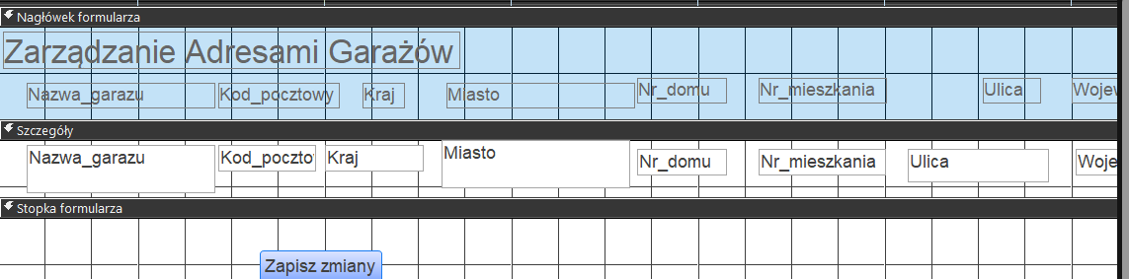

Formularz w widoku formularza:
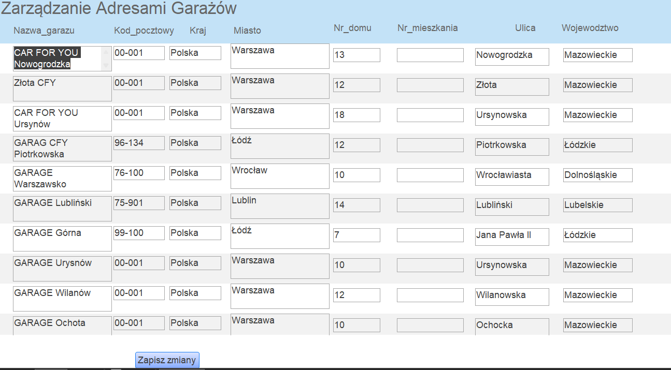

b) Opis funkcji formularza "Zarządzanie_Adr_Gar"
Formularz "Zarządzanie_Adr_Gar" służy do zarządzania adresami garaży. Użytkownicy mogą przeglądać dane adresowe, edytować je oraz dodawać nowe adresy garaży do bazy.
Ograniczenia pól:
- Nazwa garażu: Pole wymagane (IS NOT NULL), zawiera listę wartości (brak możliwości edycji listy).
- Kod pocztowy: Pole wymagane (IS NOT NULL), musi spełniać regułę poprawności.
- Kraj: Domyślna wartość "Polska", pole zablokowane, brak możliwości edytowania.
- Miasto: Pole wymagane (IS NOT NULL).
- Nr domu: Wymagane (IS NOT NULL), wartość musi być większa niż 0.
- Nr mieszkania: Opcjonalne (jeśli wypełnione, musi być większe niż 0).
- Ulica: Wymagane (IS NOT NULL).
- Województwo: Wymagane (IS NOT NULL), ograniczone do listy, brak możliwości edycji.
c) Zastosowanie formularza
Formularz "Zarządzanie_Adr_Gar" jest wykorzystywany w systemie do zarządzania i modyfikowania adresów garaży, umożliwiając aktualizację danych kontaktowych garaży. Użytkownicy mogą przeglądać i edytować te informacje w celu zarządzania lokalizacjami garaży.
d) Przykład działania formularza
Po kliknięciu na przycisk "Zapisz zmiany" użytkownik zapisuje zmodyfikowane dane adresowe. Jeśli wprowadzone dane są poprawne, zmiany zostaną zapisane w bazie danych. W przeciwnym przypadku wyświetlony zostanie komunikat o błędzie.

Formularz: Zarządzanie Adresami Oddziałów
a) Graficzny Projekt Formularza
Formularz w widoku projektu:
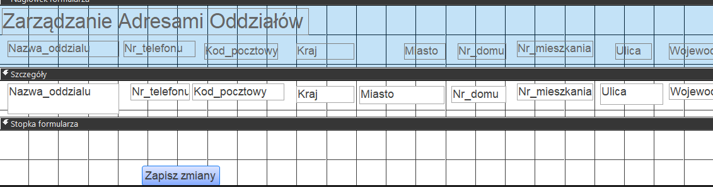

Formularz w widoku formularza:
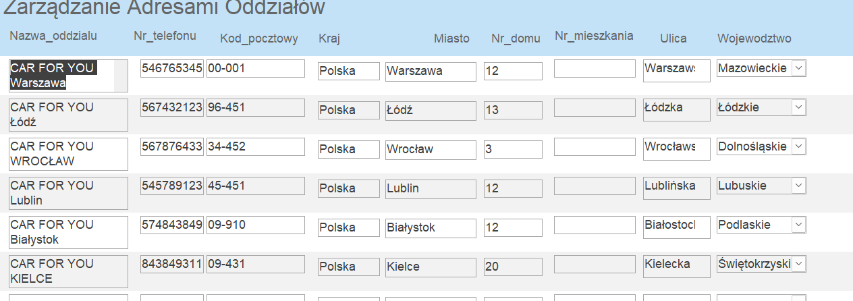

Widok formularza:
- Formularz zawiera pola umożliwiające przeglądanie oraz edycję danych dotyczących adresów oddziałów.
- W formularzu znajdują się następujące pola:
  - Nazwa oddziału: Tekstowe, pole wymagane (IS NOT NULL).
  - Nr telefonu: Pole wymagane, z regułą poprawności: "#########" (numer składający się dokładnie z 9 cyfr).
  - Kod pocztowy: Pole wymagane (IS NOT NULL), reguła poprawności: "##-###".
  - Kraj: Wartość domyślna "Polska", pole zablokowane.
  - Miasto: Pole wymagane (IS NOT NULL).
  - Nr domu: Pole wymagane (IS NOT NULL), numer domu musi być większy niż 0.
  - Nr mieszkania: Opcjonalne, jeśli wprowadzone, musi być większe niż 0.
  - Ulica: Pole wymagane (IS NOT NULL).
  - Województwo: Ograniczone do listy wartości, bez możliwości edycji listy (IS NOT NULL).
Widok formularza w użyciu:
- Użytkownik może przeglądać i edytować dane adresowe poszczególnych oddziałów firmy.
- Formularz wyświetla dane w tabeli umożliwiającej łatwą edycję poszczególnych pól.
- Pola takie jak numer telefonu, kod pocztowy, miasto oraz ulica są edytowalne.
b) Opis funkcji formularza "Zarządzanie Adresami Oddziałów"
- Formularz główny:
  - Nazwa oddziału: Pole tekstowe, wymagane.
  - Nr telefonu: Pole tekstowe, wymagane, z regułą poprawności w formacie "#########".
  - Kod pocztowy: Pole wymagane, z regułą poprawności "##-###".
  - Miasto: Pole wymagane (IS NOT NULL).
  - Nr domu: Pole wymagane, wartość musi być większa niż 0.
  - Nr mieszkania: Opcjonalne, jeśli wprowadzone, musi być większe niż 0.
  - Ulica: Pole wymagane (IS NOT NULL).
  - Województwo: Lista rozwijana, ograniczona do dostępnych wartości (IS NOT NULL).
  - Kraj: Pole zablokowane, domyślna wartość to Polska.
- Przeglądanie i edycja adresów oddziałów:
  - Użytkownicy mogą przeglądać istniejące dane adresowe oddziałów, takie jak miasto, numer telefonu, kod pocztowy, itp.
  - Użytkownicy mogą modyfikować informacje o oddziałach w przypadku, gdy zachowują odpowiednią regułę poprawności.
- Logika VBA:
  - Brak specyficznej logiki VBA w formularzu.
c) Zastosowanie formularza
- Cel: Formularz jest używany przez pracowników do zarządzania adresami oddziałów w systemie. Umożliwia edycję i przeglądanie danych adresowych oraz kontaktowych dla każdego oddziału firmy.
- Zastosowanie w aplikacji: Formularz jest wykorzystywany w aplikacji do bieżącego zarządzania lokalizacjami oddziałów i ich adresami. Może być używany przez menedżerów do aktualizacji i utrzymywania dokładnych danych kontaktowych oraz adresowych.
d) Przykład działania formularza:
Przykład danych:
- Nazwa oddziału: CAR FOR YOU Warszawa
- Nr telefonu: 567654345
- Kod pocztowy: 00-001
- Kraj: Polska
- Miasto: Warszawa
- Nr domu: 12
- Nr mieszkania: (brak)
- Ulica: Nowogrodzka
- Województwo: Mazowieckie
Po edycji formularza i kliknięciu przycisku "Zapisz zmiany", zmienione dane zostaną zapisane w systemie.

Formularz:Zarządzanie_k_u

Formularz w widoku projektu:
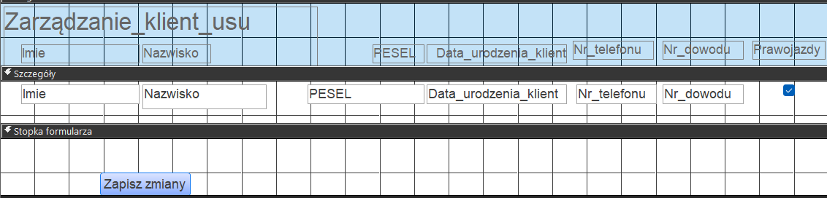

Formularz w widoku formularza:
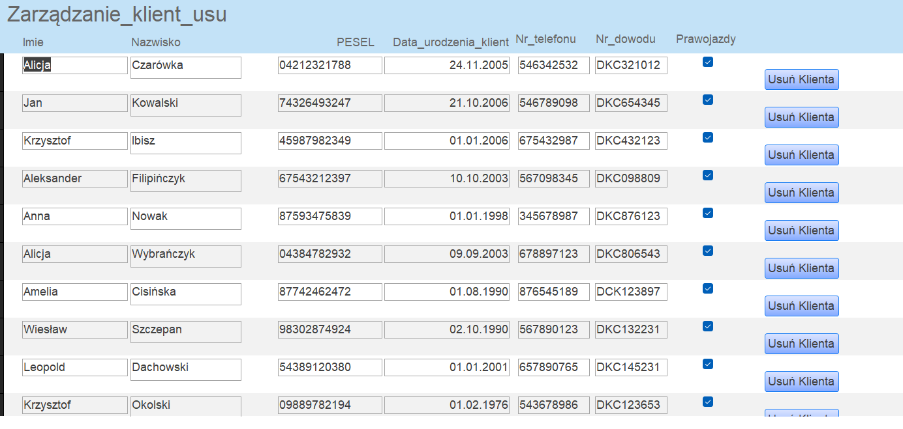

- Cel formularza: Formularz ten służy do przeglądania, edytowania i usuwania klientów z bazy danych Klient. Jest to podstawowe narzędzie dla pracowników, którzy mogą zarządzać danymi klientów, w tym ich danymi osobowymi oraz statusem.
Ograniczenia pól:
- Imię – IS NOT NULL, pole wymagane, nie można pozostawić pustym.
- Nazwisko – IS NOT NULL, pole wymagane, nie można pozostawić pustym.
- PESEL – IS NOT NULL, reguła poprawności: Like "###########", pole wymagane, długość 11 znaków.
- Data urodzenia klienta – IS NOT NULL, pole wymagane, data urodzenia klienta.
- Numer telefonu – IS NOT NULL, reguła poprawności: Like "#########", pole wymagane, długość 9 cyfr.
- Numer dowodu – IS NOT NULL, reguła poprawności: należy zapewnić odpowiednią strukturę numeru dowodu.
- Prawo jazdy – Wartość domyślna: pole może być zaznaczone (tak/nienie), zależnie od tego, czy klient posiada prawo jazdy.
Logika VBA:
- Usuwanie klienta: Formularz umożliwia usunięcie klienta z bazy danych poprzez odpowiedni przycisk w kolumnie "Usuń klienta". Wymaga potwierdzenia usunięcia rekordu. Po kliknięciu przycisku, odpowiedni rekord klienta zostanie usunięty z bazy danych.
- Walidacja unikalności PESELU: Podobnie jak w poprzednich formularzach, przed zapisaniem danych system sprawdza, czy PESEL klienta nie występuje już w bazie danych. Jeśli taki klient już istnieje, użytkownik otrzyma komunikat o błędzie.
- Dodawanie nowych klientów: Formularz umożliwia dodanie nowych danych klienta, w tym pełnych informacji, takich jak imię, nazwisko, PESEL, numer telefonu, numer dowodu oraz prawo jazdy.
Funkcje:
- Edycja danych: Pracownicy mogą edytować dane klienta, co pozwala na aktualizowanie informacji o klientach w bazie.
- Usuwanie: Umożliwia usunięcie klienta z bazy danych (przycisk "Usuń klienta").
- Dodawanie nowych rekordów: Nowi klienci mogą być dodawani do systemu.
Przykład działania:
- Użytkownik wprowadza dane nowego klienta w formularzu (np. imię, nazwisko, PESEL, numer telefonu, data urodzenia).
- Jeśli PESEL jest unikalny, dane zostaną zapisane do bazy.
- Jeśli użytkownik zdecyduje się usunąć klienta, jego dane zostaną usunięte z bazy po potwierdzeniu akcji.
Dzięki tym funkcjom formularz umożliwia pełne zarządzanie danymi klientów w systemie.

Formularz: Zarządzanie Prac:
Formularz w widoku projektu:
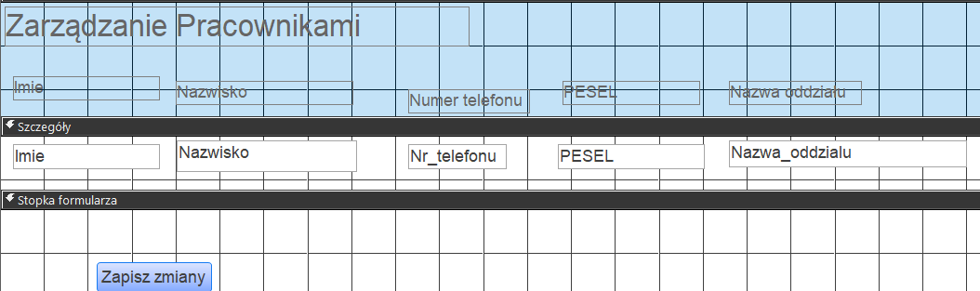

Formularz w widoku Formularza:
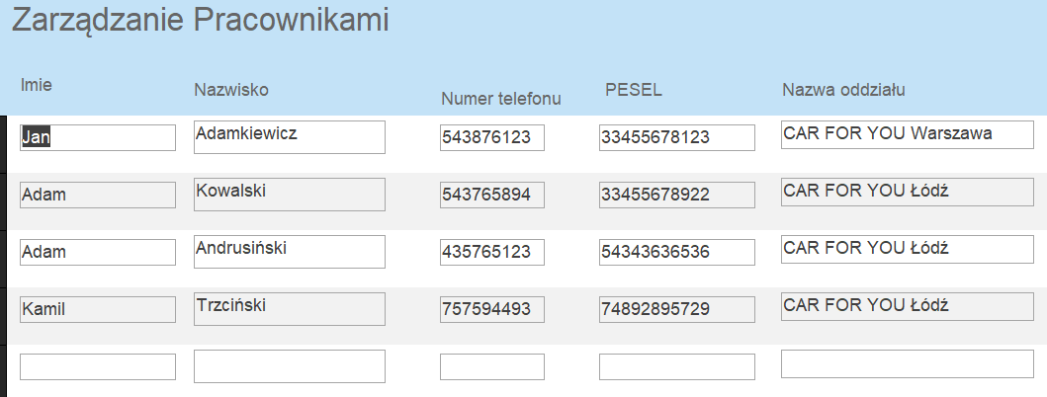

Cel formularza:
Formularz służy do przeglądania oraz edytowania danych pracowników w systemie. Umożliwia m.in. aktualizację danych osobowych, numerów telefonów oraz przypisanie pracownika do odpowiedniego oddziału.
Ograniczenia pól:
- Imię - Wymagane (IS NOT NULL).
- Nazwisko - Wymagane (IS NOT NULL).
- Numer telefonu - Reguła poprawności: IS NOT NULL AND Like "#########". Numer telefonu składający się dokładnie z 9 cyfr.
- PESEL - Reguła poprawności: IS NOT NULL AND Like "###########". Numer PESEL składający się z dokładnie 11 cyfr.
- Nazwa oddziału - Ograniczone do listy dostępnych oddziałów, brak możliwości edytowania tej listy (tzw. pole zablokowane).
Opis funkcji formularza:
Formularz pozwala na zarządzanie danymi pracowników:
- Edytowanie danych takich jak imię, nazwisko, numer telefonu, PESEL oraz przypisanie pracownika do odpowiedniego oddziału.
- Podczas edycji formularza użytkownik ma możliwość zmiany tylko tych danych, które zostały wcześniej wprowadzone.
Logika VBA:
W formularzu nie używa się specyficznej logiki VBA do walidacji danych, jednak aplikacja zapewnia weryfikację poprawności numeru PESEL oraz numeru telefonu w momencie ich wpisywania.
- Numer PESEL i Numer telefonu mają wbudowaną walidację, zapewniającą, że pole zostanie poprawnie wypełnione, bez możliwości wprowadzenia nieprawidłowych danych.
- Nazwa oddziału jest ograniczona do listy rozwijanej, dzięki czemu pracownik może wybrać tylko dostępny oddział, co zapewnia poprawność danych.
Przykład działania formularza:
Po uruchomieniu formularza, użytkownik widzi listę pracowników z możliwością edycji danych. Wartości jak numer telefonu, PESEL są walidowane na bieżąco, aby zapobiec błędom. Zapisane zmiany są widoczne w systemie po kliknięciu przycisku Zapisz zmiany.

12. Projekt raportów w postaci graficznej wraz z opisem realizowanych przez nich

funkcji.

1.Wykaz Dochodu Miesięcznego:
- Cel: Raport przedstawia dochód miesięczny w formie wykresu słupkowego. Wykres reprezentuje dochód za określony miesiąc (w tym przypadku czerwiec), z wartością liczbową nad słupkiem.
- Funkcja: Raport umożliwia szybkie wizualne zaprezentowanie całkowitego dochodu za dany miesiąc, ułatwiając analizę finansową i umożliwiając porównanie dochodów w różnych okresach.
2. Liczba Rezerwacji Klientów:
- Cel: Raport przedstawia liczbę rezerwacji dokonanych przez poszczególnych klientów w formie wykresu słupkowego. Każdy klient jest reprezentowany innym kolorem słupka, który pokazuje liczbę jego rezerwacji.
- Funkcja: Umożliwia łatwe porównanie aktywności rezerwacyjnej różnych klientów. Jest to przydatne narzędzie do identyfikacji klientów z większą liczbą rezerwacji lub do analizy tendencji w zakresie częstotliwości rezerwacji.
3.Lista Oddziałów:
- Cel: Raport prezentuje tabelę z danymi o oddziałach firmy, w tym numerach telefonów, adresach oraz nazwach garaży przypisanych do poszczególnych oddziałów.
- Funkcja: Umożliwia przeglądanie szczegółowych informacji o oddziałach i ich lokalizacjach, co jest pomocne w organizacji pracy, kontaktach z klientami oraz zarządzaniu zasobami.
- Raport Rezerwacja:
- Cel: Raport przedstawia szczegóły rezerwacji, takie jak ID rezerwacji, imię klienta, model auta, status rezerwacji oraz daty rozpoczęcia i zakończenia rezerwacji.
- Funkcja: Służy do monitorowania statusów rezerwacji oraz zarządzania dostępnością samochodów. Pomaga w sprawdzaniu stanu bieżących rezerwacji oraz w zarządzaniu flotą, a także w analizowaniu przyszłych i przeszłych rezerwacji.

14. Zrzuty ekranowe stworzonej aplikacji z opisem, stanowiące odpowiednik ilustrowanego przewodnika po aplikacji dla użytkowników końcowych.

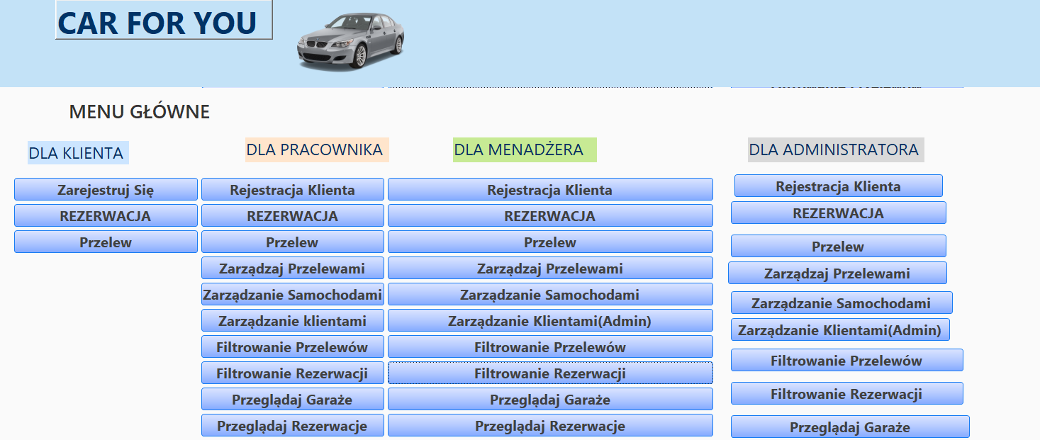

1. Dla Klienta:
- Zarejestruj Się: Formularz rejestracyjny, który umożliwia nowym klientom utworzenie konta w systemie.
- REZERWACJA: Opcja umożliwiająca klientowi dokonanie rezerwacji samochodu. Klient wybiera pojazd, daty rozpoczęcia i zakończenia oraz szczegóły dotyczące rezerwacji.
- Przelew: Opcja, która pozwala klientowi na dokonanie płatności za rezerwację, z możliwością wyboru odpowiedniego przelewu.

2. Dla Pracownika:
- Rejestracja Klienta: Formularz, który umożliwia pracownikowi wprowadzenie danych nowego klienta do systemu.
- REZERWACJA: Pracownik może zarządzać rezerwacjami klientów, w tym ich tworzenie, edytowanie i monitorowanie.
- Zarządzaj Przelewami: Możliwość przeglądania i zarządzania przelewami klientów, w tym ich statusy i szczegóły.
- Zarządzanie Samochodami: Opcja umożliwiająca pracownikowi dodanie nowych pojazdów do systemu, a także zarządzanie danymi o dostępnych samochodach.
- Zarządzanie Klientami: Pracownik może zarządzać danymi klientów, edytować je oraz kontrolować ich status.
- Filtruj Przelewy: Opcja pozwalająca na filtrowanie przelewów według różnych kryteriów, co umożliwia łatwiejsze zarządzanie płatnościami.
- Filtruj Rezerwacje: Umożliwia filtrowanie rezerwacji według różnych parametrów, co ułatwia przeglądanie i organizowanie danych.
- Przeglądaj Garaże: Pracownik może przeglądać dane o garażach, w których przechowywane są samochody, oraz zarządzać tymi informacjami.
- Przeglądaj Rezerwacje: Opcja umożliwiająca pracownikowi przeglądanie wszystkich rezerwacji dokonanych przez klientów.
- Dodaj Auto: Pracownik może dodawać auta do garaży.
- Dodaj Garaż: Pracownik może dodać garaż do oddziału.

3. Dla Menadżera:
- Rejestracja Klienta: Menadżer może rejestrować nowych klientów, zarządzać ich danymi oraz monitorować statusy ich rejestracji.
- REZERWACJA: Menadżer zarządza rezerwacjami w systemie, mając dostęp do wszystkich informacji o rezerwacjach i ich statusach.
- Przelew: Menadżer zarządza przelewami klientów, sprawdzając płatności i ich statusy.
- Zarządzaj Przelewami: Daje możliwość pełnej kontroli nad przelewami, w tym ich edycji i usuwania.
- Zarządzanie Samochodami: Menadżer może zarządzać wszystkimi pojazdami w systemie, w tym dodawaniem nowych samochodów i edytowaniem istniejących.
- Zarządzanie Klientami (Admin): W tej sekcji menadżer zarządza pełnym dostępem do danych klientów, mając możliwość edytowania ich profili, statusów i historii.
- Filtruj Przelewy: Menadżer może filtrować przelewy według różnych parametrów, co pozwala na lepsze śledzenie finansów.
- Filtruj Rezerwacje: Opcja umożliwiająca menadżerowi filtrowanie rezerwacji według różnych kryteriów, co ułatwia analizę danych.
- Przeglądaj Garaże: Menadżer może sprawdzać dostępność i status garaży, w których przechowywane są samochody.
- Przeglądaj Rezerwacje: Menadżer przegląda wszystkie rezerwacje i zarządza nimi, mając pełny wgląd w dane klientów oraz statusy rezerwacji.
- Dodaj Auto: Menadżer może dodawać auta do garaży.
- Dodaj Garaż: Menadżer może dodać garaż do oddziału.
- Zarządzanie Pracownikami: Umożliwia menadżerowi zarządzanie danymi pracowników. Może edytować, dodawać nowych pracowników oraz kontrolować ich dane kontaktowe, PESEL oraz przypisanie do konkretnego oddziału. To narzędzie pozwala na pełną kontrolę nad personelem.
- Zarządzanie Adresami Oddziałów: Opcja ta pozwala menadżerowi zarządzać danymi adresów oddziałów firmy. Menadżer może edytować, dodawać i aktualizować informacje dotyczące lokalizacji oddziałów, takich jak numery telefonów, kody pocztowe, oraz adresy fizyczne, co zapewnia łatwiejsze zarządzanie wszystkimi oddziałami firmy.
- Zarządzanie Adresami Garaży: Menadżer ma możliwość zarządzania danymi dotyczącymi adresów garażów. Może edytować lokalizacje garażów, numery domów i mieszkań, ulice oraz województwa, w których przechowywane są pojazdy. Ta opcja umożliwia optymalizację zarządzania przestrzenią przechowywania samochodów.
- Przegląd Przelewów: Ta opcja daje menadżerowi możliwość przeglądania i monitorowania wszystkich przelewów związanych z firmą. Menadżer może sprawdzać statusy płatności, historię transakcji oraz zarządzać procesem płatności związanych z rezerwacjami, co jest kluczowe do utrzymania płynności finansowej w firmie.

4. Dla Administratora: Administrator ma wszystkie uprawnienia osób w systemie.
Podsumowanie i Wnioski Końcowe
Projekt systemu zarządzania wypożyczalnią samochodów stworzył solidną i niezawodną bazę danych, opartą na zasadach pełnej normalizacji do BCNF. Zastosowanie rygorystycznych mechanizmów integralności danych, takich jak klucze główne, obce, ograniczenia domenowe oraz złożone reguły biznesowe (implementowane m.in. poprzez triggery i procedury składowane), gwarantuje wysoką jakość i spójność informacji. Decyzja o minimalnym zakresie denormalizacji (jedynie Cena_za_dzien) została podjęta świadomie w celu optymalizacji wydajności odczytu, nie naruszając ogólnej integralności modelu. Projekt kwerend i widoków dodatkowo usprawnia dostęp do danych i wspiera bezpieczeństwo.

Sugestie Dotyczące Dalszej Rozbudowy Projektowanego Systemu i Aplikacji Bazodanowej o Nowe Funkcjonalności
System stanowi doskonałą bazę do dalszego rozwoju. Sugerowane kierunki rozbudowy to:
- Dynamiczny System Cennikowy: Wprowadzenie zmiennych stawek w zależności od sezonu, długości wynajmu czy pakietów kilometrów, co zwiększyłoby elastyczność oferty.
- Moduł Serwisowy: Dodanie funkcjonalności do śledzenia pełnej historii serwisowej pojazdów, ułatwiając zarządzanie flotą i kontrolę kosztów.
- Zarządzanie Ubezpieczeniami: Implementacja modułu do zarządzania polisami ubezpieczeniowymi aut i klientów, usprawniając zarządzanie ryzykiem.
- System Lojalnościowy: Stworzenie programu lojalnościowego dla klientów (np. punkty, zniżki), aby zwiększyć ich satysfakcję i lojalność.
- Rozszerzone Zarządzanie Infrastrukturą: Precyzyjniejsze zarządzanie pojemnością garaży i szczegółowe dane oddziałów (np. godziny otwarcia).
- Interfejs API dla Partnerów: Opracowanie API w celu integracji z zewnętrznymi platformami rezerwacyjnymi, co poszerzy zasięg rynkowy.
Wprowadzenie tych funkcjonalności uczyni system bardziej wszechstronnym i konkurencyjnym, umożliwiając dalszą optymalizację procesów biznesowych i adaptację do zmieniających się potrzeb rynku.

Autorzy projektu: Emil Górski, Kacper Bednarek. Informatyka Ekonomiczna I stopień 1 rok
Wydział Ekonomiczno-Socjologiczny UŁ

